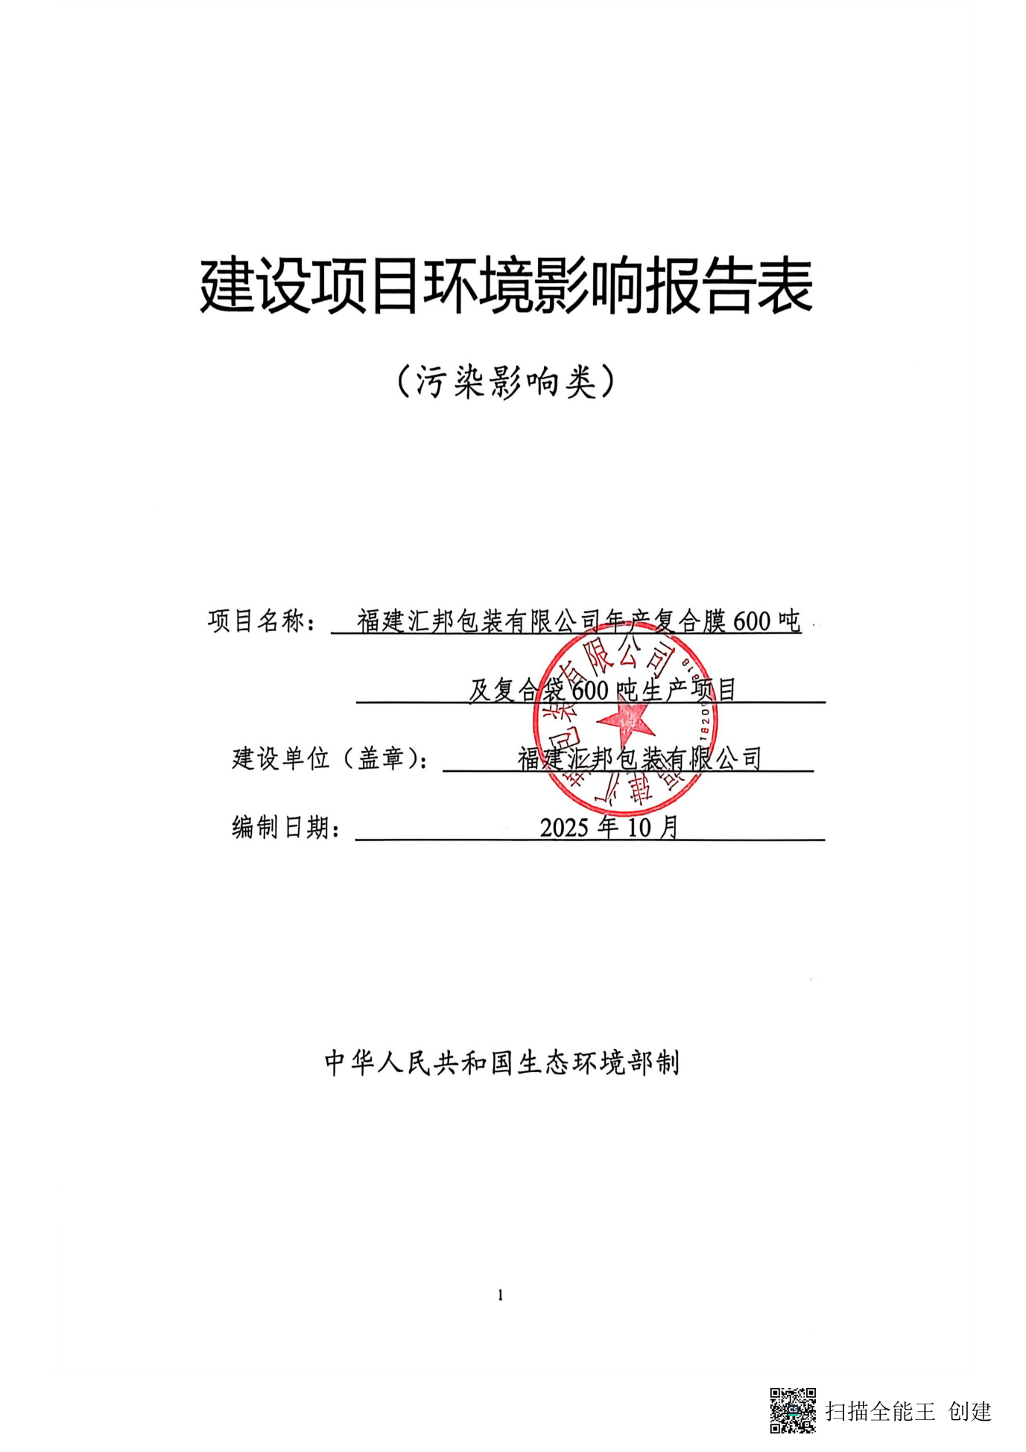

建设项目环境影响报告表
（污染影响类）

项目名称： 福建汇邦包装有限公司年产复合膜600吨
及复合袋600吨生产项目
建设单位（盖章）： 福建汇邦包装有限公司
编制日期： 2025年10月

中华人民共和国生态环境部制

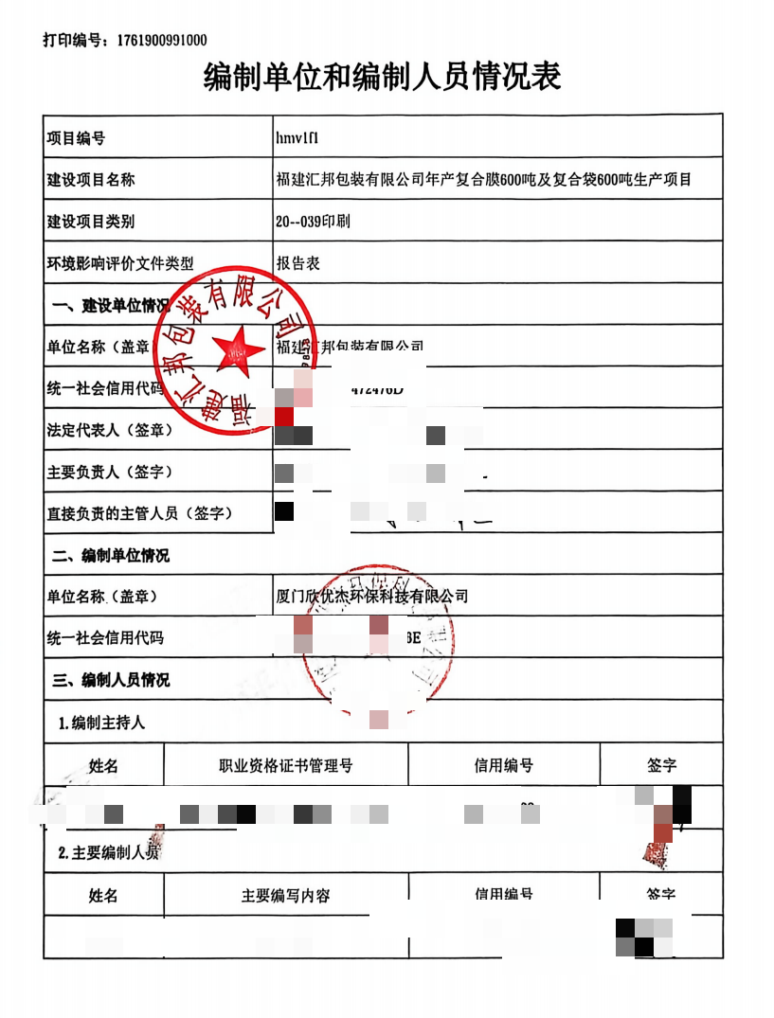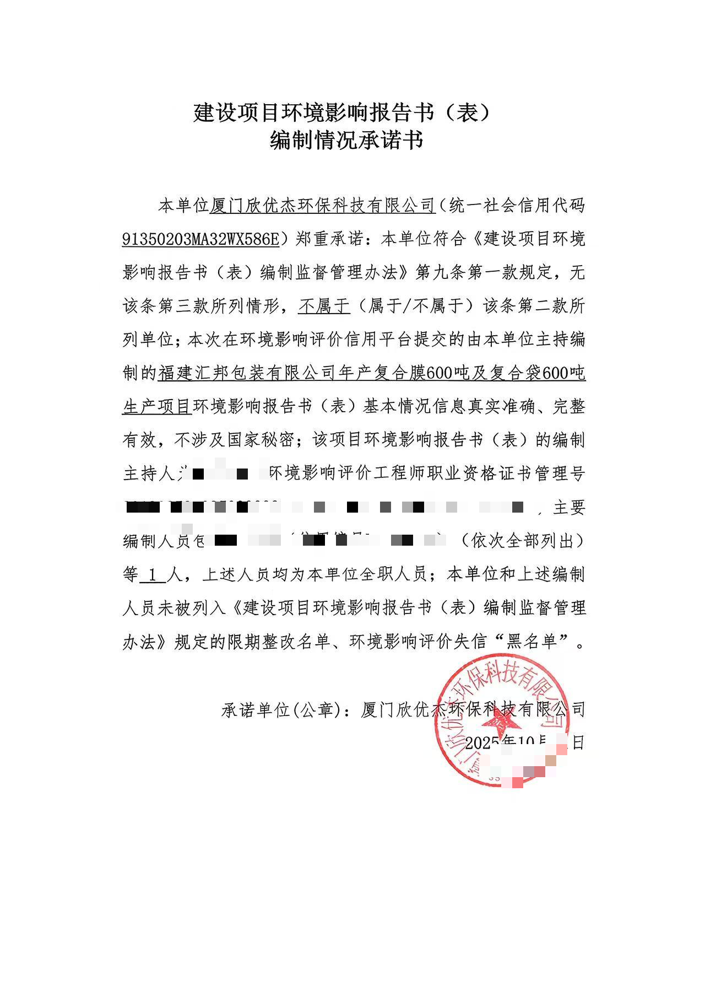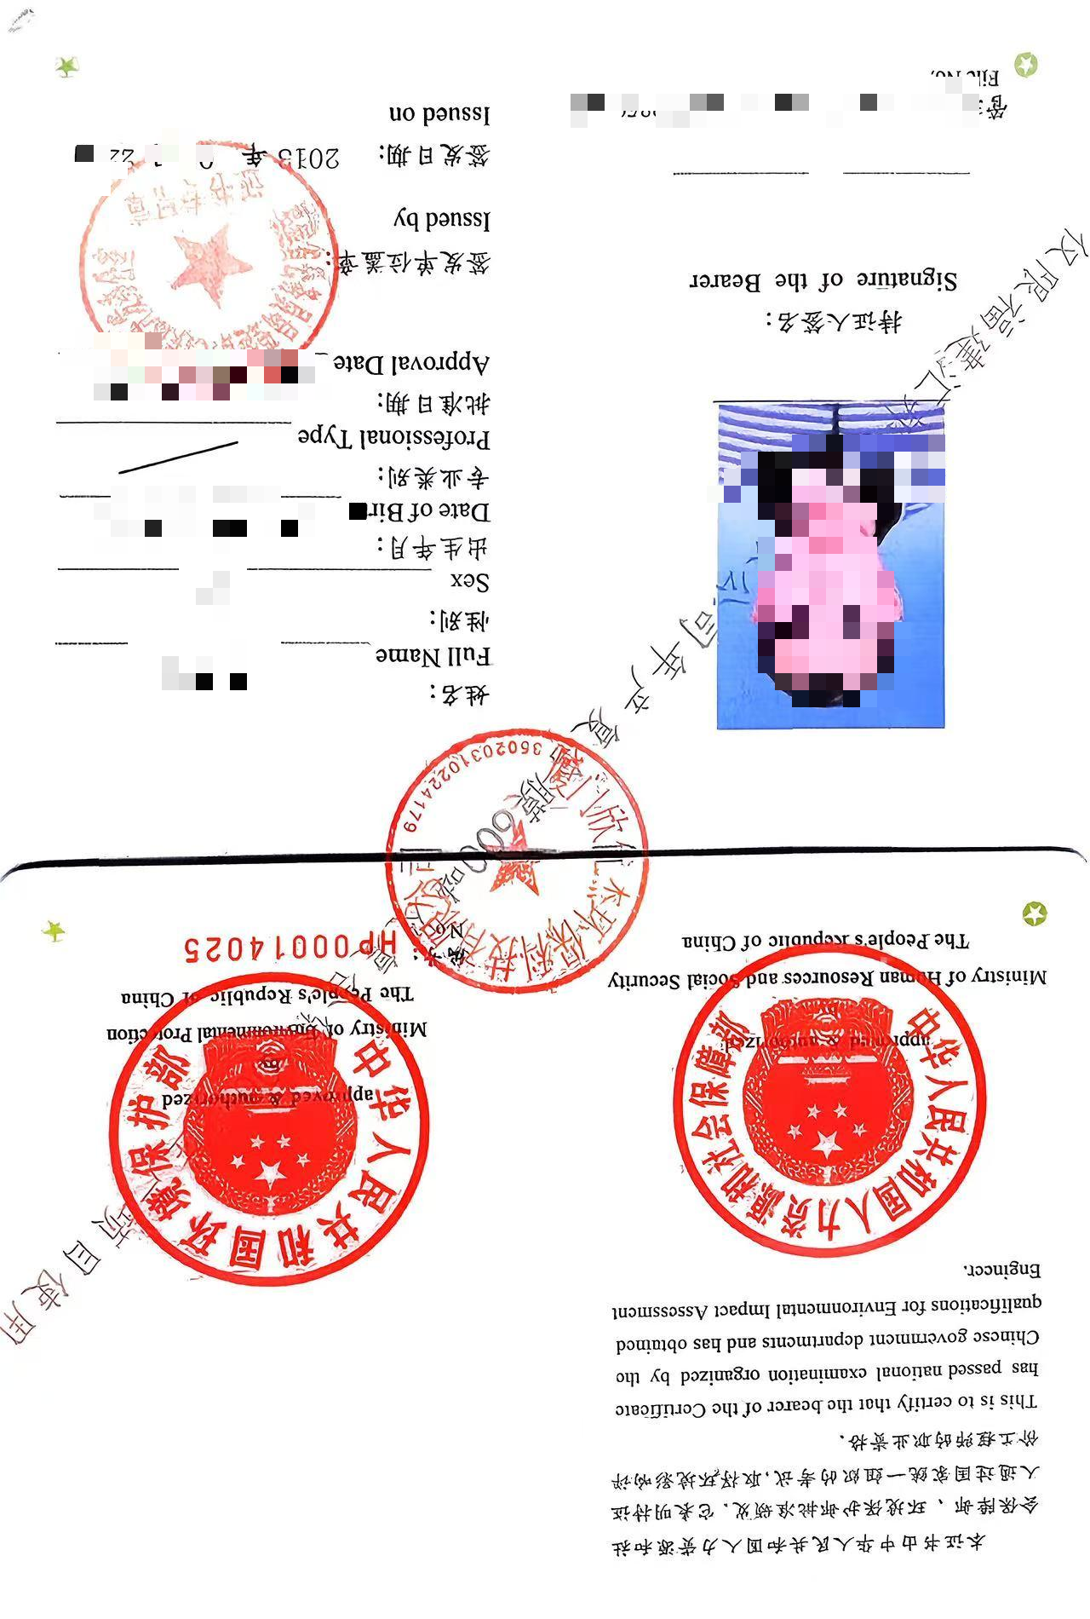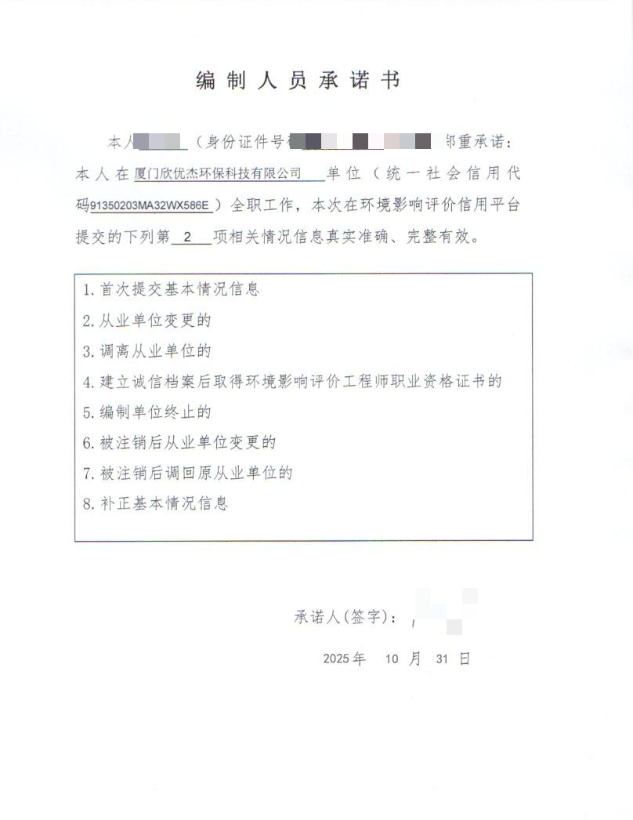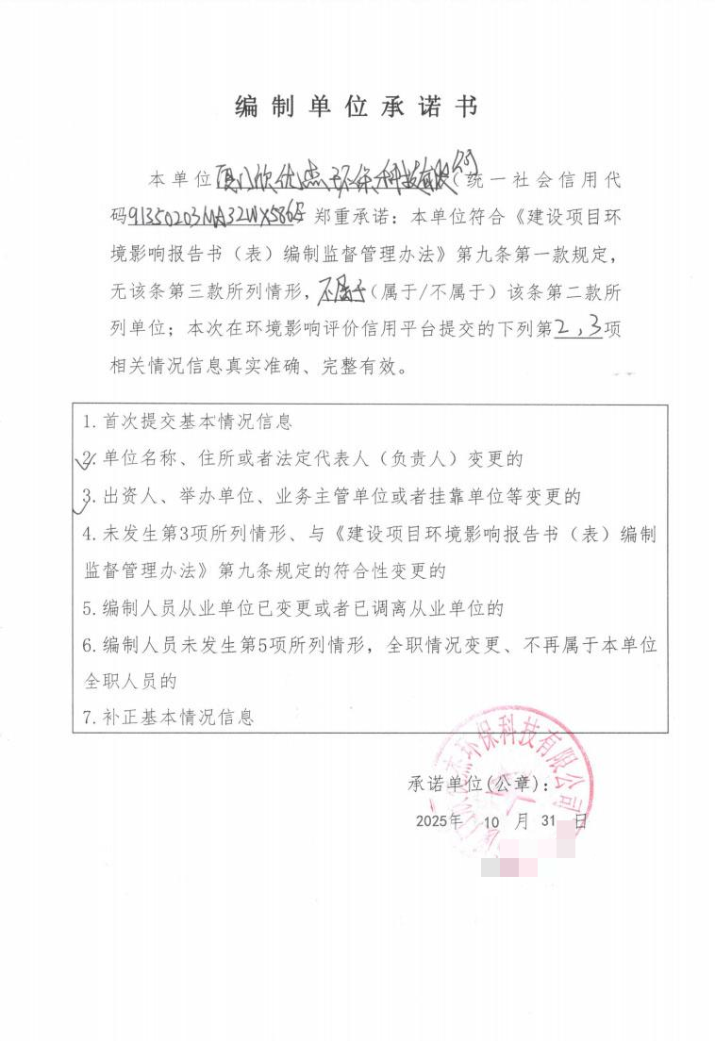

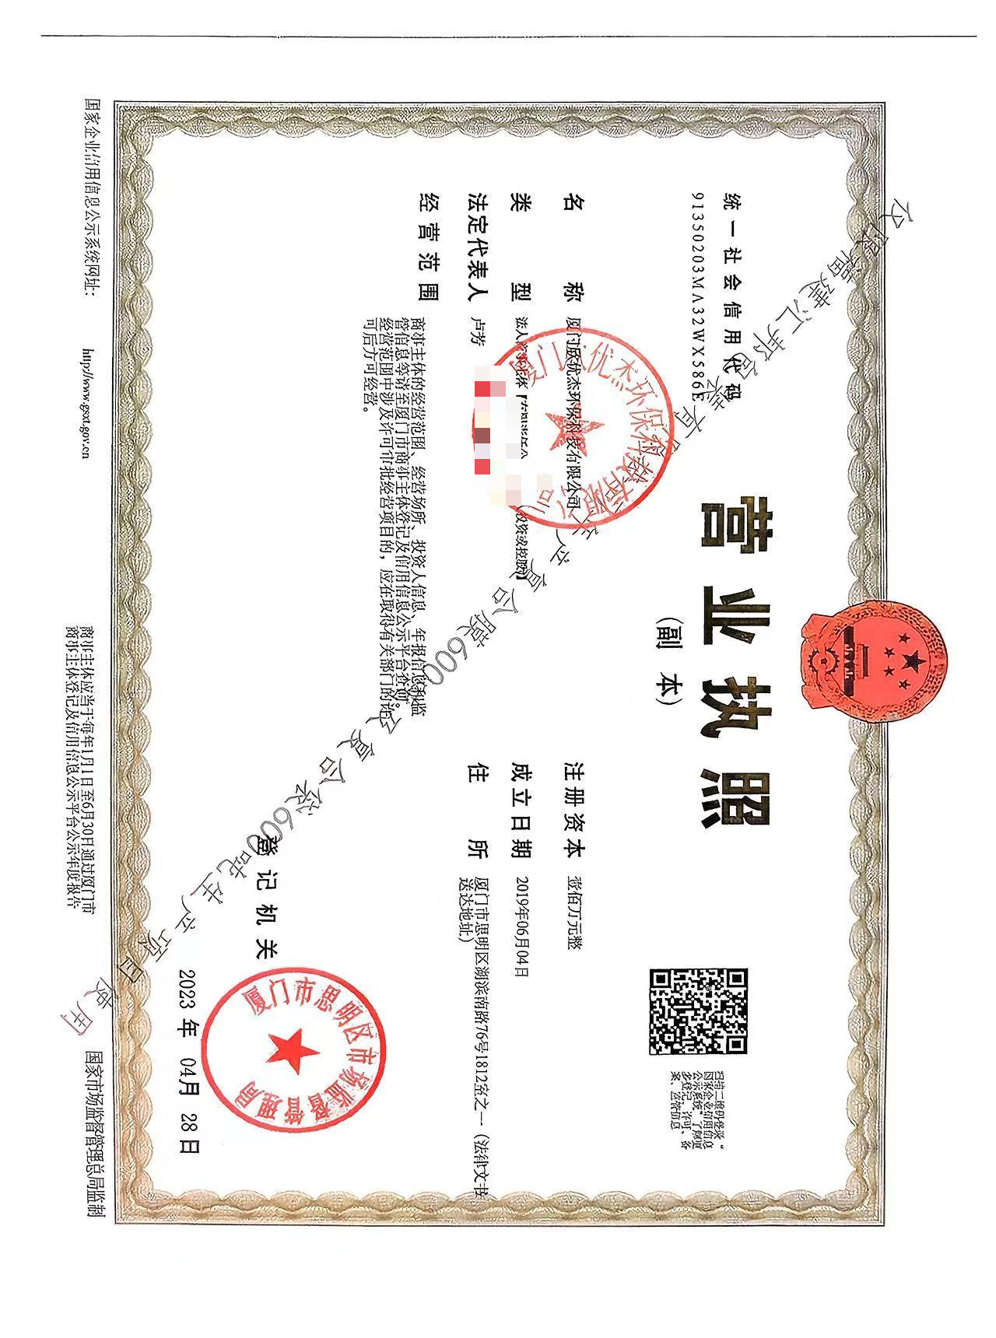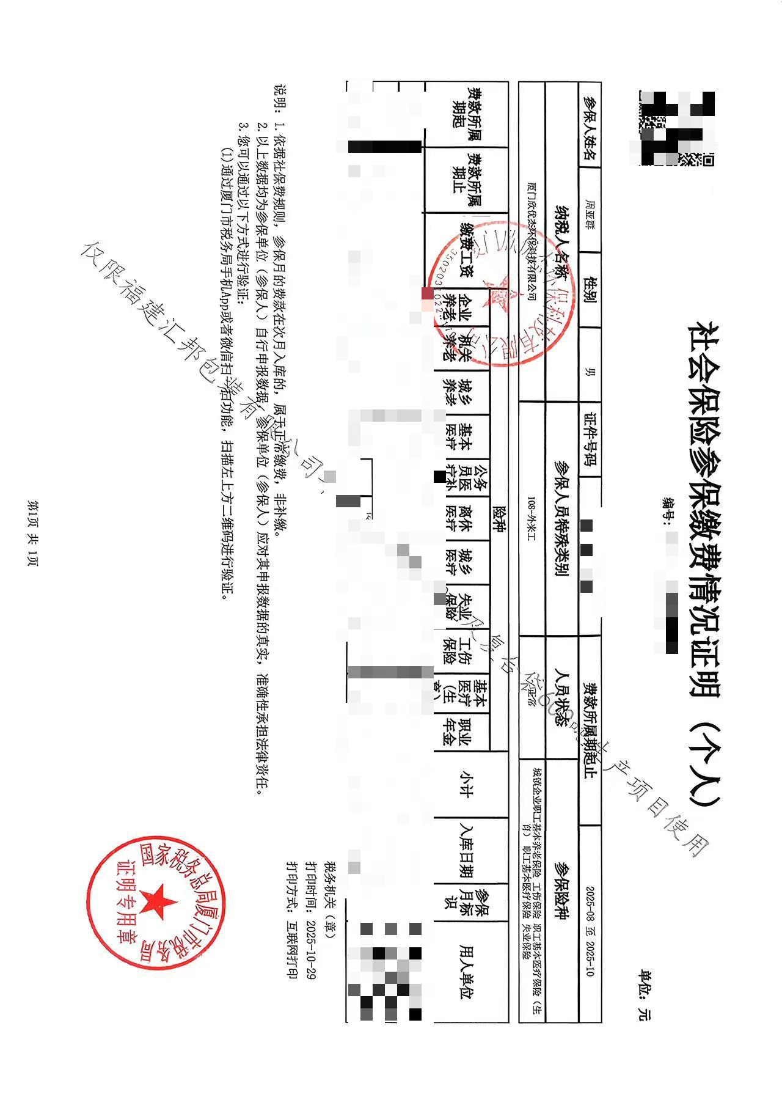

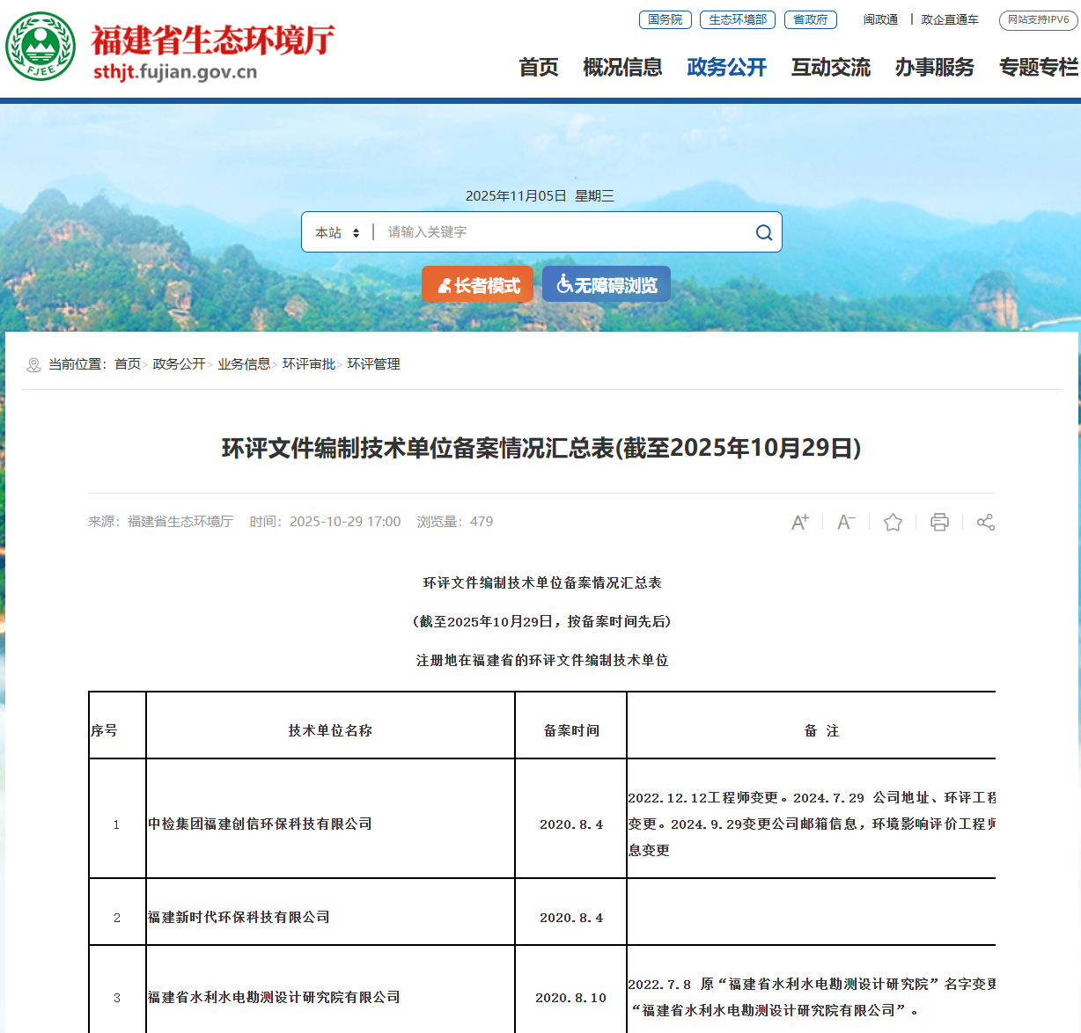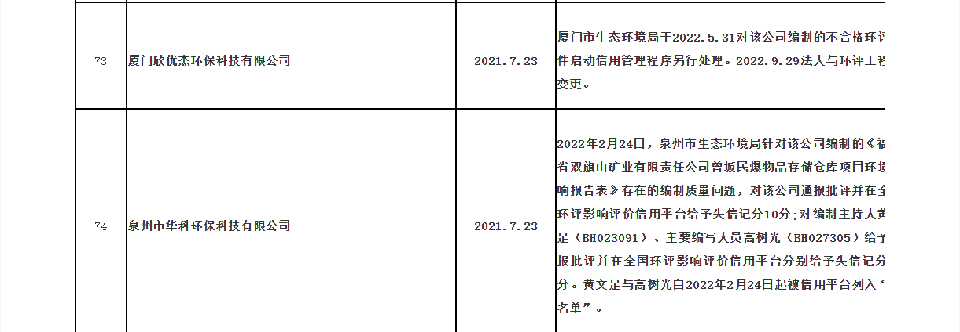

一、建设项目基本情况
建设项目名称 |  | 福建汇邦包装有限公司年产复合膜600吨及复合袋600吨生产项目
项目代码 |  | 2501-350112-07-01-178016
建设单位联系人 |  | XXXX | 联系方式 | XXXX
建设地点 |  | 福建省福州市长乐区漳港街道渡桥村
地理坐标 |  | （119度35分54.377秒，25度57分23.036秒）
国民经济  行业类别 |  | C2319包装装潢及其他印刷 | 建设项目  行业类别 | 二十、印刷和记录媒介复制业23：39、印刷231*——其他（激光印刷除外；年用低VOCs含量油墨10吨以下的印刷除外）
建设性质 |  | □新建（迁建）  □改建  ☑扩建  □技术改造 | 建设项目  申报情形 | √首次申报项目  □不予批准后再次申报项目  □超五年重新审核项目  □重大变动重新报批项目
项目审批（核准/  备案）部门  （选填） |  | 福州市长乐区工业和信息化局 | 项目审批（核准/  备案）文号（选填） | 闽工信备〔2025〕6号
总投资（万元） |  | 2000 | 环保投资（万元） | 60
环保投资占比（%） |  | 3 | 施工工期 | 1个月
是否开工建设 |  | √否  □是 | 用地（用海）  面积（m²） | 10000
专项评价设置情况 |  | 对照《建设项目环境影响报告表编制技术指南——污染影响类（试行）》专题评价设置原则表，本项目专题评价设置情况判定如下：  表1.1-1 专项评价设置原则表  经判定，本项目无须设置专项评价。
  专项评价类别 | 设置原则 | 项目情况 | 是否设置专项
  大气 | 排放废气含有毒有害污染物¹、二噁英、苯并芘、氰化物、氯气，且厂界外500米范围内有环境空气保护目标²的项目 | 项目排放废气主要为非甲烷总烃，不涉及有毒有害污染物、二噁英、苯并芘、氰化物、氯气。 | 否
  地表水 | 新增工业废水直排建设项目（槽罐车外送污水处理厂的除外），新增废水直排的污水集中处理厂 | 项目无生产废水产生，生活污水经化粪池处理后排入长乐区滨海污水处理厂处理。 | 否
  环境  风险 | 有毒有害和易燃易爆危险物质存储量超过临界量³建设项目 | 扩建项目涉及的有毒有害和易燃易爆危险物质存储量不超过临界量。 | 否
  生态 | 取水口下游500米范围内有重要水生生物的自然产卵场、索饵场、越冬场和洄游通道的新增河道取水的污染类建设项目 | 本项目用水由市政给水管供给，不设置取水口。 | 否
  海洋 | 直接向海排放污染物的海洋工程建设项目 | 本项目不属于海洋工程建设项目。 | 否
  注：1.废气中有毒有害污染物指纳入《有毒有害大气污染物名录》的污染物（不包括无排放标准的污染物）。
  2.环境空气保护目标指自然保护区、风景名胜区、居住区、文化区和农村地区中人群较集中的区域。
  3.临界量及其计算方法可参考《建设项目环境风险评价技术导则》（HJ169）附录B、附录C。
规划情况 |  | 规划名称：《福州临空经济区产业布局规划（2021-2025年）》(修编)  审批机关：福州市人民政府  审批文件名称及文号：无
规划环境影响评价情况 |  | 规划环评名称：《福州临空经济区产业布局规划（2021-2025年）（修编）环境影响报告书》  审批机关：福州市生态环境局  审批文件名称及文号：福州市生态环境局关于印发《福州临空经济区产业布局规划（2021-2025年）（修编）环境影响报告书》审查小组意见的通知（榕环评〔2022〕18号）
规划及规划环境影响评价符合性  分析 |  | 1、与《福州临空经济区产业布局规划》符合性分析  根据《福州临空经济区产业布局规划（2021-2025年）（修编）》，福州临空经济区产业布局规划范围：东、北面两面临海，西至东绕城高速，南至机场高速，规划范围约174.5平方公里。包括长乐区梅花镇、文岭镇、湖南镇、金峰镇、潭头镇大部、鹤上镇东北部和漳港街道北部。本次规划重点修编范围为“一核一带三片区”共约76.93平方公里范围。规划以2021年为基准年，规划至2025年。  空间布局：“一核”规划修编范围21.65平方公里，其中长乐国际机场规划用地20.86平方公里，二类物流用地0.79平方公里，规划主要产业为：现代物流业（航空物流、保税物流、跨境电子商务、时鲜冷链、现代仓储）。“一带”规划修编范围29.64平方公里，即以文松路东侧，机场西、北侧为产业聚集带，规划主要产业为：1、高端装备制造业（航空制造及零部件、新能源汽车零部件、高端纺织装备、人工智能装备、轨道交通装备等）；2、先进制造业（高端纺织产业、功能性新材料产业、绿色建筑产业和贵金属提纯加工及制品产业）；3、现代物流产业（航空物流、保税物流、跨境电子商务、时鲜冷链、现代仓储）；4、光电产业（光学晶体材料、光学镜头、激光器件、新型显示终端、智能终端等）；5、数字融合产业（智能化基础设施、工业互联网、数字产业生态）。“三片区”即以鹤上片区、潭头片区和梅花片区为产业辐射区，鹤上片区规划修编范围3.45平方公里，主要规划布局高端纺织业等先进制造业和数字融合产业；潭头片区规划修编范围20.59平方公里，主要规划布局先进制造业和高端装备制造业；梅花片区规划修编范围1.60平方公里，主要规划布局现代物流产业和先进制造业。  产业定位：临空经济区规划产业定位紧紧抓住国家推动全国范围内各临空经济区建设发展，以及福州大力支持福州新区发展和加快海丝门户枢纽机场建设的契机，利用空港得天独厚的区位优势，加速形成综合枢纽引致、主导产业引领、龙头企业带动、重点项目依托、专业园区承载、产业生态平衡的国际化、数字化、高端化现代产业集群，加快形成以高端装备产业、先进制造产业、现代物流产业为主导，光电产业、数字融合产业为区域产业新增长极的临空产业体系。临空经济区的主导产业为：高端装备产业、先进制造产业、现代物流产业、光电产业和数字融合产业，主导产业体系如图1.1-1所示。  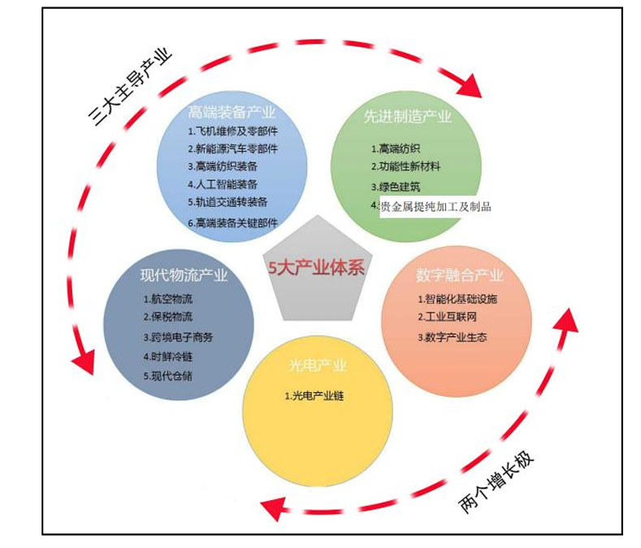  图1.1-1 临空经济区产业体系图  符合性分析：扩建项目位于福建省福州市长乐区漳港街道渡桥村，属于临空经济区潭头片区内，主要从事复合膜和复合袋的生产，属于包装行业，不属于主导产业，但属于主导产业的相关延伸，也不属于禁止、限制项目，与产业布局规划不冲突，符合临空经济区“产业辐射区”的产业规划。建设单位于2025年2月25日取得了福州市长乐区漳港街道人民政府和福州（长乐）国际航空城管委会同意入驻项目的说明（见附件8），则扩建项目入驻符合《福州临空经济区产业布局规划（2021-2025年）（修编）》的总体规划和功能定位要求。  - 与《福州临空经济区产业布局规划（2021-2025年）（修编）环境影响报告书》的符合性分析  扩建项目位于临空经济区潭头片区，扩建项目与《福州临空经济区产业布局规划（2021-2025年）（修编）环境影响报告书》符合分析如下表1.1-2。  表1.1-2 扩建项目与《福州临空经济区产业布局规划（2021-2025年）（修编）环境影响报告书》的符合性分析  - 与《福州临空经济区产业布局规划（2021-2025年）（修编）环境影响报告书》审查小组意见的符合性分析  扩建项目与《福州临空经济区产业布局规划（2021-2025年）（修编）环境影响报告书》审查小组意见符合分析如下表1.1-3。  表1.1-3 扩建项目与《福州临空经济区产业布局规划（2021-2025年）（修编）环境影响报告书》审查小组意见的符合性分析  符合性分析：对照规划环评报告及审查意见，扩建项目建设符合当前的环保政策，满足规划环评中对进区项目的环保要求，符合《福州临空经济区产业布局规划（2021-2025年）修编环境影响报告书》及审查意见要求。
  规划环评报告书要求 |  |  |  | 本项目符合性
  临空经济区重点产业区域的环境准入 | 环境管控单元 | 产业规划 | 要求 | 本项目符合性
  临空经济区重点产业区域的环境准入 | 潭头片区 | 现区域内暂无工业产业布局，区域规划重组潭头镇、金峰镇和文岭镇产业布局，吸引现有产业向片区集聚，重点发展先进制造业和高端装备产业，加速区域产业技术提升，实现产业规模化、高端化发展 | 1.准入与片区规划产业一致的低能耗、低水耗、低污染、低风险的高新技术产业项目或国家鼓励类产业项目。  2.禁止新建电镀、石化、化工项目。  3.禁止冶炼项目。  4.一般建设项目不得占用永久基本农田，重大建设项目选址确实难以避让永久基本农田的，立必须依法依规办理。在土地性质调整及占补措施落实前暂缓开发。 | 符合。扩建项目属于临空经济区潭头片区，厂区用地属于工业用地，主要从事复合膜和复合袋生产，与临空经济区产业发展定位不冲突，属于低能耗、低水耗、低污染、低风险的项目，不属于电镀、石化、化工、冶炼项目。
  环境准入与负面清单要求 |  |  | 1.不属于《产业结构调整指导目录》(2019年本)中淘汰类、限制类。  2.满足《市场准入负面清单(2022年版)》。  3.不属于《福建省人民政府关于加强重点流域水环境综合整治的意见》中禁止的产业。  4符合《福州市人民政府办公厅关于转发福州市经济和信息化委员会福州滨海新城临空经济区企业及项目准入门槛的通知》。  5限制发展对机场安全性存在影响，有微波电磁干扰的、高污染、高耗能的产业。 | 符合。扩建项目主要从事复合膜和复合袋生产，1.对照《产业结构调整指导目录（2024年本）》，扩建项目不属于其中限制类、淘汰类项目，符合国家产业政策要求。2.不属于《市场准入负面清单(2025年版)》中一、禁止准入类项目，也不属于二、许可准入类中（三）制造业禁止项目，满足《市场准入负面清单(2025年版)》。  3.不属于《福建省人民政府关于加强重点流域水环境综合整治的意见》中禁止的产业。4.符合《福州市人民政府办公厅关于转发福州市经济和信息化委员会福州滨海新城临空经济区企业及项目准入门槛的通知》。5.不属于对机场安全性存在影响，有微波电磁干扰的、高污染、高耗能的产业。
  1 | 审查小组意见要求 | 本项目符合性
  加强规划引导 | 坚持绿色发展、生态优先、高效集约的发展理念，以改善环境质量为核心，进一步优化规划方案，做好与省市区国土空间规划、产业发展规划及“三线一单”的衔接 | 符合。扩建项目主要从事复合膜和复合袋生产，与临空经济区产业发展定位不冲突，符合省市区国土空间规划，产业规划及福州市“三线一单”要求。
  优化产业定位 | 1)高端装备制造业中禁止引进向厂外排放含金属、持久性有机污染物废水的新、改、扩建项目；禁止冶炼项目；禁止发展以废铁、废钢、废铝、废铜等废旧黑色金属、有色金属为原材料的铸造行业；禁止电镀工序；严格控制高VOCs排放的项目建设。  2)先进制造业禁止引进新型纤维素纤维、甲壳素复合纤维、海藻酸盐纤维、壳聚糖纤维项目；贵金属提纯加工及制品产业仅允许从事现有贵金属制品企业配套的上游足金提纯加工项目。 | 符合。扩建项目为复合膜和复合袋生产，不属于高端装备制造业，不属于冶炼项目，不属于以废铁、废钢、废铝、废铜等废旧黑色金属、有色金属为原材料的铸造行业，不属于电镀工序，不属于新型纤维素纤维、甲壳素复合纤维、海藻酸盐纤维、壳聚糖纤维项目，不属于贵金属提纯加工及制品产业。扩建项目不涉及排放第一类重金属和持久性有机污染物，无生产废水排放，产生的VOCs密闭负压收集后经喷淋塔+二级颗粒活性炭吸附装置处理后达标排放，不属于高VOCs排放的项目。
  优化规划布局 | 落实《报告书》提出的用地调整要求，保留永久基本农田和生态保护红线，“一带、三片区”的二类工业用地周边设置环保控制带，入园企业应按照建设项目环评确定合理的大气环境防护距离。 | 符合。扩建项目位于临空经济区潭头片区内，产生的废气采用有效治理措施后，废气可达标排放，预测扩建项目卫生防护距离50m，厂界距离最近敏感目标为230m，不在卫生防护距离范围内，则扩建项目产生的废气经处理后对周边环境影响较小。
  严格生态环境准入 | 按照《报告书》提出的生态环境准入清单严格项目准入。引进项目的生产工艺、技术装备、污染治理水平以及单位产品能耗、物耗等应达国内同行业清洁生产先进水平。禁止引进新增排放第一类重金属和持久性有机污染物的项目，严控以氨氮、总磷等为主要污染物的项目 | 符合。扩建项目生产工艺、技术装备、污染治理水平以及单位产品能耗、物耗等可达国内同行业清洁生产先进水平，也不排放一类重金属和持久性有机污染物，项目也不属于以氨氮、总磷等为主要污染物的项目。
  加快环保基础设施提升改造 | 应按照“分质分流、清污分流、雨污分流”的原则建设污水收集和处理系统、加快流域环境综合整治，开展区域中水回用、生态补水、雨水利用等节水工程。严格控制三门闸下游排污口水污染物排放总量，潭头污水处理厂尾水远期建议引至松下港特殊利用区排放。加快推进区域集中供热替代分散锅炉的进度。依法依规做好一般工业固体废物和危险废物的分类收集、利用、处理处置工作。 | 符合。扩建项目生活污水经化粪池处理后通过市政管网纳入长乐区滨海污水处理厂；生产过程产生的废油墨桶、废粘合剂桶、废油墨、废粘合剂、废活性炭、印刷辊筒擦拭废布、喷淋废液等危险废物定期委托有资质的单位清运处置，废溶剂桶由供应商回收重复利用；职工生活垃圾定期委托环卫部门清运处置；生产过程产生的废边角料和废包装材料定期由回收公司回收处理。
  建立健全环境风险防范体系 | 建立健全园区突发事件环境应急预案，并与当地政府、相关部门及临空经济区相关预案衔接，构建区域环境风险联控机制。做好环境应急保障，建设环境应急物资库和必要的应急防控工程。 | 符合。扩建项目将严格落实环境风险事故防范措施，并做好与工业区的应急联动。
其他符合性  分析 | 1、选址符合性分析  扩建项目位于福建省福州市长乐区漳港街道渡桥村，租赁福州市长乐区力驰针纺有限公司已建厂房进行建设，根据福州市长乐区力驰针纺有限公司土地证（见附件5），用地性质属于工业用地，符合土地利用规划的要求，项目建设用地符合区域土地利用规划要求，用地手续合法，项目选址合理可行。  2、产业政策符合性分析  对照《产业结构调整指导目录（2024年本）》，扩建项目不属于其中限制类、淘汰类项目，符合国家产业政策要求。扩建项目已取得福州市长乐区工业和信息化局的备案表（备案号：闽工信备〔2025〕6号），由此可知，扩建项目的建设符合国家产业政策的要求。  3、环境相容性分析  （1）大气环境相容性分析  扩建项目所在区域环境空气质量能够满足《环境空气质量标准》（GB3095-2012）及其修改单中的二级标准要求，环境空气质量状况良好。  通过大气环境影响分析与预测，项目建成投产后排放的大气污染物对环境空气质量影响有限，评价区域内环境空气质量能够满足二级要求。  （2）地表水环境相容性分析  扩建项目周边水体为陈塘港水域，水环境功能区划为V类，根据地表水环境现状调查分析，其水质符合V类水质要求。扩建项目生活污水经化粪池处理达标后纳入长乐区滨海污水处理厂处理，不会对纳污水域水环境产生太大影响，地表水水质能够满足V类水质功能要求。  （3）声环境相容性分析  扩建项目通过采取综合减振降噪措施后，厂界噪声可以达标。本项目正常运营时不会对周边居民造成明显影响。  4、与国土空间规划的符合性分析  福建省福州市长乐区漳港街道渡桥村，属于福州临空经济区。根据与本轮《福州市国土空间总体规划（2021-2035年）》中的城镇开发边界、生态保护红线、永久基本农田叠图（见附图10），福州临空经济区位于城镇开发边界内，不涉及生态保护红线、永久基本农田，不占用生态用地，减少开发建设活动对生态环境的影响。  - 与《关于发布福州市2024年生态环境分区管控动态更新成果的通知》（榕环保综〔2025〕1号）的符合性分析  扩建项目所在地属于“福州临空经济区”，属于重点管控单元（ZH35011220002），扩建项目环境管控单元叠图详见图1.1-2，查询报告详见附件13，其管控要求见表1.1-4。  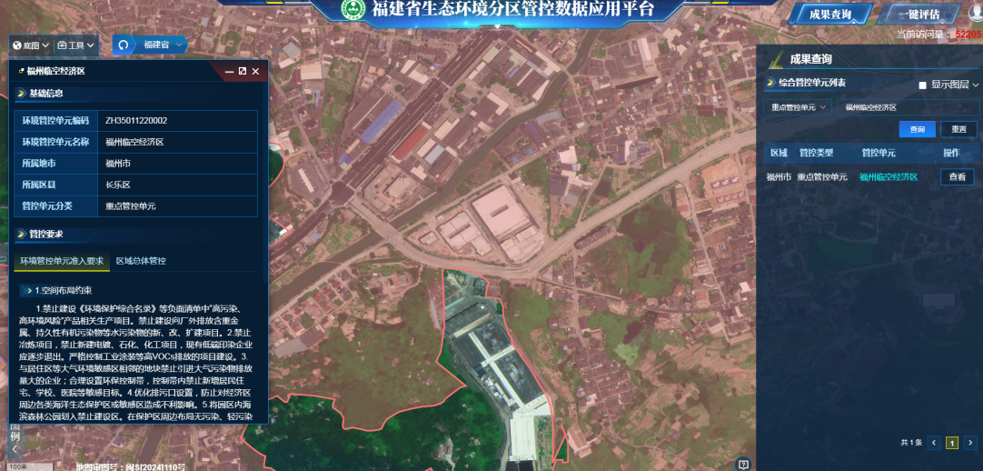  项目位置  图1.1-2 扩建项目环境管控单位叠图  表1.1-4 与《关于发布福州市2024年生态环境分区管控动态更新成果的通知》（榕环保综〔2025〕1号）的符合性分析  根据上述分析，扩建项目与《关于发布福州市2024年生态环境分区管控动态更新成果的通知》（榕环保综〔2025〕1号）中的相关规定是符合的。  6、相关环保政策符合性分析  项目与相关环保政策的符合性分析详见表1.1-5。  表1.1-5 相关环保政策
  项目 |  | 环境管控单元准入要求 | 项目符合性
  全省陆域 | 空间布局约束 | 1.石化、汽车、船舶、冶金、水泥、制浆造纸、印染等重点产业，要符合全省规划布局要求。  2.严控钢铁、水泥、平板玻璃等产能过剩行业新增产能，新增产能应实施产能等量或减量置换。  3.除列入国家规划的大型煤电和符合相关要求的等容量替代项目，以及以供热为主的热电联产项目外，原则上不再建设新的煤电项目。  4.氟化工产业应集中布局在《关于促进我省氟化工产业绿色高效发展的若干意见》中确定的园区，在上述园区之外不再新建氟化工项目，园区之外现有氟化工项目不再扩大规模。  5.禁止在水环境质量不能稳定达标的区域内，建设新增相应不达标污染物指标排放量的工业项目。  6.禁止在通风廊道和主导风向的上风向布局大气重污染企业，推进建成区大气重污染企业搬迁或升级改造、环境风险企业搬迁或关闭退出。  7.新建、扩建的涉及重点重金属污染物［1］的有色金属冶炼、电镀、制革、铅蓄电池制造企业布局应符合《福建省进一步加强重金属污染防控实施方案》（闽环保固体〔2022〕17号）要求。禁止低端落后产能向闽江中上游地区、九龙江北溪江东北引桥闸以上、西溪桥闸以上流域、晋江流域上游转移。禁止新建用汞的电石法（聚）氯乙烯生产工艺。 | 符合。扩建项目主要从事复合膜和复合袋生产，不涉及左列1.2.3.4.7的内容；扩建项目区域水环境质量达标，不涉及左列5的内容；扩建项目位于福建省福州市长乐区漳港街道渡桥村，不属于通风廊道和主导风向的上风向，不涉及左列6的内容。
  全省陆域 | 污染物排放管控 | 1.建设项目新增的主要污染物（含VOCs）排放量应按要求实行等量或倍量替代。重点行业建设项目新增的主要污染物排放量应同时满足《关于加强重点行业建设项目区域削减措施监督管理的通知》（环办环评〔2020〕36号）的要求。涉及新增总磷排放的建设项目应符合相关削减替代要求。新、改、扩建重点行业［2］建设项目要符合“闽环保固体〔2022〕17号”文件要求。2.新改扩建钢铁、火电项目应执行超低排放限值，有色项目应当执行大气污染物特别排放限值。水泥行业新改扩建项目严格对照超低排放、能效标杆水平建设实施，现有项目超低排放改造应按“闽环规〔2023〕2号”文件的时限要求分步推进，2025年底前全面完成［2］［4］。  3.近岸海域汇水区域、“六江两溪”流域以及排入湖泊、水库等封闭、半封闭水域的城镇污水处理设施执行不低于一级A排放标准。到2025年，省级及以上各类开发区、工业园区完成“污水零直排区”建设，混合处理工业污水和生活污水的污水处理厂达到一级A排放标准。  4.优化调整货物运输方式，提升铁路货运比例，推进钢铁、电力、电解铝、焦化等重点工业企业和工业园区货物由公路运输转向铁路运输。  5.加强石化、涂料、纺织印染、橡胶、医药等行业新污染物环境风险管控。 | 符合。扩建项目实施污染物总量控制，不涉及总磷排放、重点重金属；根据“3.8污染物总量控制指标”，扩建项目新增VOCs排放量为1.134t/a，按要求实行等量或倍量替代；长乐区滨海污水处理厂尾水执行一级A排放标准；扩建项目主要从事复合膜和复合袋生产，不涉及左列2.4.5的内容。
  全省陆域 | 资源开发效率要求 | 1.实施能源消耗总量和强度双控。  2.强化产业园区单位土地面积投资强度和效用指标的刚性约束，提高土地利用效率。  3.具备使用再生水条件但未充分利用的钢铁、火电、化工、制浆造纸、印染等项目，不得批准其新增取水许可。在沿海地区电力、化工、石化等行业，推行直接利用海水作为循环冷却等工业用水。  4.落实“闽环规〔2023〕1号”文件要求，不再新建每小时35蒸吨以下燃煤锅炉，以及每小时10蒸吨及以下燃生物质和其他使用高污染燃料的锅炉。集中供热管网覆盖范围内禁止新建、扩建分散燃煤、燃油等供热锅炉。  5.落实“闽环保大气〔2023〕5号”文件要求，按照“提气、转电、控煤”的发展思路，推动陶瓷行业进一步优化用能结构，实现能源消费清洁低碳化。 | 符合。扩建项目能源消耗量少，生产过程严格执行节能优先；扩建项目租赁的厂房占地面积为2500m²（约3.75亩），建成后年产值2000万左右，则年产值为533万元/亩，土地利用率高；扩建项目主要从事复合膜和复合袋生产，不涉及左列3的内容；扩建项目使用电清洁能源，不涉及左列4的内容，满足左列的要求。
  福州市陆域 | 空间布局约束 | 1.福州市石化中上游项目重点在福州江阴港城经济区、可门港经济区化工新材料产业园布局。  2.禁止在闽江马尾罗星塔以上流域范围新、扩建制革项目，严控新（扩）建植物制浆、印染、合成革及人造革、电镀项目。  3.禁止在通风廊道和主导风向的上风向布局大气重污染企业，推进建成区大气重污染企业搬迁或升级改造、环境风险企业搬迁或关闭退出。  4.禁止新、改、扩建生产高VOCs含量有机溶剂型涂料、油墨和胶黏剂的项目。  5.持续加强闽清等地建陶产业的环境综合治理，充分衔接国土空间规划和生态环境分区管控，并对照产业政策、城市总体发展规划等要求，进一步明确发展定位，优化产业布局和规模。  6.新建、扩建的涉及重点重金属污染物［1］的有色金属冶炼、电镀、制革、铅蓄电池制造企业应优先选择布设在依法合规设立并经规划环评、环境基础设施和环境风险防范措施齐全的产业园区。禁止低端落后产能向闽江中上游地区转移。禁止新建用汞的电石法（聚）氯乙烯生产工艺。加快推进专业电镀企业入园，到2025年底专业电镀企业入园率达到90%以上。  7.禁止在流域上游新建、扩建重污染企业和项目。  8.重要敏感水体及富营养化湖库生态缓冲带除相关政府部门批准的科学研究活动外，禁止其它可能对保护区构成危害或不良影响的大规模生产、建设活动。  9.新、改、扩建煤电、钢铁、建材、石化、化工等“两高”项目，严格落实国家、省、市产业规划、产业政策、“三线一单”、规划环评，以及产能置换、煤炭消费减量替代、区域污染削减等相关要求。  10.单元内涉及永久基本农田的，应按照《福建省基本农田保护条例》（2010年修正本）、《国土资源部关于全面实行永久共本农田特殊保护的通知》（国土资规〔2018〕1号）、《中共中央国务院关于加强耕地保护和改进占补平衡的意见》（2017年1月9日）等相关文件要求进行格管理，一般建设项目不得占用永久基本农田，重大建设项目选址确实难以避让永久基本农田的，必须依法依规办理。严禁通过擅自调整县乡国土空间规划，规避占用永久基本农田的审批。禁止随意砍伐防风固沙林和农田保护林。严格按照自然资源部、农业农村部、国家林业和草原局《关于严格耕地用途管制有关问题的通知》（自然资发〔2021〕166号）要求全面落实耕地用途管制。 | 符合。扩建项目主要从事复合膜和复合袋生产，位于福州临空经济区，不涉及左列1.2.4.5.6.7.9的内容；扩建项目位于福建省福州市长乐区漳港街道渡桥村，不属于通风廊道和主导风向的上风向，不涉及左列3的内容；扩建项目水环境北洋水网，不属于重要敏感水体及富营养化湖库生态缓冲带，不涉及左列8的内容；扩建项目租赁福州市长乐区力驰针纺有限公司厂房，属于工业用地，不涉及基本农田，不涉及左列10的内容。
  福州市陆域 | 污染物排放管控 | 1.工业类新（改、扩）建项目新增主要污染物（水污染物化学需氧量、氨氮和大气污染物二氧化硫、氮氧化物）排放总量指标应符合区域环境质量和总量控制要求，立足于通过“以新带老”、削减存量，努力实现区域、企业自身总量平衡。总量指标来源、审核和监督管理按照“榕环保综〔2017〕90号”等相关文件执行。  2.新、改、扩建涉VOCs排放项目，应从源头加强控制，使用低（无）VOCs含量的原辅材料，实施新建项目VOCs排放区域内1.2及以上倍量替代。  3.严格控制新建、改建、扩建钢铁、水泥、平板玻璃、有色金属冶炼、化工等工业项目。新改扩建钢铁、火电项目应执行超低排放限值，有色项目应当执行大气污染物特别排放限值。重点控制区新建化工、石化应当执行大气污染物特别排放限值。  4.氟化工、印染、电镀等行业企业实行水污染物特别排放限值。  5.新、改、扩建重点行业［2］建设项目要遵循重点重金属污染物排放“等量替代”原则，总量来源原则上应是同一重点行业内的削减量，当同一重点行业无法满足时可从其他重点行业调剂。  6.每小时35（含）—65蒸吨燃煤锅炉和位于县级及以上城市建成区内保留的燃煤、燃油、燃生物质锅炉，原则上2024年底前必须全面实现超低排放。7.水泥行业新改扩建项目严格对照超低排放、能效标杆水平建设实施；现有项目超低排放改造应按文件（闽环规〔2023〕2号）的时限要求分步推进，2025年底前全面完成［3］［4］。  8.化工园区新建项目实施“禁限控”化学物质管控措施，项目在开展环境影响评价时应严格落实相关要求，严格涉新污染物建设项目源头防控和准入管理。以印染、皮革、农药、医药、涂料等行业为重点，推进有毒有害化学物质替代。严格落实废药品、废农药以及抗生素生产过程中产生的废母液、废反应基和废培养基等废物的收集利用处置要求。 | 符合。扩建项目不涉及二氧化硫和氮氧化物，不涉及生产废水排放，生活污水的化学需氧量和氨氮指标已纳入长乐区滨海污水处理厂；扩建项目使用低VOCs含量的油墨和粘合剂，新增VOCs排放量为1.134t/a，按要求实行倍量替代；扩建项目属于临空经济区，主要从事复合膜和复合袋生产，不涉及使用燃煤、燃油、燃生物质锅炉，不涉及左列3.4.5.6.7.8的内容。
  福州市陆域 | 资源开发效率利用 | 1.到2024年底，全市范围内每小时10蒸吨及以下燃煤锅炉全面淘汰；到2025年底，全市范围内每小时35蒸吨以下燃煤锅炉通过集中供热、清洁能源替代、深度治理等方式全面实现转型、升级、退出，县级及以上城市建成区在用锅炉（燃煤、燃油、燃生物质）全面改用电能等清洁能源或治理达到超低排放水平；禁止新建每小时35蒸吨以下燃煤锅炉，以及每小时10蒸吨及以下燃生物质和其他使用高污染燃料的锅炉。集中供热管网覆盖范围内禁止新建、扩建分散燃煤、燃油等供热锅炉。2.按照“提气、转电、控煤”的发展思路，推动陶瓷行业进一步优化用能结构，实现能源消费清洁低碳化。 | 符合。扩建项目使用电清洁能源，不涉及使用燃煤、燃油、燃生物质锅炉，不涉及左列1.2的内容。
  福州临空经济区 | 空间布局约束 | 1.禁止建设《环境保护综合名录》等负面清单中“高污染、高环境风险”产品相关生产项目。禁止建设向厂外排放含重金属、持久性有机污染物等水污染物的新、改、扩建项目。  2.禁止冶炼项目，禁止新建电镀、石化、化工项目，现有低端印染企业应逐步退出。严格控制工业涂装等高VOCs排放的项目建设。  3.与居住区等大气环境敏感区相邻的地块禁止引进大气污染物排放量大的企业；合理设置环保控制带，控制带内禁止新增居民住宅、学校、医院等敏感目标  4.优化排污口设置，防止对经济区周边各类海洋生态保护区或敏感区造成不利影响。  5.将园区内海滨森林公园划入禁止建设区。在保护区周边布局无污染、轻污染的产业，保护区内禁止新建排污口。6.在长乐国际机场净空保护区范围内的各类建筑物、构筑物等必须满足净空及导航电磁环境的相关要求。  7.园区内涉及基本农田的区域在土地性质调整及占补措施落实前应暂缓开发。 | 符合。扩建项目主要从事复合膜和复合袋生产，不属于《环境保护综合名录》等负面清单中“高污染、高环境风险”产品相关生产项目；不属于冶炼、电镀、石化、化工、印染、工业涂装项目；扩建项目位于福建省福州市长乐区漳港街道渡桥村，最近敏感目标为230m的华刘村，不属于与居住区等大气环境敏感区相邻的地块，预测扩建项目卫生防护距离50m，卫生防护距离范围内无敏感目标；外排废水为生活污水，经化粪池处理后接入市政污水管网，排入长乐区滨海污水处理厂深度处理，不直接排入经济区周边各类海洋生态保护区或敏感区；扩建项目位于福建省福州市长乐区漳港街道渡桥村，租赁福州市长乐区力驰针纺有限公司厂房建设，不涉及左列5.6.7的内容。
  福州临空经济区 | 污染物排放管控 | 1.加强食品企业恶臭污染控制，防止恶臭扰民。  2.涉新增VOCs排放项目，VOCs排放实行区域内倍量替代。  3.新、扩、改项目清洁生产水平应达到国内先进以上水平。  4.企业应使用天然气、电能、太阳能等清洁能源，鼓励燃气锅炉实施低氮改造。 | 符合。扩建项目主要从事复合膜和复合袋生产，不属于食品企业；扩建项目涉VOCs排放，建设单位将严格按照文件规定要求对VOCs排放实行等量或倍量替代；扩建项目清洁生产水平应达到国内先进以上水平；扩建项目使用电清洁能源，不涉及燃气锅炉使用。
  福州临空经济区 | 环境风险防控 | 1.建立健全环境风险防控体系，制定环境风险应急预案，建设事故应急池，成立应急组织机构，防止生产事故过程中产生的可能严重污染水体的消防废水、废液直接排入水体。2.应采取有效措施防止园区建设对区域地下水、土壤造成污染。 | 符合。建项目主要从事复合膜和复合袋生产，严格落实后文环境风险分析及防治措施中的风险防范措施；扩建项目危废仓库、溶剂房、油墨仓库、粘合剂仓库等设置防渗防漏措施，防止泄漏物污染地表水、地下水和土壤环境。
  相关政策和规范 | 具体要求 |  | 本项目符合性
  挥发性有机物（VOCs）污染防治技术政策 | 国家 | 对生产装置排放的含VOC；工艺排气宜优先回收利用，不能（或不能完全）回收利用的经处理后达标排放。 | 符合。扩建项目产生VOCs废气排放量小，不具备回收价值；产生的VOCs属于低浓度废气，密闭微负压收集后经喷淋塔+二级颗粒活性炭吸附处理后达标排放。
  挥发性有机物（VOCs）污染防治技术政策 | 国家 | 对于含高浓度VOCs的废气，宜优先采用冷凝回收、吸附回收技术进行回收利用，并辅助以其他治理技术实现达标排放；对于含中等浓度VOCs的废气，可采用吸附技术回收有机溶剂，或采用催化燃烧和热力焚烧技术净化后达标排放。当采用催化燃烧和热力焚烧技术进行净化时，应进行余热回收利用；对于含低浓度VOCs的废气，有回收价值时可采用吸附技术、吸收技术对有机溶剂回收后达标排放；不宜回收时，可采用吸附浓缩燃烧技术、生物技术、吸收技术、等离子体技术或紫外光高级氧化技术等净化后达标排放。
  挥发性有机物（VOCs）污染防治技术政策 | 国家 | 对于不能再生的过滤材料、吸附剂及催化剂等净化材料，应按照国家固体废物管理的相关规定处理处置。 | 符合。扩建项目产生的废活性炭收集暂存于危废仓库，定期委托有危废资质的单位处置。
  挥发性有机物（VOCs）污染防治技术政策 | 国家 | 鼓励企业自行开展VOCs监测，并及时主动向当地环保行政主管部门报送监测结果。 | 符合。企业自行开展VOCs监测，每年需监测1次，并及时主动向当地环保行政主管部门报送监测结果。
  挥发性有机物（VOCs）污染防治技术政策 | 国家 | 企业应建立健全VOCs治理设施的运行维护规程和台账等日常管理制度，并根据工艺要求定期对各类设备、电气、自控仪表等进行检修维护，确保设施的稳定运行。 | 符合。企业应建立健全VOCs治理设施的运行维护规程和台账等日常管理制度，并根据工艺要求定期对各类设备、电气、自控仪表等进行检修维护，确保设施的稳定运行。
  重点行业挥发性有机物综合治理方案（环大气〔2019〕53号） | 国家 | 大力推进源头替代。通过使用水性、粉末、高固体分、无溶剂、辐射固化等低VOCs含量的涂料，水性、辐射固化、植物基等低VOCs含量的油墨，从源头减少VOCs产生。 | 符合。根据成分报告（见附件12），扩建项目印刷工序采用的油性油墨挥发性有机物含量59.7%及以下，符合GB38507-2020《油墨中可挥发性有机化合物（VOCs）含量的限值》中油性凹印油墨≤75%的要求，采用的水性油墨挥发性有机物含量22%，符合GB38507-2020《油墨中可挥发性有机化合物（VOCs）含量的限值》中水性凹印油墨≤30%的要求。
  重点行业挥发性有机物综合治理方案（环大气〔2019〕53号） | 国家 | 全面加强无组织排放控制。重点对含VOCs物料（包括含VOCs原辅材料、含VOCs产品、含VOCs废料以及有机聚合物材料等）储存、转移和输送、设备与管线组件泄漏、敞开液面逸散以及工艺过程等五类排放源实施管控，通过采取设备与场所密闭、工艺改进、废气有效收集等措施，削减VOCs无组织排放。加强设备与场所密闭管理。推进使用先进生产工艺。提高废气收集率。加强设备与管线组件泄漏控制。 | 符合。扩建项目含VOCs的原辅材料均采用密闭桶包装存放，集中存放在各仓库；使用过程中随取随开，用后应及时密闭。  产生VOCs的生产工序在密闭空间内，微负压收集后采用1套喷淋塔+二级颗粒活性炭吸附装置处理后通过1根23m高的排气筒排放。
  福建省2020年挥发性有机物治理攻  坚实施方案（闽环保大气〔2020〕6号） | 地方 | 全面落实标准要求，强化无组织排放控制。企业在无组织排放排查整治过程中，在保证安全的前提下，加强含VOCs物料全方位、全链条、全环节密闭管理。储存环节应采用密闭容器、包装袋，高效密封储罐，封闭式储库、料仓等。装卸、转移和输送环节应采用密闭管道或密闭容器、罐车等。生产和使用环节应采用密闭设备，或在密闭空间中操作并有效收集废气，或进行局部气体收集；非取用状态时容器应密闭。处置环节应将盛装过VOCs物料的包装容器、含VOCs废料（渣、液）、废吸附剂等通过加盖、封装等方式密闭，妥善存放，集中清运，交有资质的单位处置，不得随意丢弃；处置单位在贮存、清洗、破碎等环节应按要求对VOCs无组织排放废气进行收集、处理。高VOCs含量废水的集输、储存和处理环节，应加盖密闭。按时对盛装过VOCs物料的包装容器、含VOCs废料（渣、液）、废吸附剂等集中清运一次，交有资质的单位处置。 | 符合。扩建项目含VOCs的原辅材料均采用密闭桶包装存放，集中存放在各仓库；使用过程中随取随开，用后应及时密闭。  产生VOCs的生产工序在密闭空间内，微负压收集后采用1套喷淋塔+二级颗粒活性炭吸附装置处理后通过1根23m高的排气筒排放。处理VOCs废气产生废活性炭暂存于危废仓库，定期（一般半年清运一次）由有危废资质单位处置。
  福建省2020年挥发性有机物治理攻  坚实施方案（闽环保大气〔2020〕6号） | 地方 | 将无组织排放转变为有组织排放进行控制，优先采用密闭设备、在密闭空间中操作或采用全密闭集气罩收集方式；对于采用局部集气罩的，应根据废气排放特点合理选择收集点位，距集气罩开口面最远处的VOCs无组织排放位置，控制风速不低于0.3米/秒，达不到要求的通过更换大功率风机、增设烟道风机、增加垂帘等方式及时改造；加强生产车间密闭管理，在符合安全生产、工业卫生相关规定前提下，采用自动卷帘门、密闭性好的塑钢门窗等，在非必要时保持关闭。 | 符合。扩建项目产生VOCs的生产工序在密闭空间内，微负压收集后采用1套喷淋塔+二级颗粒活性炭吸附装置处理后通过1根23m高的排气筒排放。
  福建省2020年挥发性有机物治理攻  坚实施方案（闽环保大气〔2020〕6号） | 地方 | 聚焦治污设施“三率”，提升综合治理效率。按照“应收尽收”的原则提升废气收集率。按照与生产设备“同启同停”的原则提升治理设施运行率。按照“适宜高效”的原则提高治理设施去除率，不得稀释排放。企业新建治污设施或对现有治污设施实施改造，应依据排放废气特征、VOCs组分及浓度、生产工况等，合理选择治理技术，对治理难度大、单一治理工艺难以稳定达标的，要采用多种技术的组合工艺。采用活性炭吸附技术的，应选择碘值不低于800毫克/克的活性炭，并按设计要求足量添加、及时更换。 | 符合。扩建项目产生VOCs的生产工序在密闭空间内，微负压收集后采用1套喷淋塔+二级颗粒活性炭吸附装置处理后通过1根23m高的排气筒排放。选用的颗粒活性炭碘值不低于800毫克/克，2个月更换一次。
  福建省打赢蓝天保卫战三年行动计划实施方案（闽政〔2018〕2号） | 地方 | 优化产业布局。福州、厦门、漳州、泉州、莆田、宁德等地要严格控制石化、化工、包装印刷、工业涂装、制鞋等高VOCs排放的项目建设，相关新建项目必须进入工业园区，新建炼化项目应符合我省石化  产业总体布局的要求。 | 符合。扩建项目位于福建省福州市长乐区漳港街道渡桥村，属于福州临空经济区范围内，属于印刷行业，属于扩建项目，不属于新建项目。
  福州市大气污染联防联控联治工作方案（榕环保综〔2018〕386号） | 地方 | 严格建设项目环境准入：禁止引入高能耗、高污染和资源型行业，严格控制石化、化工、包装印刷、工业涂装等高VOCs排放的项目建设，新建涉VOCs排放的重点行业项目必须进入工业园区。严格涉VOCs建设项目环境影响评价，VOCs排放实行区域内倍量替代，新、改、扩建涉VOCs排放项目，应从源头加强控制，使用低（无）VOCs含量的原辅材料，加强废气收集，安装高效治理设施。 | 符合。  扩建项目主要从事复合膜和复合袋生产，属于印刷行业，位于福建省福州市长乐区漳港街道渡桥村，属于福州临空经济区范围内。  根据成分报告（见附件12），扩建项目使用油性油墨挥发性有机物含量59.7%及以下，水性油墨挥发性有机物含量22%，符合GB38507-2020《油墨中可挥发性有机化合物（VOCs）含量的限值》中油性凹印油墨≤75%的要求和水性凹印油墨≤30%的要求。扩建项目使用无溶剂聚氨酯粘合剂挥发性有机物含量1g/kg，符合GB 33372-2020《胶粘剂挥发性有机化合物限量》中胶粘剂：本体型胶粘剂≤50g/kg的要求。扩建项目产生VOCs的生产工序在密闭空间内，微负压收集后采用1套喷淋塔+二级颗粒活性炭吸附装置处理后通过1根23m高的排气筒排放。VOCs排放实行区域内倍量替代，建设单位根据环评报告核算量作为总量控制建议指标，在报环境主管部门批准认可后，向环境主管部门申请总量调剂。

二、建设项目工程分析
建  设  内  容 | 2.1扩建项目由来  福建汇邦包装有限公司（以下简称“汇邦公司”，营业执照见附件3）成立于2015年03月24日，选址于福建省福州市长乐区航城街道霞洲村湖边溪工业区1号（租用福建省建乐鞋有限公司内的E栋厂房东侧1-4层楼及配套设施）建设年产复合膜150吨、复合袋150吨项目（以下简称“现有项目”）。汇邦公司于2016年11月委托福建省化学工业科学技术研究所编制完成了《福建汇邦包装有限公司年产复合膜150吨、复合袋150吨项目环境影响评价报告表》，并于2017年2月7日通过福州市长乐生态环境局（原长乐市环境保护局）审批（长环评〔2017〕4号，环评批复见附件9）。汇邦公司于2018年7月开展年产复合膜150吨、复合袋150吨项目竣工环保验收工作，并于2018年8月通过自主验收（验收意见见附件10）。  为了满足市场需求以及现有项目场地受限等原因，汇邦公司拟选址于福建省福州市长乐区漳港街道渡桥村（租赁福州市长乐区力驰针纺有限公司厂房面积10000m²）建设福建汇邦包装有限公司年产复合膜600吨及复合袋600吨生产项目。该项目属于扩建性质，新增年产复合膜450吨及复合袋450吨，于2025年1月17日取得福州市长乐区工业和信息化局的备案（备案编号：闽工信备〔2025〕00006号，见附件2）。备案主要建设内容：租赁福州市长乐区力驰针纺有限公司厂房面积10000m²，购置BOPP薄膜、CPP薄膜、油墨等原辅料，购置彩印机、复合机、分切机等设备，新增年产复合膜450吨及复合袋450吨。  扩建后，汇邦公司位于福建省福州市长乐区航城街道霞洲村湖边溪工业区1号（租用福建省建乐鞋有限公司内的E栋厂房东侧1-4层楼及配套设施）建设年产复合膜150吨、复合袋150吨项目及配套设备设施保持不变；位于福建省福州市长乐区漳港街道渡桥村（租赁福州市长乐区力驰针纺有限公司厂房面积10000m²）建设年产复合膜450吨及复合袋450吨生产线并配套相关设备设施。  本次环评主要针对福建省福州市长乐区漳港街道渡桥村年产复合膜450吨及复合袋450吨扩建内容进行评价。  根据《中华人民共和国环境保护法》、《中华人民共和国环境影响评价法》等有关法律法规及国家环保部颁布的《建设项目环境影响评价分类管理名录》（2021年版）规定，本项目属于“二十、印刷和记录媒介复制业23：39、印刷231*——其他（激光印刷除外；年用低VOCs含量油墨10吨以下的印刷除外”，应编制环境影响报告表。具体详见表2.1-1。  表2.1-1 《建设项目环境影响评价分类管理名录》（2021年版）摘录  因此，汇邦公司委托环评公司编制《福建汇邦包装有限公司年产复合膜600吨及复合袋600吨生产项目环境影响报告表》。环评公司接受委托后立即派技术人员进行现场踏勘和收集有关资料，并依照《中华人民共和国环境影响评价法》等有关规定编制成报告表，供建设单位报福州市长乐生态环境局审批。  2.2扩建项目工程概况  （1）项目名称：年产复合膜600吨及复合袋600吨生产项目  （2）建设单位：福建汇邦包装有限公司  （3）建设地点：福建省福州市长乐区漳港街道渡桥村，地理位置图见附图1。  （4）总投资：2000万元  （5）性质：扩建  （6）工程规模：选址于福建省福州市长乐区漳港街道渡桥村（租赁福州市长乐区力驰针纺有限公司厂房面积10000m²）建设年产复合膜450吨及复合袋450吨生产线并配套相关设备设施。  （7）生产规模：年产复合膜450吨及复合袋450吨  （8）生产定员：60人，全部住厂（依托福州市长乐区力驰针纺有限公司的宿舍楼，不设食堂）  （9）工作制度：每天一班制，每班8小时（白天），年工作300天  2.3扩建项目主要建设内容  扩建项目与现有项目建设地点不一致，扩建项目选址于福建省福州市长乐区漳港街道渡桥村，租赁福州市长乐区力驰针纺有限公司厂房面积10000m²建设年产复合膜450吨及复合袋450吨生产线并配套相关设备设施。扩建项目包括主体工程、公用工程、环保工程等，扩建项目主要建设内容一览表见表2.3-1。扩建项目厂区各层平面布置图见附图4。  表2.3-1 扩建项目主要建设内容一览表  2.4扩建项目产品方案  扩建项目主要产品方案详见表2.4-1。  表2.4-1 扩建项目主要产品方案一览表  2.5扩建项目主要原辅材料及能耗  扩建项目主要原辅材料及能耗详见表2.5-1。  表2.5-1 扩建项目主要原辅材料及能耗消耗一览表  表2.5-2 扩建项目各原料主要成分及理化性质一览表  2.6扩建项目主要生产设备  扩建项目主要生产设备见表2.6-1。  表2.6-1 扩建项目主要生产设备一览表  2.7扩建项目公辅工程  2.7.1给排水系统  2.7.1.1给水系统  扩建项目用水来源市政供水管网，扩建项目主要为生活用水和喷淋塔用水。  (1)生活用水  扩建项目职工人数为60人，全部住厂（依托福州市长乐区力驰针纺有限公司的宿舍楼，不设食堂）。参考《福建省 行业用水定额》（DB35/T772-2023），员工住厂生活用水量按150L/d·人计，则生活用水量为9t/d，2700t/a（按年工作日300天计）；生活污水产生量按用水量的80%计，则生活污水产生量为7.2t/d，2160t/a，经化粪池处理后接入市政污水管网，纳入长乐区滨海污水处理厂深度处理。  (2)喷淋塔用水  油墨调配废气、印刷及烘干废气、溶剂型粘合剂调配废气、粘合剂(含溶剂型粘合剂、无溶剂粘合剂)复合及烘干废气、熟化废气（即有机废气）治理设施使用水喷淋塔处理，喷淋废水循环使用，定期更换喷淋液。  本次扩建项目喷淋塔的参数液气比按0.5L/m³计算，由废气源强计算可知，喷淋塔处理有机废气量为0.644t/a，废气风量为50000m³/h，计算出喷淋塔循环水泵流量为25m³/h（200m³/d），由于蒸发损耗，需定期对喷淋设备添加新鲜水，蒸发损耗按照1%计算，则扩建项目喷淋塔新增补充损耗水量为2m³/d（600m³/a）。喷淋液循环量按5min流量设计，则循环水箱有效容积25m³/h×(5/60)h=2m³，循环水箱最高允许吸收有机废气10%（即0.2t）时，必须更换喷淋废液，因此，按3个月更换一次喷淋废液，每次更换的喷淋废液量约2t，年更换的喷淋废液量为8t（0.0267m³/d），则喷淋塔补充总水量约608t/a（2.0267m³/d）。  扩建项目水平衡见图2.7-1。  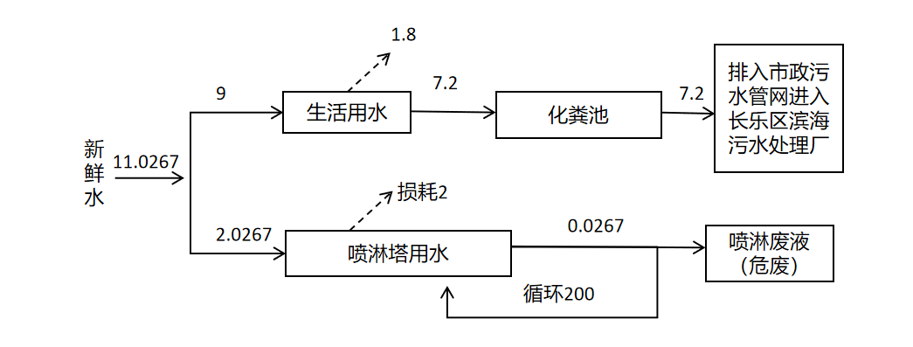  图2.7-1 水平衡图 t/d  2.7.1.2排水系统  扩建项目雨污分流，雨水经雨水管道排入市政雨水管网。扩建项目喷淋废水循环使用，定期更换喷淋废液（作为危废委托有资质单位处置），无生产废水排放，生活污水经化粪池处理后接入市政污水管网，排入长乐区滨海污水处理厂深度处理。  2.7.2供配电系统  扩建项目供电由市政电网进入厂区，厂房内设置配电井为厂房供电。  2.8扩建项目物料平衡  ①全厂物料平衡  表2.8-1 全厂物料平衡表  图2.8-1 全厂物料平衡图  ②全厂含VOCs物料平衡  表2.8-2 全厂含VOCs物料平衡表  图2.8-2 全厂含VOCs物料平衡图  2.9扩建项目厂区平面布置  ①从项目总体布局及功能分区来看，其生产、物料区、办公功能区分清楚，便于组织生产和管理。  ②工艺布置上，做到布局合理，分区明确，工艺流程顺畅、生产设施布置紧凑，整个生产线的设备按照工艺流程依次进行布置，使生产过程更加顺畅，节约时间，提高效率且缩短物料的输送路线；原料区及成品区布设利于生产时原料的输送及成品的外运。  ③原料、成品、固废等分区堆放，便于管理。  综上分析，项目从工艺布置、环保等方面考虑，其平面布局较为合理。扩建项目各层平布布局图见附图3。
  环评类别  项目类别 |  | 报告书 | 报告表 | 登记表
  二十、印刷和记录媒介复制业23
  39 | 印刷231* | 年用溶剂油墨10吨及以上的 | 其他（激光印刷除外；年用低VOCs含量油墨10吨以下的印刷除外 | /
  工程类别 | 工程建设内容 |  | 备注
  主体工程 | 厂房一楼 |  | 主要包含配电井、印刷机、复合机、熟化箱、品检机、溶剂房、危废仓库、一般工业固废仓库、卫生间
  主体工程 | 厂房二楼 |  | 主要包含配电井、制袋机、合掌机、品检机、检测中心、卫生间
  主体工程 | 厂房三楼 |  | 主要包含配电井、原料仓库、油墨仓库、胶水仓库、恒温仓库、BOPA仓库、卫生间
  主体工程 | 厂房四楼 |  | 主要包含配电井、版辊仓库、办公区、卫生间
  公用工程 | 供水系统 |  | 市政自来水管网供水
  公用工程 | 排水系统 |  | 设置雨污分流系统，雨水经雨水管/沟收集后接入市政雨水管网；生活污水经化粪池处理后接入市政污水管网，排入长乐区滨海污水处理厂深度处理
  公用工程 | 供电系统 |  | 市政供电网供给
  环保工程 | 废水处理系统 | 生活污水 | 生活污水经化粪池处理后接入市政污水管网，排入长乐区滨海污水处理厂深度处理
  环保工程 | 废水处理系统 | 喷淋废水 | 喷淋废水循环使用，定期更换喷淋废液（作为危废委托有资质单位处置）
  环保工程 | 废气治理措施 | 油墨调配废气、印刷及烘干废气、溶剂型粘合剂调配废气、粘合剂(含溶剂型粘合剂、无溶剂粘合剂)复合及烘干废气、熟化废气 | 密闭空间，密闭空间微负压收集废气后经1套“水喷淋塔+二级颗粒活性炭吸附装置”处理后通过1根23m高排气筒DA001排放
  环保工程 | 噪声治理措施 | 高噪声设备基础减振、消声、隔声
  环保工程 | 固废防治措施 | 一般固废：废包装材料、废边角料、不合格品收集后暂存于一般固废仓库，定期由废品回收公司回收处理。  危险废物：废油墨桶、废油墨、废粘合剂桶、废粘合剂、废活性炭、印刷辊筒擦拭废布、喷淋废液分类收集暂存于危废仓库，废油墨桶、废油墨、废粘合剂桶、废粘合剂、废活性炭、印刷辊筒擦拭废布、喷淋废液委托有危废资质单位处置。根据《固体废物鉴别标准 通则》（GB34330-2017），任何不需要修复和加工即可用于其原始用途的物质，可不作为固体废物管理，废溶剂桶由供应商回收重复利用，可不按照固体废物管理。  生活垃圾：收集暂存于垃圾桶，由当地环卫部门定期清运处置。
  序号 | 产品名称 | 年产量 | 备注
  1 | 复合膜 | 450t | 按要求规格不一
  2 | 复合袋 | 450t | 按要求规格不一
  原辅材料名称 |  | 设计年耗量 | 状态 | 储存规格 | 厂内最大储量 | 储存位置 | 来源
  序号 | 名称 | 理化性质
  序号 | 设备名称 | 规格/型号 | 数量 | 备注
  序号 | 投入（t/a） |  | 产出（t/a）
  序号 | 物料名称 | 消耗量 | 类别 |  | 名称 | 产生量
  序号 | 投入（t/a） |  |  | 产出（t/a）
  序号 | 类别 | 名称 | 消耗量 | 类别 | 名称 | 产生量
工艺流程和产排污环节 | 2.10扩建项目生产工艺流程及产污环节  2.10.1扩建项目生产工艺流程及工艺流程说明  （1）生产工艺流程  扩建项目主要从事复合膜、复合袋的生产，复合膜生产工艺无分切和制袋过程，其余生产过程均一致。具体生产工艺流程及主要产污环节见图2.10-1。  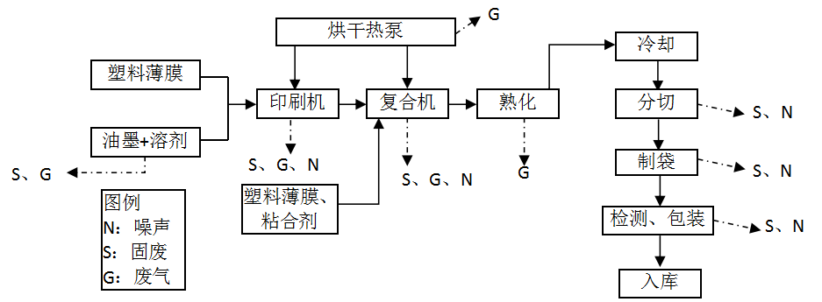  图2.10-1 生产工艺流程及主要产污环节图  工艺流程说明：  - 油墨调配、印刷及烘干：将油墨和溶剂按比例进行调配混合，通过印刷机将油墨（含溶剂）印刷到原料塑料薄膜上，然后电热泵烘干。更换油墨过程不涉及清洗，无清洗废水产生；此过程会产生油墨调配废气、印刷及烘干有机废气、废油墨桶、废油墨、印刷辊筒擦拭废布以及噪声。  - 溶剂型粘合剂调配、复合及烘干：干式复合机使用溶剂型粘合剂，无溶剂复合机使用无溶剂粘合剂。溶剂型粘合剂需要与溶剂进行调配混合，将酯溶型聚氨酯粘合剂和溶剂按比例进行调配混合，通过在复合机中加入酯溶型聚氨酯粘合剂（含溶剂）或无溶剂粘合剂（聚氨酯粘合剂），将印刷后的塑料薄膜粘合在一起，然后电热泵烘干；此过程会产生溶剂型粘合剂调配废气、粘合剂(含溶剂型粘合剂、无溶剂粘合剂)复合及烘干有机废气、废粘合剂桶、废粘合剂以及噪声。  （3）熟化、冷却：在塑料薄膜复合后，进入熟化箱将熟化一定的时间，熟化箱采用恒温机组（电加热）供热，确保复合薄膜干燥，同时确保附着的有机溶剂挥发完全，然后进行冷却；此过程会产生有机废气。  （4）分切、制袋：熟化后的复合薄膜先用分切机进行分条，再采用高速制袋机制袋成型；此过程会产生废边角料、噪声。  （5）检测、包装、成品入库：产品进行检测、包装、入库；此过程会产生不合格品。  2.10.2扩建项目产污环节  扩建项目运营期产污环节详见表2.10-1。  表2.10-1 扩建项目运营期产污环节一览表
  类别 | 污染源 | 污染物 | 治理措施
  废水 | 生活污水 | pH、CODcr、BOD₅、SS、氨氮 | 经化粪池处理后通过市政污水管网纳入长乐区滨海污水处理厂深度处理
  废水 | 喷淋废水 | pH、CODcr、SS等 | 喷淋废水循环使用，定期更换喷淋废液（作为危废委托有资质单位处置）
  废气 | 油墨调配废气、印刷及烘干废气、溶剂型粘合剂调配、粘合剂(含溶剂型粘合剂、无溶剂粘合剂)复合及烘干废气、熟化废气 | 非甲烷总烃 | 密闭空间，密闭空间微负压收集废气后引至水喷淋塔+二级颗粒活性炭吸附装置处理后通过23m排气筒（DA001）高空排放
  噪声 | 印刷机、复合机、分切机、制袋机等设备 | Leq | 高噪声设备基础减振、消声、隔声等综合降噪措施
  固废 | 外购原料拆包过程 | 废包装材料 | 收集后暂存于一般固废仓库，定期由废品回收公司回收处理
  固废 | 分切、制袋过程 | 废边角料 | 收集后暂存于一般固废仓库，定期由废品回收公司回收处理
  固废 | 检验过程 | 不合格品 | 收集后暂存于一般固废仓库，定期由废品回收公司回收处理
  固废 | 印刷过程 | 废溶剂桶 | 根据《固体废物鉴别标准 通则》（GB34330-2017），任何不需要修复和加工即可用于其原始用途的物质，可不作为固体废物管理，废溶剂桶由供应商回收重复利用，可不按照固体废物管理。
  固废 | 印刷过程 | 废油墨桶、印刷辊筒擦拭废布、废油墨（油墨残渣） | 分类收集、暂存于危废仓库，定期委托有危废资质单位处置
  固废 | 复合过程 | 废粘合剂桶、废粘合剂 | 分类收集、暂存于危废仓库，定期委托有危废资质单位处置
  固废 | 有机废气处理设施 | 废活性炭 | 分类收集、暂存于危废仓库，定期委托有危废资质单位处置
  固废 | 有机废气处理设施 | 喷淋废液 | 分类收集、暂存于危废仓库，定期委托有危废资质单位处置
  固废 | 职工生活 | 生活垃圾 | 委托当地环卫部门清运处置
与项目有关的原有环境污染问题 | 2.11现有项目概况  2.11.1现有项目基本情况  福建汇邦包装有限公司于2016年11月委托福建省化学工业科学技术研究所编制完成了《福建汇邦包装有限公司年产复合膜150吨、复合袋150吨项目环境影响评价报告表》，并于2017年2月7日通过福州市长乐生态环境局（原长乐市环境保护局）审批（长环评〔2017〕4号）。其选址于福建省福州市长乐区航城街道霞洲村湖边溪工业区1号（租用福建省建乐鞋有限公司内的E栋厂房东侧1-4层楼及配套设施），主要生产规模为年产复合膜150吨、复合袋150吨。汇邦公司于2018年7月开展年产复合膜150吨、复合袋150吨项目竣工环保验收工作，并于2018年8月通过自主验收。  现有项目环评执行情况及竣工验收情况一览表见表2.11-1。  表2.11-1 现有项目环评执行情况及竣工验收情况一览表  现对现有项目进行回顾性分析。  2.11.2现有项目生产设备  现有项目主要生产设备见表2.11-2。  表2.11-2 现有项目主要生产设备一览表  2.11.3现有项目主要原辅材料及能源消耗  现有项目主要原辅材料及能源消耗见表2.11-3。  表2.11-3 现有项目主要原辅材料及能源消耗一览表  现有项目油墨、溶剂、复合胶主要成分及理化性质如下：  - 油墨：采用的油墨主要成分为聚氨酯型复合油墨，该油墨为使用酯溶型聚氨酯作为主体结构的通用型油墨，适用于高温蒸煮用途的环保型复合油墨，油墨中无苯无酮，需要使用溶剂进行稀释调配。  - 溶剂：主要含有醋酸乙酯、正丙酯、异丙醇等，溶剂一般根据产品的需要和油墨按一定的比例进行配比使用。  - 无溶剂复合胶：无溶剂聚氨酯胶粘剂外观性状在常温是一非常粘稠的液体，在加热的情况下为粘度低的可流动液体，能适合无溶剂复合机的涂布。它不同于通常所见到的热熔胶，热溶胶常温为固体，多数为热塑性高分子合成物或天然物组成，而无溶剂聚氨酯胶粘剂多为反应型成分组成。  2.11.4现有项目主要产品方案  现有项目主要产品方案详见表2.11-4。  表2.11-4 现有项目主要产品方案一览表  2.11.5现有项目生产工艺流程  现有工程主要产品为复合膜和复合袋，复合膜生产工艺无分切和制袋过程，其余生产过程均一致。工艺流程及产污环节如下图2.11-1。  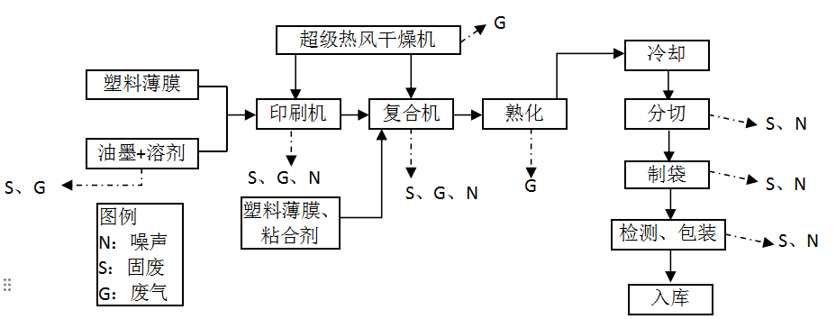  图2.11-1 生产工艺流程及主要产污环节图  工艺流程说明：  （1）油墨调配、印刷及烘干：将油墨和溶剂按比例进行稀释调配混合，通过印刷机将油墨（含溶剂）印刷到原料塑料薄膜上，然后热风干燥机（电加热）烘干。更换油墨过程不涉及清洗，无清洗废水产生；此过程会产生油墨调配废气、印刷及烘干有机废气、废油墨桶、废油墨、印刷辊筒擦拭废布以及噪声。  （2）复合及烘干：通过在复合机中加入酯溶型聚氨酯粘合剂，将印刷后的塑料薄膜粘合在一起，然后热风干燥机（电加热）烘干；此过程会产生复合及烘干有机废气、废粘合剂桶、废粘合剂以及噪声。  （3）熟化、冷却：在塑料薄膜复合后，进入熟化箱将熟化一定的时间，确保复合薄膜干燥，同时确保附着的有机溶剂挥发完全，然后进行冷却；此过程会产生有机废气。  （4）分切、制袋：熟化后的复合薄膜先用分切机进行分条，再采用高速制袋机制袋成型；此过程会产生废边角料、噪声。  （5）检测、包装、成品入库：产品进行检测、包装、入库；此过程会产生不合格品。  2.11.6现有项目产污环节及治理措施  现有项目运营期产污环节及治理措施详见表2.11-5。  表2.11-5 现有项目运营期产污环节及治理措施一览表  2.11.7现有项目污染物排放情况  根据现场调查，结合现有项目环境影响报告表、竣工环境保护验收报告，对现有项目污染物排放进行汇总。具体详见表2.11-6。  表2.11-6 现有项目污染物产排情况汇总表
  项目名称 | 环评审批单位 | 环评批复文号及时间 | 验收时间 | 排污许可证申领情况
  福建汇邦包装有限公司年产复合膜150吨、复合袋150吨项目 | 福州市长乐生态环境局（原长乐市环境保护局） | 长环评〔2017〕4号、2017年2月7日 | 2018年8月 | 已于2025年7月22日取得排污登记回执，登记编号91350182337472476D001Y（见附件11）
  序号 | 设备名称 | 规格/型号 | 数量 | 备注
  原辅材料名称 |  | 设计年耗量 | 状态 | 来源
  序号 | 产品名称 | 年产量 | 备注
  1 | 复合膜 | 150t | 按要求规格不一
  2 | 复合袋 | 150t | 按要求规格不一
  类别 | 污染源 | 污染物 | 治理措施
  废水 | 生活污水 | pH、CODcr、BOD₅、SS、氨氮 | 经化粪池处理后通过市政污水管网纳入长乐亚新污水处理厂深度处理
  废气 | 油墨调配废气、印刷及烘干废气、粘合剂调配废气、复合及烘干废气、熟化废气 | 非甲烷总烃 | 收集后采用活性炭吸附装置处理后通过15m排气筒高空排放
  噪声 | 印刷机、复合机、分切机、制袋机等设备 | Leq | 高噪声设备基础减振、消声、隔声等综合降噪措施
  固废 | 外购原料拆包过程 | 废包装材料 | 收集后暂存于一般固废仓库，定期由废品回收公司回收处理
  固废 | 分切、制袋过程 | 废边角料 | 收集后暂存于一般固废仓库，定期由废品回收公司回收处理
  固废 | 检验过程 | 不合格品 | 收集后暂存于一般固废仓库，定期由废品回收公司回收处理
  固废 | 油墨调配、印刷、复合过程 | 废溶剂桶 | 分类收集暂存于危废仓库，由供应商回收重复利用
  固废 | 油墨调配、印刷、复合过程 | 废油墨桶、废粘合剂桶 | 收集暂存于危废仓库，定期委托有危废资质单位处置
  固废 | 复合 | 废粘合剂 | 收集暂存于危废仓库，定期委托有危废资质单位处置
  固废 | 印刷 | 废油墨 | 收集暂存于危废仓库，定期委托有危废资质单位处置
  固废 | 有机废气处理设施 | 废活性炭 | 收集暂存于危废仓库，定期委托有危废资质单位处置
  固废 | 印刷换色、换单、维护 | 印刷辊筒擦拭废布 | 收集暂存于危废仓库，定期委托有危废资质单位处置
  固废 | 职工生活 | 生活垃圾 | 委托当地环卫部门清运处置
  种类 | 污染物名称 | 单位 | 产生量 | 削减量 | 排放量
  大气  污染物 | 废气量 | m³/a | 2130万 | 0 | 2130万
  大气  污染物 | 非甲烷总烃 | t/a | 1.2288 | 1.002 | 0.2268
  水污染物 | 生活污水量 | t/a | 864 | 0 | 864
  水污染物 | CODcr | t/a | 0.297 | 0.186 | 0.111
  水污染物 | BOD₅ | t/a | 0.115 | 0.093 | 0.022
  水污染物 | SS | t/a | 0.094 | 0.041 | 0.053
  水污染物 | 氨氮 | t/a | 0.029 | 0.01 | 0.019
  固体废物 | 废薄膜边角料 | t/a | 2.3 | 2.3 | 0
  固体废物 | 废包装材料 | t/a | 1.7 | 1.7 | 0
  固体废物 | 不合格品 | t/a | 0.83 | 0.83 | 0
  固体废物 | 废溶剂桶 | t/a | 0.05 | 0.05 | 0
  固体废物 | 废油墨桶、废粘合剂桶 | t/a | 0.95 | 0.95 | 0
  固体废物 | 废油墨 | t/a | 0.011 | 0.011 | 0
  固体废物 | 废粘合剂 | t/a | 0.09 | 0.09 | 0
  固体废物 | 废活性炭 | t/a | 4 | 4 | 0
  固体废物 | 印刷辊筒擦拭废布 | t/a | 0.95 | 0.95 | 0
  固体废物 | 生活垃圾 | t/a | 9 | 9 | 0
  注：1、大气污染物、水污染物数据来自现有项目竣工环境保护验收报告。
  2、固体废物数据来自企业提供。

三、区域环境质量现状、环境保护目标及评价标准
区  域  环  境  质  量  现  状 | 3.1大气环境质量现状  3.1.1环境空气质量功能区划  根据福州市人民政府榕政综〔2014〕30号文件正式批准实施《福州市环境空气质量功能区划（报批稿）》的规定，项目评价区域环境空气功能规划为二类区，环境空气质量执行《环境空气质量标准》（GB3095-2012）及其修改单中的二级标准，项目其他污染因子非甲烷总烃参照执行《大气污染物综合排放标准详解》（国家环境保护局科技标准司）中规定标准限值，详见表3.1-1。  表3.1-1 项目环境空气质量标准一览表  3.1.2环境空气质量现状  （1）项目所在区域达标判断  ①基本污染因子  A、环境质量现状  根据福州市长乐区人民政府网站公布的2024年1月-12月福州市长乐区环境质量月通报报表（网址：http://www.fzcl.gov.cn/xjwz/zwgk/zfxxgkzdgz/hjbh/kqzlyb/）可知，2024年全年长乐区环境空气质量现状监测结果详见表3.1-2。  表3.1-2 2024年1月-12月福州市长乐区环境质量月通报一览表  由上表可知，2024年全年长乐区SO2、NO2、PM10、CO、O3、PM2.5六项污染物均满足《环境空气质量标准》（GB3095-2012）及其修改单中的二级标准要求，项目所在区域属于环境空气达标区。  B、引用资料的可行性分析  根据《环境影响评价技术导则大气环境》（HJ2.2-2018）的6.2.1.2要求：“大气环境质量现状调查可采用评价范围内国家或地方环境空气质量监测网中评价基准年连续1年的监测数据，或采用生态环境主管部门发布的环境空气质量现状数据”，本次评价选取福州长乐区人民政府网址发布环境空气质量环境状况信息，符合《环境影响评价技术导则大气环境》（HJ2.2-2018）的要求，环境现状监测数据可行。  （2）其他废气污染因子不检测的说明  根据环境影响评价网(生态环境部环境工程评估中心)发布的关于《建设项目环境影响报告表》内容、格式及编制技术指南常见问题解答：“技术指南中提到“排放国家、地方环境空气质量标准中有标准限值要求的特征污染物”，其中环境空气质量标准指《环境空气质量标准》(GB3095)和地方的环境空气质量标准，不包括《环境影响评价技术导则大气环境》(HJ2.2-2018)附录D、《工业企业设计卫生标准》(TJ36-97)、《前苏联居住区标准》(CH245-71)、《环境影响评价技术导则制药建设项目》(HJ611-2011)、《大气污染物综合排放标准详解》等导则或参考资料。排放的特征污染物需要在国家、地方环境空气质量标准中有限值要求才涉及现状监测，且优先引用现有监测数据”(网址详见：http://www.china-eia.com/xmhp/hpzcbz/202110/t20211020_957221.shtml)。  本项目排放的其他特征污染物为非甲烷总烃，不属于《环境空气质量标准》(GB3095-2012)和地方的环境空气质量中有标准限值要求的污染物，因此，不进行现状检测评价。  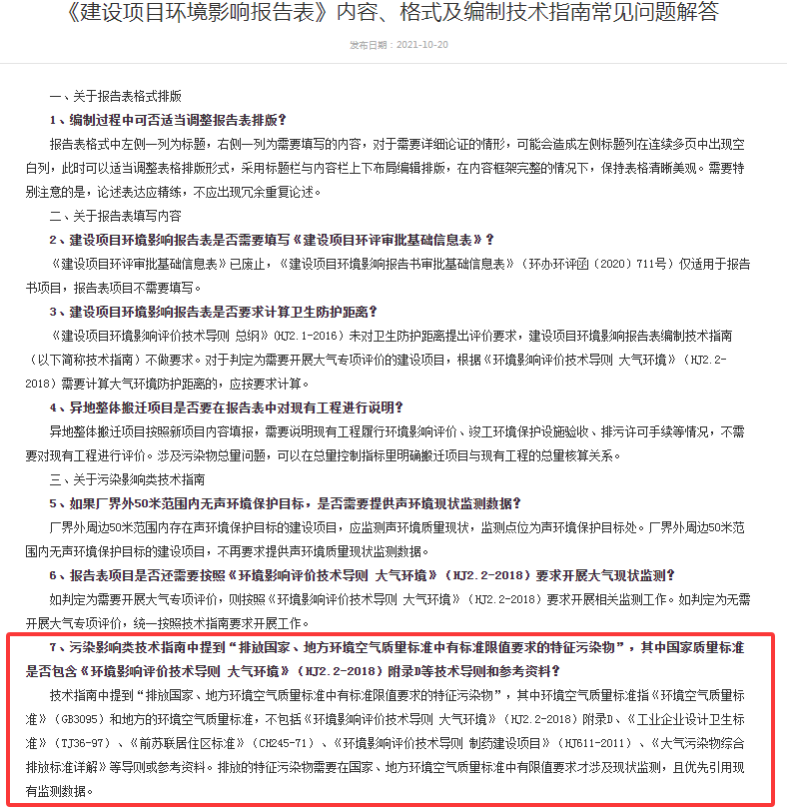  3.2地表水环境质量现状  3.2.1地表水功能区划  （1）水环境  项目周边地表水属于陈塘港水域，为北洋水网，根据福建省人民政府闽政文〔2006〕133号批准《福州市地表水环境功能区划定方案》，北洋水网全河段水体主要功能为一般景观用水，环境功能区划为Ⅴ类，水质目标执行《地表水环境质量标准》（GB3838-2002）V类标准，详见表3.2-1。  表3.2-1 《地表水环境质量标准》（GB3838-2002）表1（摘录）  3.2.2地表水环境质量现状  （1）地表水水质现状调查  为了解建设项目周边区域陈塘港水域水环境质量现状，本评价引用福建省生态厅发布的《福建省流域水环境质量状况（2024年）》(网址详见：https://sthjt.fujian.gov.cn/ztzl/hjzl/shjzl/zylyshjzl_39961/202502/t20250208_6712426.htm)，2024年，全省主要流域总体水质为优。国控断面Ⅰ～Ⅲ类水质比例100%，其中Ⅰ～Ⅱ类水质比例77.1%；国控及省控断面Ⅰ～Ⅲ类水质比例99.7%，其中Ⅰ～Ⅱ类水质比例80%。各类水质比例如下：Ⅰ类占2.4%，Ⅱ类占77.6%，Ⅲ类占19.7%，Ⅳ类占0.3%，无Ⅴ类和劣Ⅴ类水，则建设项目周边区域水环境质量较好。  （2）引用资料的可行性分析  根据《建设项目环境影响报告表编制技术指南(污染影响类)(试行)》(环办环评〔2020〕33号)的要求：“地表水环境区域环境质量现状引用与建设项目距离近的有效数据，包括近3年的规划环境影响评价的监测数据，所在流域控制单元内国家、地方控制断面监测数据，生态环境主管部门发布的水环境质量数据或地表水达标情况的结论”。本评价引用福建省厅发布的福建省流域水环境质量状况，基本符合《建设项目环境影响报告表编制技术指南(污染影响类)(试行)》(环办环评〔2020〕33号)的要求。  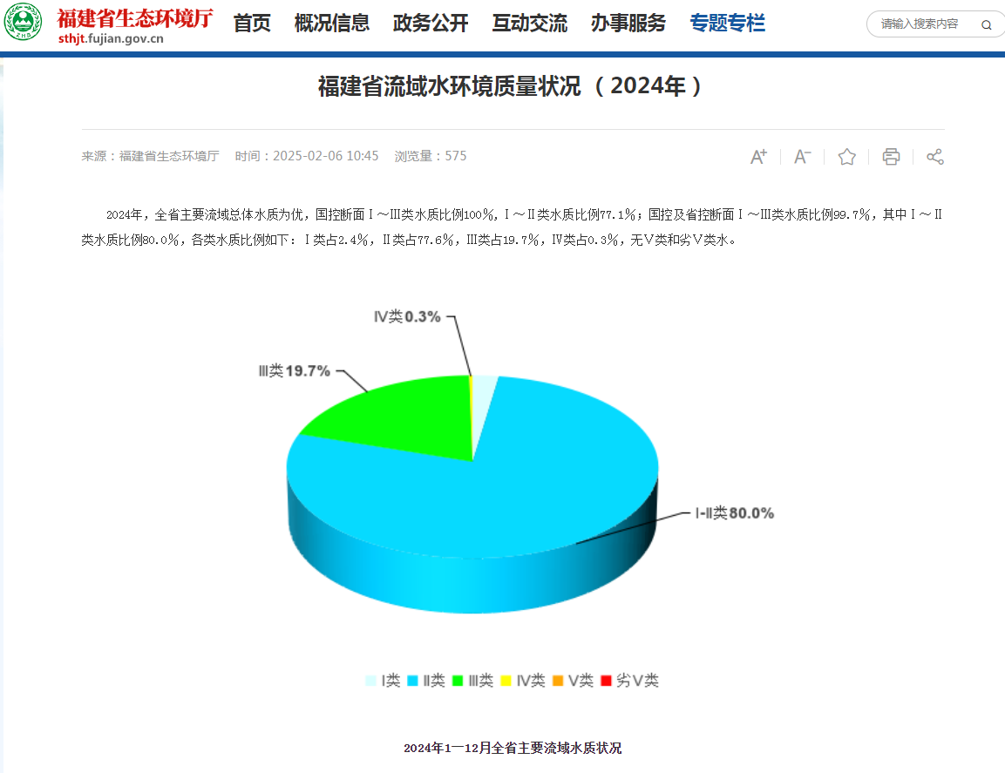  3.3声环境质量现状  3.3.1声环境功能区划  项目位于福建省福州市长乐区漳港街道渡桥村，根据福州市长乐区声环境功能区划定图（见附图8），项目所在区域环境执行2类声环境功能；由于项目厂界南侧约15m为东环路（二级公路），厂界西侧约50m为东环路（二级公路），厂界北侧和东侧的道路不属于高速公路、一级公路、二级公路、城市快速路、主干道、次干道，根据《声环境功能区划分技术规范》（GB/T15190-2014），交通干线（高速公路、一级公路、二级公路、城市快速路、主干道、次干道）边界外相邻区域为2类声环境功能区，距离为35±5m划分为4a类功能区；则项目西南侧沿东环路厂界执行4a类声环境功能，西北侧、东北侧、东南侧厂界执行2类声环境功能。具体见表3.1-3。  表3.3-1 声环境质量标准（摘录）  3.3.2声环境质量现状  根据现场勘察，项目周边基本为工业企业，项目厂界外50m范围内不涉及声环境敏感点目标，根据污染影响类项目环评报告表（2021年版）编制技术指南，若项目厂界外周边50米范围内无敏感目标，则不需要进行保护目标声环境质量现状监测，因此项目不对厂界四周的声环境现状进行检测。  3.4生态环境现状调查  项目位于福建省福州市长乐区漳港街道渡桥村，租赁福州市长乐区力驰针纺有限公司厂房，租赁面积为10000m²，项目厂房主体均已建成；根据调查，项目用地周边为城市道路、其他企业及居住用地等，项目评价区域主要植被为草坪、行道树等景观树种，主要动物为常见的鸟类和昆虫类等，评价区域内无珍稀濒危物种、自然保护区、风景名胜区等生态敏感目标，调查区域也未发现国家重点保护的野生动植物等，因此，本环评不对生态环境现状进行评价。  3.5地下水和土壤环境质量现状  根据《建设项目环境影响报告表编制技术指南（污染影响类）（试行）》（环办环评〔2020〕33号）规定，“原则上不开展环境质量现状调查。建设项目存在土壤、地下水环境污染途径的，应结合污染源、保护目标分布情况开展现状调查以留作背景值。”  项目位于福建省福州市长乐区漳港街道渡桥村，租赁福州市长乐区力驰针纺有限公司厂房，租赁厂房为已建，且厂房内地面已进行硬化以及防腐防渗处理，项目废水通过管道输送，项目不涉及地面漫流影响及入渗途径影响，不存在地下水、土壤污染途径，因此，可不进行地下水和土壤环境质量现状检测调查。
  污染物名称 | 取值时间 | 单位 | 浓度限值 | 备注
  SO2 | 年平均 | μg/m3 | 60 | 《环境空气质量标准》  （GB3095-2012）及其修改单中的二级标准
  SO2 | 24小时平均 | μg/m3 | 150 | 《环境空气质量标准》  （GB3095-2012）及其修改单中的二级标准
  SO2 | 1小时平均 | μg/m3 | 500 | 《环境空气质量标准》  （GB3095-2012）及其修改单中的二级标准
  NO2 | 年平均 | μg/m3 | 40 | 《环境空气质量标准》  （GB3095-2012）及其修改单中的二级标准
  NO2 | 24小时平均 | μg/m3 | 80 | 《环境空气质量标准》  （GB3095-2012）及其修改单中的二级标准
  NO2 | 1小时平均 | μg/m3 | 200 | 《环境空气质量标准》  （GB3095-2012）及其修改单中的二级标准
  PM10 | 年平均 | μg/m3 | 70 | 《环境空气质量标准》  （GB3095-2012）及其修改单中的二级标准
  PM10 | 24小时平均 | μg/m3 | 150 | 《环境空气质量标准》  （GB3095-2012）及其修改单中的二级标准
  PM2.5 | 年平均 | μg/m3 | 35 | 《环境空气质量标准》  （GB3095-2012）及其修改单中的二级标准
  PM2.5 | 24小时平均 | μg/m3 | 75 | 《环境空气质量标准》  （GB3095-2012）及其修改单中的二级标准
  CO | 24小时平均 | mg/m3 | 4 | 《环境空气质量标准》  （GB3095-2012）及其修改单中的二级标准
  CO | 1小时平均 | mg/m3 | 10 | 《环境空气质量标准》  （GB3095-2012）及其修改单中的二级标准
  O3 | 日最大8小时平均 | μg/m3 | 160 | 《环境空气质量标准》  （GB3095-2012）及其修改单中的二级标准
  O3 | 小时平均 | μg/m3 | 200 | 《环境空气质量标准》  （GB3095-2012）及其修改单中的二级标准
  TSP | 年平均 | μg/m3 | 200 | 《环境空气质量标准》  （GB3095-2012）及其修改单中的二级标准
  TSP | 24小时平均 | μg/m3 | 300 | 《环境空气质量标准》  （GB3095-2012）及其修改单中的二级标准
  氮氧化物 | 年平均 | μg/m3 | 50 | 《环境空气质量标准》  （GB3095-2012）及其修改单中的二级标准
  氮氧化物 | 24小时平均 | μg/m3 | 100 | 《环境空气质量标准》  （GB3095-2012）及其修改单中的二级标准
  氮氧化物 | 1小时平均 | μg/m3 | 250 | 《环境空气质量标准》  （GB3095-2012）及其修改单中的二级标准
  非甲烷总烃 | 1小时均值 | mg/m³ | 2.0 | 《大气污染物综合排放标准详解》（GB16297-1996）
  项目 | 月均值
  项目 | SO₂ | NO₂ | PM₁₀ | CO | O₃-8h | PM_{2.5}
  2024.01 | 0.004 | 0.021 | 0.049 | 0.7 | 0.089 | 0.032
  2024.02 | 0.004 | 0.010 | 0.031 | 0.6 | 0.078 | 0.023
  2024.03 | 0.005 | 0.019 | 0.044 | 0.6 | 0.101 | 0.024
  2024.04 | 0.003 | 0.012 | 0.038 | 0.5 | 0.101 | 0.023
  2024.05 | 0.003 | 0.010 | 0.025 | 0.5 | 0.105 | 0.014
  2024.06 | 0.003 | 0.009 | 0.019 | 0.5 | 0.085 | 0.011
  2024.07 | 0.004 | 0.006 | 0.018 | 0.4 | 0.081 | 0.009
  2024.08 | 0.004 | 0.009 | 0.030 | 0.6 | 0.109 | 0.017
  2024.09 | 0.003 | 0.006 | 0.019 | 0.5 | 0.095 | 0.010
  2024.10 | 0.002 | 0.008 | 0.022 | 0.2 | 0.085 | 0.013
  2024.11 | 0.002 | 0.009 | 0.024 | 0.3 | 0.104 | 0.013
  2024.12 | 0.002 | 0.011 | 0.030 | 0.6 | 0.110 | 0.016
  超标率% | 0 | 0 | 0 | 0 | 0 | 0
  标准值 | 0.060 | 0.040 | 0.07 | 4.000 | 1.60 | 0.350
  达标情况 | 达标 | 达标 | 达标 | 达标 | 达标 | 达标
  项目 | Ⅱ类 | Ⅲ类 | Ⅳ类 | Ⅴ类
  pH（无量纲） | 6～9
  溶解氧（DO）≥ | 6 | 5 | 3 | 2
  高锰酸盐指数≤ | 4 | 6 | 10 | 15
  五日生化需氧量（BOD₅）≤ | 3 | 4 | 6 | 10
  化学需氧量（COD）≤ | 15 | 20 | 30 | 40
  氨氮（NH₃-N）≤ | 0.5 | 1.0 | 1.5 | 2.0
  总磷（TP）≤ | 0.1 | 0.2 | 0.3 | 0.4
  石油类≤ | 0.05 | 0.05 | 0.5 | 1.0
  边界 | 声环境功能类别 | 昼间（dB（A）） | 夜间（dB（A））
  西北侧、东北侧、东南侧厂界 | 2 | 60 | 50
  西南侧沿东环路厂界 | 4a | 70 | 55
环  境  保  护  目  标 | 3.6环境保护目标  根据《建设项目环境影响报告表编制技术指南（污染影响类）（试行）》（环办环评〔2020〕33号）要求以及对项目周边环境的调查，本项目主要环境保护目标一览表见表3.6-1。  表3.6-1 项目主要环境保护目标一览表
  环境要素 | 保护目标 | 方位 | 距离 | 规模 | 保护级别
  大气环境 | 华刘村 | SE | 230m | 约4200人 | 《环境空气质量标准》（GB3095-2012）及其修改单中的二级标准
  大气环境 | 渡桥村 | NW | 235m | 约2417人 | 《环境空气质量标准》（GB3095-2012）及其修改单中的二级标准
  大气环境 | 兰田村 | NE | 270m | 约2480人 | 《环境空气质量标准》（GB3095-2012）及其修改单中的二级标准
  大气环境 | 华阳村 | NE | 270m | 约4800人 | 《环境空气质量标准》（GB3095-2012）及其修改单中的二级标准
  声环境 | 厂界外50米范围内无声环境敏感目标
  水环境 | 陈塘港 | NW | 20m | 陈塘港，小型河流 | 《地表水环境质量标准》（GB3838-2002）V类水质标准
  地下水  环境 | 厂界外500米范围内无地下水集中式饮用水水源和热水、矿泉水、泉水等特殊地下水资源 |  |  |  | /
  生态环境 | 项目不新增占地 |  |  |  | /
污  染  物  排  放  控  制  标  准 | 3.7污染物排放标准  3.7.1水污染物排放标准  项目生活污水经租赁厂房已建化粪池处理后经市政管网纳入长乐区滨海污水处理厂，水质执行《污水综合排放标准》（GB8978-1996）中三级标准，其中氨氮参照执行《污水排入城镇下水道水质标准》（GB/T31962-2015）B级标准。详见表3.7-1。  表3.7-1 项目污水排放标准限值一览表  3.7.2大气污染物排放标准  项目运营期间废气主要为油墨调配、印刷及烘干、溶剂型粘合剂调配、复合及烘干、熟化过程产生的有机废气，废气污染物主要为非甲烷总烃，有组织非甲烷总烃排放执行福建省地方标准《印刷行业挥发性有机物排放标准》（DB35/1784-2018）表1中标准限值要求，无组织非甲烷总烃排放执行《印刷行业挥发性有机物排放标准》（DB35/1784-2018）表2、表3中标准限值。  根据《福建省生态环境厅关于国家和地方相关大气污染物排放标准执行有关事项的通知》文中要求，在非甲烷总烃无组织排放控制上，增加“厂区内监控点处任意一次NMHC浓度值”的控制要求，排放浓度应符合《挥发性有机物无组织排放控制标准》（GB37822-2019）中表A.1排放限值要求。具体详见表3.7-2~3.7-3。  表3.7-2 有组织大气污染物排放限值  表3.7-3无组织大气污染物排放限值  3.7.3噪声污染物排放标准  项目运营期西南侧沿东环路一侧的厂界噪声执行《工业企业厂界环境噪声排放标准》（GB12348-2008）中的4类标准，其余西北侧、东北侧、东南侧厂界执行《工业企业厂界环境噪声排放标准》（GB12348-2008）中的2类标准。详见表3.7-4。  表3.7-4 《工业企业厂界环境噪声排放标准》（GB12348-2008）（摘录）  3.7.4固体废物污染物排放标准  项目运营期间一般固体废物贮存按《一般工业固体废物贮存和填埋污染控制标准》（GB18599-2020）中的要求处置；项目危险废物贮存按《危险废物贮存污染控制标准》（GB18597-2023）和《危险废物污染防治技术政策》中的要求进行处置。危险废物外运处置执行《危险废物转移联单管理办法》。
  序号 | 污染物名称 | 三级标准 | 执行标准
  1 | pH（无量纲） | 6～9 | 《污水综合排放标准》（GB8978-1996）中表4三级标准  （其中NH₃-N参照执行《污水排入城镇下水道水质标准》（GB/T31962-2015）表1中的B级标准）
  2 | 化学需氧量（CODcr） | ≤500mg/L
  3 | 五日生化需氧量（BOD₅） | ≤300mg/L
  4 | 悬浮物（SS） | ≤400mg/L
  5 | 氨氮（NH₃-N）* | ≤45mg/L
  6 | 动植物油 | ≤100mg/L
  污染物 | 最高允许排放浓度mg/m³ | 排气筒高度m | 最高允许排放速率kg/h | 污染物排放监控位置 | 标准
  非甲烷  总烃 | 50 | 23 | 1.5ª | 车间或生产设施的排气筒 | 《印刷行业挥发性有机物排放标准》（DB35/1784-2018）表1中标准限值
  备注a：当非甲烷总烃去除率≥90%时，等同于满足最高允许排放速率限值要求
  序号 | 适用行业  范围 | 污染物  项目 | 厂区内监控点浓度限值 |  | 企业边界监控点浓度限值 | 执行标准
  序号 | 适用行业  范围 | 污染物  项目 | 1h平均  浓度值 | 监控点处任意一次排放浓度值 | 企业边界监控点浓度限值 | 执行标准
  1 | C2319 | 非甲烷  总烃 | 8 | 30 | 2 | 厂区内监控点浓度限值执行GB37822-2019，企业边界监控点浓度限值执行DB35/1784-2018
  类别 | 昼间（dB（A）） | 夜间（dB（A））
  4类 | 70 | 55
  2类 | 60 | 50
总量  控制  指标 | 3.8总量控制分析  3.8.1总量控制项目  根据《福建省建设项目主要污染物排放总量指标管理办法（试行）的通知》（闽环发〔2014〕13号）、《福建省关于全面实施排污权有偿使用和交易工作的意见》（政2016号54号），现阶段污染物总量控制指标为：  废水：化学需氧量（CODcr）、氨氮（NH₃-N）  废气：二氧化硫（SO₂）、氮氧化物（NOx）  根据《福建省人民政府关于印发大气污染防治行动计划实施细则的通知》（闽政〔2014〕1号文）中“二、重点工作（五）严格节能环保准入，优化产业空间布局”中的第2小点可知，国家强力推行强化节能环保指标的约束，严格实施污染物排放总量控制，根据国家统一部署，将二氧化硫、氮氧化物、烟(粉)尘和挥发性有机物排放是否符合总量控制要求作为建设项目环境影响评价审批的前置条件。  3.8.2水污染物排放总量控制指标  项目生活污水经出租方已建化粪池预处理后排入市政污水管网，纳入长乐区滨海污水处理厂处理，根据《福建省环保厅关于进一步明确排污权工作有关问题的通知》（闽环保财〔2017〕22号），现有工业排污单位的水污染物的初始排污权只核定工业废水部分，项目生活污水排放暂不需要购买相应的排污权指标。  3.8.3废气污染物排放总量控制指标  根据《福州市环境保护局关于印发福州市大气污染防联控联治工作方案的通知》榕环保综〔2018〕386号：VOCs排放实行区域内倍量替代（具体倍数按生态主管部门的要求进行调剂），新、改建涉VOCs排放项目，应从源头加强控制，使用低（无）VOCs含量的原辅材料，加强废气收集、安装高效治理设施。  扩建项目废气总量控制指标为VOCs，根据污染源核算，扩建项目非甲烷总烃排放量1.134t/a（有组织排放量为0.537t/a+无组织排放量0.597t/a），由建设单位向生态环境主管部门申请区域削减替代。废气污染物排放总量指标见下表3.8-1。  表3.8-1 扩建项目废气污染物排放总量指标一览表
  污染源 | 污染物 | 预测排放量 | 总量核算指标 | 总量来源
  废气 | 非甲烷总烃 | 1.134t/a | 1.134t/a | 由福州市长乐生态环境局进行倍量调剂

四、主要环境影响和保护措施
施  工  期  环  境  保  护  措  施 | 本项目选址于福建省福州市长乐区漳港街道渡桥村，租赁福州市长乐区力驰针纺有限公司厂房面积10000m²，厂房已建成，施工期主要为设备安装、调试，且周边基本为工业企业，周期短，对周边环境影响很小，本次评价不对施工期展开分析。
运  营  期  环  境  影  响  和  保  护  措  施 | 4.1运营期大气环境影响分析及保护措施  4.1.1运营期废气污染物源强核算  根据工程分析，扩建项目废气主要来源于油墨调配、印刷及烘干、溶剂型粘合剂调配、粘合剂(含溶剂型粘合剂、无溶剂粘合剂)复合及烘干、熟化工序产生的有机废气。  扩建项目有机废气源强核算参照《污染源源强核算技术指南准则》（HJ884-2018）及《排污许可证申请与核发技术规范 印刷工业》（HJ1066-2019）、《印刷工业污染防治可行技术指南》（HJ1089-2020）等相关要求进行，扩建项目运营期废气源强核算如下：  （1）油性油墨（含溶剂）挥发的有机废气  扩建项目印刷工序使用油性油墨1t/a，调配稀释过程使用溶剂0.76t/a（其中乙酸乙酯0.22t/a、醋酸正丙酯0.36t/a、异丙醇0.18t/a），其油性油墨调配、印刷及烘干、熟化过程均会挥发有机废气。根据供应商提供的油性油墨挥发性有机物含量的检测报告（见附件12），其油性油墨挥发性有机物含量分别为48%和59.7%，本评价以最不利影响分析，按油性油墨最大挥发性有机物含量全部挥发，调配使用的溶剂全部挥发，预测项目油性油墨调配、印刷及烘干、熟化产生的有机废气（以非甲烷总烃计）为1×59.7%+0.76=1.357t/a。  （2）水性油墨（含溶剂）挥发的有机废气  扩建项目印刷工序使用水性油墨8t/a，调配稀释过程使用乙醇溶剂1.8t/a，其水性油墨在调配、印刷及烘干、熟化过程均会挥发有机废气。根据供应商提供的水性油墨挥发性有机物含量的检测报告（见附件12），其水性油墨挥发性有机物含量为22%，本评价以最不利影响分析，按水性油墨挥发性有机物含量全部挥发，调配使用的溶剂全部挥发，预测项目水性油墨调配、印刷及烘干、熟化产生的有机废气（以非甲烷总烃计）为8×22%+1.8=3.56t/a。  （3）粘合剂挥发的有机废气  ①扩建项目复合工序使用酯溶型聚氨酯粘合剂1t/a，调配稀释过程使用乙酸乙酯溶剂0.5t/a，其酯溶型聚氨酯粘合剂在调配、复合及烘干、熟化过程均会挥发有机废气。根据供应商提供的酯溶型聚氨酯粘合剂MSDS（见附件12）主要成分组成，其中聚酯多元醇50-75%，乙酸乙酯25-50%，本评价以最不利影响分析，按粘合剂最大挥发性有机物含量（乙酸乙酯：50%）全部挥发，调配使用的溶剂全部挥发，预测项目酯溶型聚氨酯粘合剂调配、复合及烘干、熟化产生的有机废气（以非甲烷总烃计）为1×50%+0.5=1t/a。  ②扩建项目复合工序使用无溶剂聚氨酯粘合剂50t/a，无需使用溶剂调配，其无溶剂聚氨酯粘合剂在复合及烘干、熟化过程均会挥发有机废气。根据供应商提供的无溶剂聚氨酯粘合剂挥发性有机物含量的检测报告（见附件12），其挥发性有机物含量为1g/kg，本评价以最不利影响分析，按无溶剂聚氨酯粘合剂最大挥发性有机物含量全部挥发，预测项目无溶剂聚氨酯粘合剂复合及烘干、熟化产生的有机废气（以非甲烷总烃计）为50×0.001=0.05t/a。  综上分析，扩建项目油墨调配、印刷及烘干、酯溶型聚氨酯粘合剂调配、粘合剂(含溶剂型粘合剂、无溶剂粘合剂)复合及烘干、熟化过程产生有机废气（以非甲烷总烃计）为1.357t/a+3.56t/a+1t/a+0.05t/a=5.967t/a。油墨调配、印刷及烘干、酯溶型聚氨酯粘合剂调配、粘合剂(含溶剂型粘合剂、无溶剂粘合剂)复合及烘干、熟化拟设置密闭空间，密闭空间约5440m³（长度68m、宽度16m、高度5m），密闭微负压收集产生的废气，本评价取换气次数为8次/h，则密闭空间送风量为43520m³/h，根据《简明通风设计手册》（孙一坚主编，中国建筑工业出版社，1997），一般送风量需为排风量的80~90%，本项目取90%，则密闭空间需要的抽风量为48356m³/h，考虑管道等风量损失，本项目拟设计风量50000m³/h，收集的有机废气经“水喷淋塔+二级颗粒活性炭吸附装置”处理后通过1根23m排气筒（DA001）排放。  参考生态环境部办公厅关于印发《主要污染物总量减排核算技术指南（2022年修订）》的通知（环办综合函〔2022〕350号）表2-3，密闭空间负压收集效率按90%计，本项目属于微负压密闭空间，收集效率取90%，有机废气采取喷淋吸收，非水溶性有机废气处理效率为10%，水溶性有机废气处理效率为30%（见下图4.1-1），本项目有机废气有水溶性的（占比约70%）和非水溶性的（占比约30%），处理效率保守取值按12%计；参考《厦门市工业源VOCs治理技术及区域性治理效果评估》（环境工程学报 第15卷 第6期 2021年6月，网址：https://www.doc88.com/p-48739025970549.html）表2 不同处理工艺在各行业的处理效果，其中活性炭吸附在印刷行业的平均处理效率为83%(见下图4.1-2），本次扩建项目一级活性炭吸附装置处理效率保守取值按67%计。  类比《福建佳宁化妆品有限公司年加工400万套化妆品包材项目验收检测报告》（报告编号：JWJC250917001-1，见附件17），该项目于2025年09月24日~2025年09月25日对喷涂废气及固化废气环保设施（喷淋塔+一级活性炭吸附装置）进、出口数据，喷淋塔+一级活性炭吸附装置对有机废气非甲烷总烃的处理效率在64.7%~76.3%之间，扩建项目喷淋塔（处理效率保守取值12%）+一级活性炭吸附装置（处理效率保守取值67%）对有机废气非甲烷总烃处理效率理论计算值为70.96%，再加一级活性炭吸附装置（处理效率保守取值67%），则扩建项目喷淋塔+二级活性炭吸附装置对有机废气非甲烷总烃为90.42%（计算式：（1-（1-70.96%）*（1-67%））*100%=90.42%），取值按90%计。  年工作300d，每天8h，则经处理后有组织排放的有机废气（以非甲烷总烃计）为5.967t/a×90%×10%=0.537t/a，排放速率为0.2238kg/h，排放浓度为4.5mg/m³。无组织排放的有机废气（以非甲烷总烃计）为0.597t/a，排放速率为0.2488kg/h。扩建项目废气污染源源强核算结果及相关参数一览表见表4.1-1。  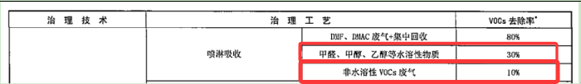  图4.1-1 水喷淋对水溶性有机废气治理效率  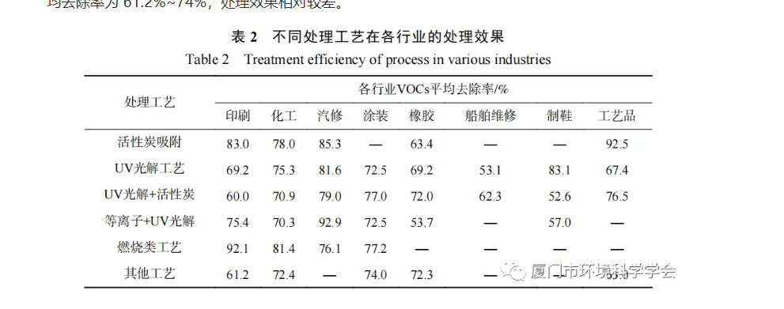  图4.1-2 活性炭吸附对于印刷废气治理效率

表4.1-1 扩建项目废气污染源源强核算结果及相关参数一览表
产污环节 | 污染源 | 污染物种类 | 排放形式 | 产生情况 |  |  | 治理措施及去除效率 | 是否为可行性技术 | 排放情况 |  |  | 排放口基本信息 |  |  | 年排放时间h | 排放标准
 |  |  |  | 产生浓度（mg/m³） | 产生速率（kg/h） | 产生量（t/a） | 治理措施及去除效率 | 是否为可行性技术 | 排放浓度（mg/m³） | 排放速率（kg/h） | 排放量（t/a） | 排气筒内径、高度、温度 | 编号及名称、类型 | 地理坐标 | 年排放时间h | 浓度/  mg/m³ | 速率kg/h
油墨调配、印刷及烘干、酯溶型聚氨酯粘合剂调配、粘合剂(含溶剂型粘合剂、无溶剂粘合剂)复合及烘干、熟化工序 | 油墨调配、印刷及烘干、酯溶型聚氨酯粘合剂调配、粘合剂(含溶剂型粘合剂、无溶剂粘合剂)复合及烘干、熟化有机废气 | 非甲烷总烃 | 有组织 | 44.8 | 2.2375 | 5.370 | ①收集措施：油墨调配、印刷及烘干、酯溶型聚氨酯粘合剂调配、粘合剂(含溶剂型粘合剂、无溶剂粘合剂)复合及烘干、熟化工序拟设置密闭空间，密闭微负压收集废气  ②治理措施：喷淋塔+二级颗粒活性炭吸附  ③风机风量：50000m³/h  ④收集率：90%，去除率：90%  ⑤喷淋塔定期更换喷淋废液；二级颗粒活性炭吸附净化装置维护保养并及时更换失效活性炭 | 是 | 4.5 | 0.2238 | 0.537 | 排气筒内径1.4m，H=23m，温度25℃ | DA001、一般排放口 | 119.598754°E  25.95653°N | 2400 | 50 | 1.5
油墨调配、印刷及烘干、酯溶型聚氨酯粘合剂调配、粘合剂(含溶剂型粘合剂、无溶剂粘合剂)复合及烘干、熟化工序 | 油墨调配、印刷及烘干、酯溶型聚氨酯粘合剂调配、粘合剂(含溶剂型粘合剂、无溶剂粘合剂)复合及烘干、熟化有机废气 | 非甲烷总烃 | 无组织 | / | 0.2488 | 0.597 | ①含有VOCs的原辅料、危废密闭容器包装，含有VOCs的原辅料使用过程中随取随开，用后应及时密闭；  ②涉及VOCs的原辅料采用桶泵等给料方式密闭投加；  ③印刷、复合、熟化等过程密闭 | / | / | 0.2488 | 0.597 | / | / | / | 2400 | / | /
综上所述，全厂有机废气（以非甲烷总烃计）有组织排放量为0.537t/a，无组织排放量为0.597t/a，全厂有机废气（以非甲烷总烃计）总排放量为1.134t/a。

运  营  期  环  境  影  响  和  保  护  措  施 | 4.1.2运营期大气环境影响和污染防治措施合理性分析  扩建项目设置1根废气排气筒，DA001为有机废气排气筒，具体分析如下：  （1）工艺流程  扩建项目油墨调配、印刷及烘干、酯溶型聚氨酯粘合剂调配、粘合剂(含溶剂型粘合剂、无溶剂粘合剂)复合及烘干工序拟设置在密闭空间内，微负压收集的有机废气采用一套TA001“喷淋塔+二级颗粒活性炭吸附装置”处理达标引至1根23m排气筒排放（DA001），具体处理工艺流程详见图4.1-3。  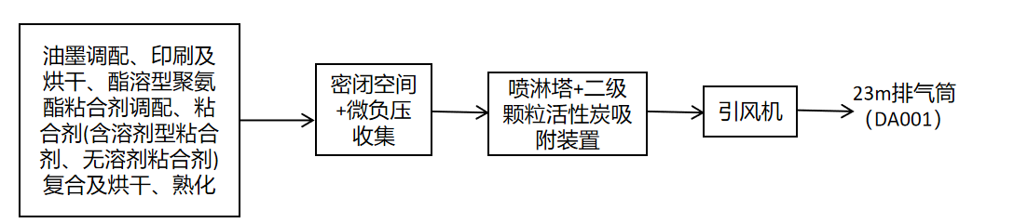  图4.1-3 扩建项目有机废气处理工艺流程图  （2）工艺原理  1)水喷淋塔工作原理  喷淋塔将淋化装置安装在进风口上沿平面上，水向上方喷射成淋状后，在塔内先上升后下落，与上升气流接触有顺流和逆流两个冷却过程，保证热交换时间。另外在一定的冷却空间内，通过淋化装置，调整淋滴大小和气流速度，能使大部分淋滴在塔内喷淋段(热区)的上部区域悬浮一段时间，从而延长了一定的水气接触时间，增强了冷却效果，同时避免了填料塔由于填料结垢、长菌、生藻、黏泥以及老化、变形、脆裂引起的堵塞、局部死区、沟流以及同此造成的冷却分布不均匀现象，冷却效果明显优于填料塔。  经喷淋塔处理后的废气中含有水分，因此，需经过除雾器处理去除水分。水喷淋塔工作原理见图4.1-4。  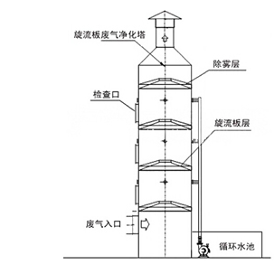  图4.1-4 水喷淋塔工作原理图  2)活性炭吸附装置工作原理  颗粒活性炭：具有较大的表面积和发达的微孔结构，这使得它能够有效地吸附空气中的有害物质，如有机气体、恶臭味气体等。使用过程中能够与气体充分接触，从而提高了吸附效率；风阻系数小，减少能源消耗，从而降低运行成本。  二级颗粒活性炭吸附装置工作原理是通过两个颗粒活性炭箱的串联运作，对废气进行两阶段的吸附处理。具体流程如下：  ①废气收集‌：废气首先通过收集管道进行集中收集，随后通过离心风机输送到二级颗粒活性炭吸附装置。‌  ②‌第一级吸附‌：废气进入第一级颗粒活性炭吸附层，这些活性炭因其巨大的比表面积和错综复杂的孔隙结构，能够吸附气体中的有机污染物、异味分子以及部分无机污染物。‌  ③‌第二级吸附‌：经过第一级处理的废气进入第二级颗粒活性炭吸附层。第二级颗粒活性炭能够针对前一级未能完全去除的微量污染物进行深度净化，确保即便是极为顽固的污染物分子也能被有效吸附‌。  ④‌净化与排放‌：经过两级吸附处理后的废气通过排气筒排入大气，从而实现废气的有效净化‌。  （3）技术可行分析  根据《排污许可证申请与核发技术规范 印刷行业》（HJ1066－2019）表A1废气治理可行技术参考表（详见表4.1-2）和《挥发性有机物治理实用手册》，印刷、复合等工序采用活性炭吸附（现场再生）处理是目前较为成熟可行的技术。  表4.1-2 《排污许可证申请与核发技术规范 印刷行业》（HJ1066－2019）表A1废气治理可行技术参考表  扩建项目采用喷淋塔+二级颗粒活性炭吸附工艺，有机废气非甲烷总烃的处理效率能达到90%，可以达标排放，为保证废气与颗粒活性炭的接触时间和吸附效果，要求控制吸附装置吸附层的风速，一般取0.10m/s～0.15m/s之间；吸附剂和气体的接触时间宜按不低于3s计；同时确保项目颗粒活性炭吸附装置一次性装置量，定期更换颗粒活性炭；定期更换喷淋废液，则扩建项目采用喷淋塔+二级颗粒活性炭吸附属于可行措施。  （4）集气效率要求  根据《福建省环保厅关于印发福建省重点行业挥发性有机物排放控制要求（试行）的通知》（闽环保大气〔2017〕9号）中提出的密闭式局部收集的逸散的VOCs废气收集率应达到80%以上，项目油墨调配、印刷及烘干、酯溶型聚氨酯粘合剂调配、粘合剂(含溶剂型粘合剂、无溶剂粘合剂)复合及烘干、熟化会产生有机废气，则油墨调配、印刷及烘干、酯溶型聚氨酯粘合剂调配、粘合剂(含溶剂型粘合剂、无溶剂粘合剂)复合及烘干、熟化工序拟设置密闭空间，微负压收集废气，参照生态环境部办公厅关于印发《主要污染物总量减排核算技术指南（2022年修订）》的通知（环办综合函〔2022〕350号）表2-3，密闭空间负压收集效率按90%计，本项目属于微负压密闭空间，收集效率取90%，本项目要求废气收集系统与生产设备自动同步启动，采取以上措施后，正常情况下，可确保收集效率达到90%，可符合闽环保大气〔2017〕9号提出VOCs废气收集率应达到80%以上。  （5）长期稳定运行和达标排放要求  为确保颗粒活性炭对有机废气的净化效率，本评价要求采取以下设计措施：  A.颗粒活性炭的BET比表面积应不低于850m²/g；  B.采用颗粒活性炭吸附时，气体流速宜低于0.15m/s；  C.有机废气中颗粒物含量不得超过1mg/m³时；  D.当排气浓度不能满足设计或排放要求时应更换吸附剂；  E.采用颗粒活性炭吸附时，吸附单元的压力损失宜低于4kPa；  F.采用孔径、空间分布及比表面积大的颗粒活性炭；  G.保证吸附质与吸附剂之间一定的接触时间，才能使吸附剂发挥最大的吸附能力。  建设单位在采取以上措施后，喷淋塔+二级颗粒活性炭吸附装置对有机废气的吸附效率一般可达90%及以上。要求项目定期对废气排放进行监测，发现超标时，也应及时更换饱和的颗粒活性炭，工作人员应根据计划定期检查、维护和更换必要的部件和材料，维护人员应做好相关记录，有机废气治理设备的维护应纳入全厂的设备维护计划中。废活性炭定期收集后交由有资质单位安全处置。  4.1.3废气非正常情况排放分析  非正常排放主要指生产过程中开、停车、检修、发生一般性故障时污染物排放。非正常排放大小及频率与生产装置的工艺水平、操作管理水平等因素有密切关系，若没有严格的处理措施，往往是造成环境污染的重要因素。对工程而言，重点关注环保设施非正常排放。  （1）开、停车过程  扩建项目生产工艺较简单，开、停车和正常生产时各类废气的产生环节相同，污染源强也变化不大；而且开、停车过程中，应启动各类废气污染治理设施并处于正常运行状态。  （2）检修  扩建项目检修过程停止生产，因此，基本不产生废气污染物。  （3）环保设施发生故障  扩建项目环保设施发生故障主要考虑喷淋塔出故障及二级颗粒活性炭吸附装置颗粒活性炭吸附饱和（相当于对有机废气处理效率为0%），发生故障事故废气排放情况见表4.1-3。  表4.1-3 环保设施发生故障时废气排放情况一览表  根据上表的环保设施发生故障时的废气排放情况，环保设施发生故障时的废气排放浓度大，一旦发生故障非正常排放发生时必须停止生产，及时组织人员查找故障原因并迅速抢修；由于发生非正常工况排放次数较少，且排放时间短暂，建设单位能够及时采取措施进行处理，则不会对周围大气环境造成长期影响。  4.1.4无组织废气排放污染物防控措施  有机废气（以非甲烷总烃计）：含有VOCs的原辅料、危废密闭容器包装，含有VOCs的原辅料使用过程中随取随开，用完及时密闭；涉及VOCs的原辅料采用桶泵等给料方式密闭投加，印刷、复合、熟化等过程密闭，产生的废气微负压收集。  4.1.5扩建项目卫生防护距离  扩建项目所在地长乐区多年平均风速为2.83m/s，根据《制定地方大气污染物排放标准的技术方法》GB/T3840-91中卫生防护距离计算及取整方法，项目无组织排放面源源强计算卫生防护距离如表4.1-5所示。  式中：Q_{C}—无组织排放量，kg/h；  C_{m}—标准浓度限值，mg/Nm³；  L—工业企业所需卫生防护距离，m；  r—有害气体无组织排放源所在生产单元的等效半径，m。根据生产单元占地面积S(m²)计算，r=(S/π)^{0.5}。  A、B、C、D—卫生防护距离计算系数，无因次，根据工业企业所在地区近五年平均风速及工业企业大气污染源构成类别从表4.1-4中查取。  表4.1-4 卫生防护距离计算系数  表4.1-5 卫生防护距离计算一览表  根据计算结果，扩建项目卫生防护距离为生产车间外50m的包络范围。经现场调查，距离扩建项目厂房最近的敏感目标为东南侧230m的华刘村，但不在卫生防护距离里内，对其影响小。目前防护距离内也没其他居民区、学校、医院、行政办公和科研等敏感目标，在以后的发展中，环境防护距离内不得新建居住区、医院、学校、食品加工等大气敏感目标。卫生防护距离见附图9。  4.2运营期水环境影响分析及保护措施  4.2.1运营期废水污染物源强核算  扩建项目运营期废水主要为喷淋废水和职工产生的生活污水。喷淋废水循环使用，定期更换喷淋废液（作为危废委托有资质单位处置），不外排；运营期外排废水主要为职工产生的生活污水。  扩建项目职工人数为60人，全部住厂（依托福州市长乐区力驰针纺有限公司的宿舍楼，不设食堂）。参考《福建省 行业用水定额》（DB35/T772-2023），员工住厂生活用水量按150L/d·人计，则生活用水量为9t/d，2700t/a（按年工作日300天计）；生活污水产生量按用水量的80%计，则生活污水产生量为7.2t/d，2160t/a，经化粪池处理后接入市政污水管网，纳入长乐区滨海污水处理厂处理。  生活污水的主要污染物为CODcr、BOD₅、NH₃-N、SS等，参考《给排水设计手册》（第五册城镇排水）典型的生活污水水质，主要污染物浓度选取：CODcr：400mg/L、BOD₅：250mg/L、NH₃-N：35mg/L，SS：220mg/L，参照《建设项目环境影响审批登记表》填表说明中推荐的参数，三级化粪池对COD、NH₃-N去除率分别为15%，3%；参照《武汉市任宅小区化粪池污染物去除效果调查与分析》，三级化粪池对BOD₅、SS的去除率分别为11%、47%；则经三级化粪池处理后污染物排放浓度分别为CODcr：340mg/L，BOD₅：223mg/L，SS：117mg/L，NH₃-N：34mg/L。  生活污水处理设施进出口水质见表4.2-1。  表4.2-1 生活污水处理设施进出水水质一览表  4.2.2废水污染物排放源及排放口基本情况  废水排放口基本情况见表4.2-2，废水污染物排放源详见表4.2-3。  表4.2-2 扩建项目废水间接排放口基本情况表  表4.2-3 项目废水污染物排放信息表  4.2.3废水治理措施可行性和依托污水处理厂处理可行性分析  1、废水治理措施可行性  (1)生活污水处理工艺  扩建项目生活污水经三级化粪池处理后纳入市政污水管网，排入长乐区滨海污水处理厂深度处理。  三级化粪池由相连的三个池子组成，中间由过粪管联通，主要是利用厌氧发酵、中层过粪和寄生虫卵比重大于一般混合液比重而易于沉淀原理，粪便在池内经过30天以上的发酵分解，中层粪液依次由1池流至3池，以达沉淀或杀灭粪便中寄生虫卵和肠道致病菌的目的，第3池粪液成为优质化肥。  新鲜粪便由进粪口进入第一池，池内粪便开始发酵分解、因比重不同粪液可自然分为三层，上层为糊粪皮，下层为块状或颖状粪渣，中层为比较澄清的粪液。在上层粪皮和下层粪渣中含细菌和寄生虫卵最多，中层含虫卵最少，初步发酵的中层粪液经过粪管溢流至第二池，而将大部分未经充分发酵的粪皮和粪渣阻窗在第一池内继续发酵。流入第二池的粪液进一步发酵分解，虫卵继续下沉，病原体逐渐死亡，粪液得到进一步无害化，产生的粪皮和粪厚度比第一池显著减少。流入第三池的粪液一般已经腐熟，其中病菌和寄生虫卵已基本杀灭，第三池功能主要起储存基本无害化的粪液作用。  (2)三级化粪池处理能力可行性  福州市长乐区力驰针纺有限公司厂区已建的三级化粪池容积为30m³，生活污水在三级化粪池的停留时间一般在12-24h（本项目取24h），则厂区已建的三级化粪池处理能力为30t/d，根据调查，厂区已建三级化粪池还剩余27t/d的处理能力，扩建项目生活污水排放量为7.2t/d，厂区已建的三级化粪池容积能满足扩建项目生活污水量的要求。  2、依托污水处理厂处理可行性分析  （1）长乐区滨海污水处理厂概况  长乐区滨海工业区污水处理厂于2016年建设，位于长乐区松下镇首祉片，服务范围包括滨海工业区、空港工业集中区、漳港片区、古槐镇、江田镇等片区区域，根据《福州市滨海工业区污水处理厂提标改造及二期扩建工程环境影响报告书》可知，项目进出水水质指标如下表4.2-4，一期工程规模3万吨/日，采用水解+MBBR+高效工艺，于2020年9月底完成建设，二期工程规模6万吨/日，采用水解+改良型卡式氧化沟+高效+精密+消毒工艺，于2019年10月完成建设，尾水达《城镇污水处理厂污染物排放标准》（GB18918-2002）中的一级A标准。  表4.2-4 污水处理厂进出水水质标准 （mg/L pH除外）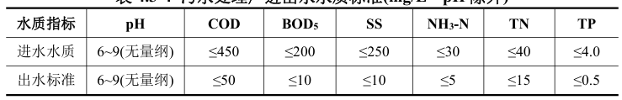  扩建项目位于福建省福州市长乐区漳港街道渡桥村，属于漳港片区范围，属于长乐区滨海污水处理厂服务范围。  （2）接入污水处理厂可行性分析  ①废水水量的影响  扩建项目生活污水排放量为7.2t/d（2160t/a），长乐区滨海污水处理厂已建处理规模为9万t/d，根据福州恒友水务有限公司提供信息可知，现状处理量约6万t/d，目前污水处理厂剩余处理能力约3万t/d，扩建项目污水排放量占污水处理厂剩余处理能力的0.024%，扩建项目所排放污水量占比较小，不会对其处理能力产生冲击。  ②废水水质的影响  扩建项目生活污水经化粪池处理后各污染物浓度均可以达到《污水综合排放标准》（GB8978-1996）表4中三级标准（NH₃-N执行《污水排入城镇下水道水质标准》（GB/T31962-2015）B等级）。从水质分析，项目预处理后的废水水质纳入不会对污水处理厂的正常运行造成影响。  ③与污水管网建设的衔接关系  扩建项目位于福建省福州市长乐区漳港街道渡桥村，位于福州市长乐区力驰针纺有限公司场地内，所在区域为长乐区滨海工业区污水处理厂服务范围，目前污水管网已接入项目所在区域，扩建项目建成投产后，污水可以通过厂区外敷设的市政污水管网排入长乐区滨海污水处理厂（排水许可证见附件18）。  综上所述，从长乐区滨海污水处理厂的处理能力和设计进水水质角度分析，扩建项目生活污水依托长乐区滨海污水处理厂进行处理可行。  4.3运营期声环境影响分析及保护措施  4.3.1运营期噪声源强核算  扩建项目运营期噪声主要为印刷机、复合机、分切机、制袋机、风机等设备运行时产生的噪声，声压级在80-90dB(A)。扩建项目主要高噪声设备源强详见表4.3-1和表4.3-2。  4.3.2运营期噪声预测模  扩建项目噪声预测模式采用《环境影响评价技术导则 声环境》(HJ2.4-2021)中附录A户外声传播的衰减及附录B典型行业噪声预测模型进行分析。  (1)单个室外的点声源在预测点产生的声级计算基本公式  某个声源在预测点的倍频带声压级的计算公式如下：  式中：  Lp(r)一预测点处声压级，dB；  Lp(r0)一参考位置r0处声压级，dB；  Dc一指向性校正，它描述点声源的等效连续声压级与产生声功率级Lw的全向点声源、在规定方向的声级的偏差程度，dB，Dc=OdB；  Adiv一几何发散引起的倍频带衰减，dB；  Aatm一大气吸收引起的倍频带衰减，dB；  Agr一地面效应引起的倍频带衰减，dB；  Abar一障碍物屏蔽引起的衰减，dB；  Amisc一其他多方面效应引起的倍频带衰减，dB。  衰减项计算按导则附录A相关模式计算。  预测点的A声级LA(r），可利用8个倍频带的声压级按下式计算：  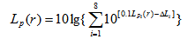  式中：  LA(r)一距离声源r处的A声级，dB(A)；  Lpi(r)一预测点（r）处，第i倍频带声压级，dB；  ΔLi一i倍频带A计算网络修正值，dB。  (2)室内声源声功率级计算方法  ①如下图所示，声源位于室内，室内声源可采用等效室外声源声功率级法进行计算。设靠近开口处(或窗户)室内、室外某倍频带的声压级或A声级分别为Lp1和Lp2。若声源所在室内声场为近似扩散声场，则室外的倍频带声压级可按下式近似求出：  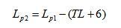  式中：  L_{p1}—靠近开口处(或窗户)室内某倍频带的声压级或A声级，dB；  L_{p2}—靠近开口处(或窗户)室外某倍频带的声压级或A声级，dB；  TI—隔墙(或窗户)倍频带或A声级的隔声量，dB。  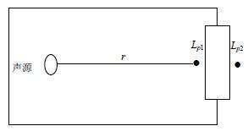  室内声源等效室外声源图例  ②按下式计算某一室内声源靠近围护结构处产生的倍频带声压级或A声级：  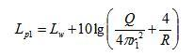  式中：  Lp₁—靠近开口处(或窗户)室内某倍频带的声压级或A声级，dB；  Lw—点声源声功率级(A计权或倍频带)，dB；  Q—指向性因数；通常对无指向性声源，当声源放在房间中心时，Q=1；当放在一面墙的中心时，Q=2；当放在两面墙夹角处时，Q=4；当放在三面墙夹角处时，Q=8；  R—房间常数；R=Sa/(1-a)，s为房间内表面面积，m²；a为平均吸声系数；  r—声源到靠近围护结构某点处的距离，m。  ③按下式计算出所有室内声源在靠近围护结构处产生的i倍频带叠加声压级：  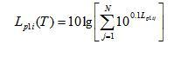  式中：  L_{p1i}(T)—靠近围护结构处室内N个声源i倍频带的叠加声压级，dB；  L_{p1ij}—室内j声源i倍频带的声压级，dB；  N—室内声源总数。  ④在室内近似为扩散声场时，按下式计算出室外靠近围护结构处的声压级：  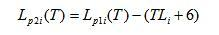  式中：  L_{p2i}(T)—靠近围护结构处室外N个声源i倍频带的叠加声压级，dB；  L_{p1i}(T)—靠近围护结构处室内N个声源i倍频带的叠加声压级，dB；  TL_{i}—围护结构i倍频带的隔声量，dB。  (2)预测点的A声级L_{A}(r)可按下式计算，即将8个倍频带声压级合成，计算出预测点的A声级[L_{A}(r)]。  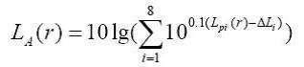  式中：  LA(r)—距声源r处的A声级，dB(A)；  Lpi(r)—预测点(r)处，第i倍频带声压级，dB；  △Li—i倍频带A计算网络修正值，dB(根据导则附录B计算)。  衰减项计算按导则附录A中A.3相关模式计算。  (3)噪声贡献值计算  设第i个室外声源在预测点产生的A声级为L_{Ai}，在T时间内该声源工作时间为t_{i}；第j个等效室外声源在预测点产生的A声级为L_{Aj}，在T时间内该声源工作时间为t _{j}，则拟建工程声源对预测点产生的贡献值(Leqg)为：  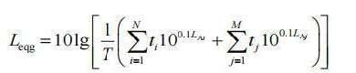  式中：Leqg——建设项目声源在预测点产生的噪声贡献值，dB(A)；  T——用于计算等效声级的时间，s；  N——室外声源个数；  t_{i}——在T时间内i声源工作时间，s；  M——等效室外声源个数；  t_{j} ——在T时间内j声源工作时间，s。  (4)噪声预测值计算  预测点的贡献值和背景值按能量叠加方法计算得到的声级，计算公式：  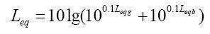(2)  式中：  Leq—预测点的噪声预测值，dB；  Leqg—建设项目声源在预测点产生的噪声贡献值，dB；  Leqb—预测点的背景噪声值，dB。  (5)隔声量的确定  项目主要噪声设备大多设置于各建构筑物内，设备噪声经墙体隔声，设备基础减振后，可削减10~20dB(A)以上，本项目取10dB(A)。  4.3.3运营期噪声达标性分析  (1)预测范围及评价标准  ①根据项目特性和周围区域环境概况，本项目的噪声评价等级为三级，声环境评价范围为项目厂界外50m范围。  ②项目厂界外50m范围无噪声敏感目标，评价主要对项目运营期厂界噪声影响进行预测，西南侧沿东环路一侧的厂界噪声执行《工业企业厂界环境噪声排放标准》（GB12348-2008）中的4类标准，其余西北侧、东北侧、东南侧厂界执行《工业企业厂界环境噪声排放标准》（GB12348-2008）中的2类标准。  (2)预测结果  采用上述预测模式计算厂界处的噪声排放声级及其对周边声环境的影响，预测结果见表4.3-3。  扩建项目夜间不进行生产，由表4.3-3可知，西南侧沿东环路一侧的厂界昼间噪声预测值可满足《工业企业厂界环境噪声排放标准》（GB12348-2008）中4类标准，西北侧、东北侧、东南侧厂界昼间噪声预测值均可满足《工业企业厂界环境噪声排放标准》（GB12348-2008）中2类标准，对周边声环境影响较小。
  工艺环节 | 废气来源 | 适用污染物情况 | 可行技术
  印前加工、印刷和复合涂布等其他生产单元 | 调墨、供墨、凹版印刷、平版印刷、凸版（柔版）印刷、孔版印刷、复合（覆膜）、涂布等 | 挥发性有机物浓度>1000mg/m³ | 吸附+冷凝回收、活性炭吸附（现场再生）、浓缩+热力（催化）氧化、直接热力（催化）氧化、其他
  印前加工、印刷和复合涂布等其他生产单元 | 调墨、供墨、凹版印刷、平版印刷、凸版（柔版）印刷、孔版印刷、复合（覆膜）、涂布等 | 挥发性有机物浓度<1000mg/m³ | 活性炭吸附（现场再生）、浓缩+热力（催化）氧化、直接热力（催化）氧化、其他
  排放源 | 污染  因子 | 非正常排放情况 |  |  |  |  | 应对措施
  排放源 | 污染  因子 | 原因 | 频次 | 时间 | 排放速率  kg/h | 排放浓度mg/m³ | 应对措施
  油墨配制、印刷及烘干、酯溶型聚氨酯粘合剂调配、粘合剂(含溶剂型粘合剂、无溶剂粘合剂)复合及烘干、熟化DA001 | 非甲烷  总烃 | 喷淋塔出故障，二级颗粒活性炭吸附装置颗粒活性炭吸附饱和，按0%计 | ≤1次/年 | ≤1h/次 | 2.2375 | 44.8 | 加强废气处理设施的管理，定期检查喷淋塔和活性炭吸附装置，并及时更换颗粒活性炭，建立健全的环保管理机构，发生故障时立即停产
  计算  系数 | 工业企业在地区近五年平均风速m/s | L≤1000m |  |  | 1000＜L≤2000m |  |  | L＞2000m
  计算  系数 | 工业企业在地区近五年平均风速m/s | 工业企业大气污染源构成类别注
  计算  系数 | 工业企业在地区近五年平均风速m/s | I | II | III | I | II | III | I | II | III
  A | ＜2  2~4  ＞4 | 400  700  530 | 400  470  350 | 400  350  260 | 400  700  530 | 400  470  350 | 400  350  260 | 80  380  290 | 80  250  190 | 80  190  110
  B | ＜2  ＞2 | 0.01  0.021 |  |  | 0.015  0.036 |  |  | 0.015  0.036
  C | ＜2  ＞2 | 1.85  1.85 |  |  | 1.79  1.77 |  |  | 1.79  1.77
  D | ＜2  ＞2 | 0.78  0.84 |  |  | 0.78  0.84 |  |  | 0.57  0.76
  污染物名称 | 面积m² | 排放因子 | 排放速率（kg/h） | 计算卫生防护距离（m） | 取整卫生防护距离（m）
  生产厂房 | 2500 | 非甲烷  总烃 | 0.2488 | 5.43 | 50
  污染物 | 废水量 | CODcr | BOD₅ | SS | 氨氮
  产生浓度（mg/L） | / | 400 | 250 | 220 | 35
  产生量（t/a） | 2160 | 0.864 | 0.54 | 0.475 | 0.076
  治理措施 | 三级化粪池
  处理效率 | / | 15% | 11% | 47% | 3%
  排放浓度（mg/L） | / | 340 | 223 | 117 | 34
  排放量（t/a） | 2160 | 0.734 | 0.482 | 0.253 | 0.073
  排放标准（mg/L） | / | 500 | 350 | 400 | 45
  去向 | 纳入市政污水管网，排入长乐区滨海污水处理厂深度处理
  序号 | 排放口编号 | 排放口地理坐标 |  | 废水排放量  （t/a） | 排放  去向 | 排放  规律 | 受纳污水处理厂信息
  序号 | 排放口编号 | 经度 | 纬度 | 废水排放量  （t/a） | 排放  去向 | 排放  规律 | 名称 | 污染物  种类 | 国家或地方污染物排放标准限值（mg/L）
  1 | DW001 | 119.598723° | 25.955934° | 2160 | 松下海域 | 间断  排放 | 长乐区滨海污水处理厂 | CODcr | 50
   |  |  |  |  |  |  |  | BOD₅ | 10
   |  |  |  |  |  |  |  | SS | 10
   |  |  |  |  |  |  |  | NH₃-N | 5
  序号 | 排放口编号 | 污染物种类 | 排放浓度（mg/L） | 年排放量（t/a）
  1 | DW001 | CODcr | 50 | 0.1080
  1 | DW001 | BOD₅ | 10 | 0.0216
  1 | DW001 | SS | 10 | 0.0216
  1 | DW001 | NH₃-N | 5 | 0.0108

表4.3-1 室内声源调查清单
序号 | 建筑物名称 | 声源名称 | 数量 | 声源  源强 |  | 声源控制措施 | 采取措施后 | 空间相对位置 |  |  | 距室内边界距离/m |  |  |  | 室内边界声级/dB（A） |  |  |  | 运行时段 | 建筑物插入损失/dB（A） |  |  |  | 建筑物外噪声贡献声压级/dB（A）
 |  |  |  | 声压级/dB（A） | 等效声压级/dB（A） | 声源控制措施 | 声功率级/dB（A） | X | Y | Z | 东北侧 | 东南侧 | 西南侧 | 西北侧 | 东北侧 | 东南侧 | 西南侧 | 西北侧 | 运行时段 | 东北侧 | 东南侧 | 西南侧 | 西北侧 | 东北侧 | 东南侧 | 西南侧 | 西北侧 | 建筑物外距离
1 | 生产  车间 | 高速凹版彩印机 | 2 | 80 | 83 | 减振、消声-15dB  (A) | 68 | 30 | 7 | 1.1 | 48 | 23 | 21 | 24 | 46.97 | 47.04 | 47.05 | 47.03 | 昼间 | 10 | 10 | 10 | 10 | 36.97 | 37.04 | 37.05 | 37.03 | 1
2 | 生产  车间 | 干式复合机 | 1 | 80 | / | 减振、消声-15dB  (A) | 65 | 40 | 23 | 1.1 | 10 | 40 | 65 | 29 | 44.38 | 43.98 | 43.96 | 44.01 | 昼间 | 10 | 10 | 10 | 10 | 34.38 | 33.98 | 33.96 | 34.01 | 1
3 | 生产  车间 | 无溶剂复合机 | 3 | 80 | 84.8 | 减振、消声-15dB  (A) | 69.5 | 34 | 9 | 1.1 | 24 | 24 | 46 | 17 | 48.53 | 48.53 | 48.47 | 48.61 | 昼间 | 10 | 10 | 10 | 10 | 38.53 | 38.53 | 38.47 | 38.61 | 1
4 | 生产  车间 | 高速分切机 | 2 | 85 | 88 | 减振、消声-15dB  (A) | 73 | 58 | 9 | 1.1 | 64 | 39 | 8 | 34 | 51.96 | 51.98 | 52.61 | 51.99 | 昼间 | 10 | 10 | 10 | 10 | 41.96 | 41.98 | 42.61 | 41.99 | 1
5 | 生产  车间 | 高速制袋机 | 15 | 85 | 96.8 | 减振、消声-15dB  (A) | 81.8 | 33 | 1 | 8.1 | 34 | 18 | 35 | 18 | 60.79 | 60.89 | 60.79 | 60.89 | 昼间 | 10 | 10 | 10 | 10 | 50.79 | 50.89 | 50.79 | 50.89 | 1
注：表中坐标以厂房中心为坐标原点（0,0,0），正东向为X轴正方向，正北向为Y轴正方向。厂房中心坐标（E119.598516 、N25.956382 ）。
表4.3-2 室外声源调查清单
序号 | 声源名称 | 型号 | 空间相对位置/m |  |  | 声源源强 |  | 声源控制措施 | 降噪效果 | 降噪后声源源强 | 运行时段
序号 | 声源名称 | 型号 | X | Y | Z | （声压级/距声源距离）/（dB（A）/m） | 声功率级/dB（A）
1 | 风机 | 50000m³/h | 26 | 17 | 22 | / | 90 | 减震、隔声罩 | 20 | 70 | 昼间
注：表中坐标以厂房中心为坐标原点（0,0,0），正东向为X轴正方向，正北向为Y轴正方向。厂房中心坐标（E119.598516 、N25.956382 ）。
表4.3-3 厂界环境噪声预测结果
序号 | 监测点 | 厂界  距离 | 噪声背景值dB(A) |  | 噪声现状值dB(A) |  | 标准限值  dB(A) |  | 贡献值dB(A) |  | 预测值dB(A) |  | 较现状增量dB(A) |  | 超标/达标  情况
序号 | 监测点 | 厂界  距离 | 昼间 | 夜间 | 昼间 | 夜间 | 昼间 | 夜间 | 昼间 | 夜间 | 昼间 | 夜间 | 昼间 | 夜间 | 昼间
1 | 东北侧 | 1m | / | / | / | / | 60 | / | 53.8 | / | 53.8 | / | / | / | 达标
2 | 东南侧 | 1m | / | / | / | / | 60 | / | 53.7 | / | 53.7 | / | / | / | 达标
3 | 西南侧 | 1m | / | / | / | / | 70 | / | 53.5 | / | 53.5 | / | / | / | 达标
4 | 西北侧 | 1m | / | / | / | / | 60 | / | 53.8 | / | 53.8 | / | / | / | 达标

4.3.4噪声防治措施可行性分析
为了确保厂界噪声达到《工业企业厂界环境噪声排放标准》（GB12348-2008）中相应标准要求，本报告建议采用以下降噪措施：
①项目选用低噪声生产设备，从源头上降低噪声源强。
②加强车间内的噪声治理，对厂区高噪声设备采用隔声、减振等有效措施，以有效降低车间噪声。
③加强对设备的管理和维护，在有关环保人员的统一管理下，定期检查、监测，发现噪声超标要及时治理并增加相关操作岗位工人的个体防护。
④车辆运输物料时，在靠近居民点等对声环境质量要求较高的地方，应减小车速，禁止或尽量少鸣喇叭。
通过以上降噪措施，有效降低设备噪声对厂界的影响程度，确保厂界噪声符合《工业企业厂界环境噪声排放标准》（GB12348-2008）标准要求，措施可行。

4.4运营期固体废物环境影响分析及保护措施

4.4.1运营期固体废物源强核算
扩建项目印刷过程的印刷版重复使用，无废版产生。扩建项目产生的固体废物主要包括废边角料、废包装材料、不合格品、废油墨桶、废溶剂桶、废油墨、废粘合剂桶、废粘合剂、废活性炭、印刷辊筒擦拭废布、喷淋废液以及生活垃圾。
(1)一般工业固废
①废薄膜边角料
扩建项目运营期切条、制袋过程会产生废薄膜边角料，扩建项目薄膜使用量为850t/a、薄膜损耗率约为0.5%，则废边角料产生量约为4.3t/a，属于《固体废物分类与代码目录》中“SW17可再生类废物、900-003-S17废塑料”，回收可利用价值高，收集暂存于一般固废仓库，定期由废品回收公司回收处理。
②废包装材料
扩建项目外购原材料各类薄膜进行拆包过程将产生废包装材料，类比现有项目废包装材料产生情况，预计扩建项目废包装材料产生量约为5t/a，属于《固体废物分类与代码目录》中“SW17可再生类废物、900-003-S17废塑料”，回收可利用价值高，收集暂存于一般固废仓库，定期由废品回收公司回收处理。
③不合格品
扩建项目检验过程将产生不合格品，类比现有项目不合格品产生情况，预计扩建项目不合格品产生量约为2.5t/a，属于《固体废物分类与代码目录》中“SW17可再生类废物、900-003-S17废塑料”，回收可利用价值高，收集暂存于一般固废仓库，定期由废品回收公司回收处理。
(2)危险废物
①废油墨桶、废粘合剂桶、废溶剂桶
扩建项目印刷工序使用油墨将产生废油墨桶、油墨调配、酯溶型聚氨酯粘合剂调配过程添加溶剂会产生废溶剂桶、复合工序使用粘合剂将会产生废粘合剂桶，类比现有项目废油墨桶、废溶剂桶、废粘合剂桶产生情况，扩建项目废油墨桶、废溶剂桶、废粘合剂桶产生量约为3t/a（其中废油墨桶、废粘合剂桶产生量2.85t/a、废溶剂桶产生量0.15t/a）。对照《国家危险废物名录》（2025年），废油墨桶、废粘合剂桶属于危险废物，废物类别为HW49其他废物，废物代码900-041-49（含有或者沾染毒性、感染性危险废物的废弃的包装物、容器、过滤吸附介质），收集暂存于危废仓库，定期委托有危废资质单位处置；废溶剂桶由供应商回收重复利用。根据《固体废物鉴别标准 通则》（GB34330-2017），任何不需要修复和加工即可用于其原始用途的物质，可不作为固体废物管理，废溶剂桶由供应商回收重复利用，可不按照固体废物管理。
②废油墨
扩建项目运营期清理印刷机、印刷版等产生的油墨残渣（废油墨），扩建项目油墨（含溶剂）的使用量约11t/a，残留量约0.3%，扩建项目产生的废油墨量为0.033t/a，对照《国家危险废物名录》（2025年），废油墨废物类别属于HW12染料、涂料废物，废物代码为900-256-12（使用酸、碱或有机溶剂清洗容器设备过程中剥离下的废油漆、染料、涂料），收集暂存于危废仓库，定期委托有危废资质单位处置。
③废粘合剂
扩建项目运营期复合工序使用粘合剂将会产生废粘合剂，扩建项目粘合剂的使用量约51t/a，损耗率约为0.5%，则废粘合剂产生的量约为0.26t/a，对照《国家危险废物名录》（2025年），废粘合剂类别属于HW13有机树脂类废物，废物代码为900-014-13（废弃的粘合剂和密封剂（不包括水基型和热熔型粘合剂和密封剂）），收集暂存于危废仓库，定期委托有危废资质单位处置。
④废活性炭
扩建项目挥发性有机废气收集后经喷淋塔+二级颗粒活性吸附装置净化处理后排放，会产生废弃活性炭吸附饱和物（即废活性炭）。根据中国建筑出版社（1997）出版的《简明通风设计手册》第十章中关于活性吸附处理治理废气的方法中提供的数据：每1.0kg活性炭吸附有机废气的量可达0.43-0.61kg，本评价取每1.0kg颗粒活性炭吸附有机废气量为0.54kg，扩建项目经颗粒活性炭吸附处理的有机废气量4.189t/a，则每年至少需要颗粒活性炭约7.757t/a。根据建设单位提供资料，二级颗粒活性炭箱一次填充量为1.3t，为保证颗粒活性炭吸附效率，颗粒活性炭每2个月更换一次，则年用颗粒活性炭7.8t，废活性炭产生量11.989t/a（含吸附有机废气量），属于危险废物，对照《国家危险废物名录》（2025年），废物类别属于HW49其他废物，废物代码900-039-49（烟气、VOCs 治理过程（不包括餐饮行业油烟治理过程）产生的废活性炭，化学原料和化学制品脱色（不包括有机合成食品添加剂脱色）、除杂、净化过程产生的废活性炭（不包括900-405-06、772-005-18、261-053-29、265-002-29、384-003-29、387-001-29类危险废物），收集暂存于危废仓库，定期委托有危废资质单位进行处置。
⑤印刷滚筒擦拭废布
扩建项目印刷换单、换色、日常维护过程中滚筒需要清洁，会产生滚筒擦拭废布，滚筒擦拭废布产生量为0.45t/a，对照《国家危险废物名录》（2025年），废物类别属于HW49其他废物，废物代码900-041-49（含有或者沾染毒性、感染性危险废物的废弃的包装物、容器、过滤吸附介质），收集暂存于危废仓库，定期委托有危废资质单位处置。
⑥喷淋废液
喷淋废水循环使用，3个月更换一次，会产生喷淋废液，根据水平衡分析，有机废气喷淋塔每次更换的喷淋废液总量约2m³，则更换的喷淋废液量为8t/a，根据《国家危险废物名录》(2025年版)，喷淋废液属于危险废物，废物类别为HW49其他废物，废物代码772-006-49（采用物理、化学、物理化学或者生物方法处理或者处置毒性或者感染性危险废物过程中产生的废水处理污泥和废水处理残渣（液）），收集后暂存于危废贮存间，委托有危废资质单位处置。
(3)生活垃圾
扩建项目职工人数为60人，均住厂，员工住厂生活垃圾产生量按1.0kg/d·人计，则生活垃圾产生量60kg/d，18t/a（按年工作日300天计），分类收集于垃圾桶，由当地环卫部门定期清运处理。
综上分析，扩建项目运营期各类固体废物产生及处置情况详见表4.4-1。
表4.4-1 扩建项目运营期各类固体废物产生及处置情况一览表
序号 | 产生  环节 | 固废名称 | 主要物质成分 | 属性 | 废物  类别 | 废物代码 | 产生量t/a | 危险特性 | 储存方式 | 处置去向
1 | 分切和制袋 | 废边角料 | 塑料薄膜 | 一般工业固废 | SW17 | 900-003-S17 | 4.3 | / | 一般固废仓库30m² | 定期由废品回收公司回收处理
2 | 原料塑料薄膜拆包 | 废包装材料 | 废塑料包  装 | 一般工业固废 | SW17 | 900-003-S17 | 5 | / | 一般固废仓库30m² | 定期由废品回收公司回收处理
3 | 检验  过程 | 不合格品 | 废塑料包  装 | 一般工业固废 | SW17 | 900-003-S17 | 2.5 | / | 一般固废仓库30m² | 定期由废品回收公司回收处理
4 | 油墨调配、印刷、粘合剂调配、复合 | 废溶剂桶 | 有机溶剂 | 危险废物 | HW49 | 900-041-49 | 0.15 | T/In | 直接回收 | 由供应商回收重复利用
4 | 油墨调配、印刷、粘合剂调配、复合 | 废油墨桶、废粘合剂桶 | 油墨、粘合剂 | 危险废物 | HW49 | 900-041-49 | 2.85 | T/In | 危废仓库20m² | 定期委托有危废资质单位处置
5 | 印刷 | 废油墨 | 废油墨 | 危险废物 | HW12 | 900-256-12 | 0.033 | T/I/C | 危废仓库20m² | 定期委托有危废资质单位处置
6 | 复合 | 废粘合剂 | 废粘合剂 | 危险废物 | HW13 | 900-014-13 | 0.26 | T | 危废仓库20m² | 定期委托有危废资质单位处置
7 | 有机废气处理设施 | 废活性炭 | 有机废气 | 危险废物 | HW49 | 900-039-49 | 11.989 | T | 危废仓库20m² | 定期委托有危废资质单位处置
8 | 擦拭印刷辊筒 | 印刷滚筒擦拭废布 | 油墨、有机溶剂 | 危险废物 | HW49 | 900-041-49 | 0.45 | T/In | 危废仓库20m² | 定期委托有危废资质单位处置
9 | 有机废气处理措施 | 喷淋废液 | 有机废气 | 危险废物 | HW49 | 722-006-49 | 8 | T/In | 危废仓库20m² | 定期委托有危废资质单位处置
10 | 职工  生活 | 生活垃圾 | 果皮、纸屑 | / | / | / | 18 | / | 垃圾桶 | 由当地环卫部门定期清运处理
注：根据《固体废物鉴别标准 通则》（GB34330-2017），任何不需要修复和加工即可用于其原始用途的物质，可不作为固体废物管理，废溶剂桶由供应商回收重复利用，可不按照固体废物管理。
扩建项目的危险废物主要是废油墨桶、废溶剂桶、废油墨、废粘合剂桶、废粘合剂、废活性炭、印刷滚筒擦拭废布、喷淋废液，其名称、数量、类别、形态、危险特性和污染防治措施等内容，详见下表4.4-2。
表4.4-2 扩建项目危险废物汇总一览表
序号 | 危险废物名称 | 危险废物类别 | 危险废物代码 | 产生量  （吨/年） | 产生工序及装置 | 形态 | 主要成分 | 产废周期 | 危险  特性 | 储存  设施 | 贮存周期
1 | 废溶剂桶 | HW49 | 900-041-49 | 0.15 | 油墨调配 | S | 有机溶剂 | 每天 | T/In | 厂内不贮存 | /
2 | 废油墨桶、废粘合剂桶 | HW49 | 900-041-49 | 2.85 | 油墨调配、印刷、复合 | S | 油墨、粘合剂 | 每天 | T/In | 危废仓库面积20m² | 6个月
3 | 废油墨 | HW12 | 900-256-12 | 0.033 | 印刷 | L | 废油墨 | 3个月 | T/I/C | 危废仓库面积20m² | 6个月
4 | 废粘合剂 | HW13 | 900-014-13 | 0.26 | 复合 | L | 废粘合剂 | 每天 | T | 危废仓库面积20m² | 6个月
5 | 废活性炭 | HW49 | 900-039-49 | 11.989 | 有机废气处理设施 | S | 有机废气 | 1.5个月 | T | 危废仓库面积20m² | 6个月
6 | 喷淋废液 | HW49 | 722-006-49 | 8 | 有机废气处理设施 | L | 有机废气 | 6个月 | T/In | 危废仓库面积20m² | 6个月
7 | 印刷滚筒擦拭废布 | HW49 | 900-041-49 | 0.45 | 擦拭印刷辊筒 | S | 油墨、有机溶剂 | 不定期 | T/In | 危废仓库面积20m² | 6个月

4.4.2固体废物环境管理要求
(1)一般工业固体废物的贮存和管理
根据国家《一般工业固体废物贮存和填埋污染控制标准》（GB18599-2020）中的要求，一般工业固体废物的贮存和管理应做到：
①一般工业固体废物应按Ⅰ类和Ⅱ类废物分别储存，建立分类收集房。不允许将危险废物和生活垃圾混入。
②尽量将可利用的一般工业固体废物回收、利用。
③临时储存地点必须建有雨棚，不允许露天堆放，以防止雨水冲刷，雨水应通过场地四周导流渠流向雨水排放管；临时堆放场地为水泥铺设地面，以防渗漏。
④采用库房、包装工具（罐、桶、包装袋等）贮存一般工业固体废物的，贮存过程应满足相应防渗漏、防雨淋、防扬尘等环境保护要求；
⑤贮存场应设置清晰、完整的一般工业固体废物标志牌等。
扩建项目拟建一般固废仓库，位于厂房一楼的西南侧，面积约为30m²，地面硬化，可满足GB18599-2020管理要求。
(2)危险废物的贮存和管理
①危险废物可能造成的环境影响
危险废物对人体危害主要通过摄入、吸入、皮肤吸收、眼接触会引起毒害；危险废物不处理或不规范处理处置，随意排放、贮存的危废容易引起燃烧、爆炸等危险性事件；在雨水地下水的长期渗透、扩散作用下，会污染水体和土壤等，降低地区的环境功能等级等环境影响。
②危险废物贮存场所环境影响分析
扩建项目危废仓库应按照《危险废物贮存污染控制标准》（GB18597-2023）要求进行建设，具备防风、防雨、防晒、防渗漏。扩建项目拟建危废仓库，位于厂房一楼的西南侧，面积约为20m²，贮存能力为15t，贮存周期为半年，可满足扩建项目危险废物的贮存要求。危险废物贮存场所基础必须防渗，防渗层为至少1m厚黏土层（渗透系数≤10⁻⁷cm/s，或2mm厚高密度聚乙烯，或至少2mm厚的其他人工材料，渗透系数≤10⁻¹⁰cm/s），并设置围堰等。采取以上措施，危险废物贮存场所符合要求。
贮存应符合下列要求：
- 必须将危险废物装入密闭容器内，并确保完好无损；
2）装载危险废物的容器及材质要满足相应的强度要求；
- 应当使用符合标准的容器盛装危险废物；
- 盛装危险废物的容器材质要与危险废物相容（不相互反应）；
- 盛装危险废物的容器上必须粘贴符合标准的标签。
- 按《危险废物识别标志设置技术规范》（HJ1276-2022）在收集场所醒目的地方设置危险废物警告标识。
流转管理要求：企业必须对危险固废进行申报登记，制定定期外运制度，并对危险废物的流向和最终处置进行跟踪，确保固废得到有效处置，禁止在转移过程中将危险废物排放至环境中。
③委托利用或者处置的环境影响分析
扩建项目不具备危险废物利用或处置能力，危险废物定期委托有危废资质单位统一转移处置，危险废物运输过程也全部委托有资质单位统一进行。
扩建项目危险废物在出厂前，按危险废物的管理要求，进行严格的包装，委托有资质的单位进行运输和处理后，不会对环境产生二次污染。
运输过程的最大环境风险为交通事故造成的环境影响，因此要求承接的有资质处置单位，采用专用的危险废物运输车辆运输，采取有效的运输过程风险防控和应急处置措施，杜绝交通事故发生，应采取专用密闭汽车运输，在通过加强对汽车的管理，严格执行运行管理制度，本期工程在运输过程中几乎不会对沿途环境空气产生大的扬尘污染。
④扩建项目危险废物转移全过程环境管理如下：
危险废物外运处置执行《危险废物转移联单管理办法》。
目前，福建省已建立福建省固体废物环境监管平台，危险废物已实行网上电子联单管理，企业运营过程产生的危险废物应按管理平台流程填报，还应按照《危险废物转移管理办法》（生态环境部、公安部、交通运输部令第23号）的要求进行转移，主要流程包括：
- 产生单位填写电子联单。转移当天，产生单位登录省固废平台填报转移信息，即电子联单第一部分内容，确定无误后保存提交，并打印加盖公章，交付危险废物运输单位核实验收并随车携带。
- 接收单位填写电子联单并完成审核。危险废物运至接收单位后，运输单位将随车携带的纸质联单交接收单位，接收单位对危险废物核实验收，确认转移信息无误后，当天登录省固废平台填写电子联单第二部分和第三部分内容并确认提交。发现联单第一部分转移信息有误的，退回产生单位修改重新提交确认。
- 打印电子联单并盖章存档备查。电子联单确认完毕后，产生单位打印一式5份纸质联单，产生单位和接收单位分别盖章，产生单位、接收单位、运输单位、产生地生态环境局和接受地生态环境局各存一份备查。发生转移12天内由产生单位将联单报送所在地生态环境局，并附上对应过磅单。
- 生态环境局核查并汇总上报市局。各生态环境局对省固废平台电子联单、企业报送的纸质联单和过磅单进行核对，确认无误后于每月15日前汇总上月的危废转移情况报送市生态环境局（危险废物管理—危险废物转移管理—转移联单管理—联单查询—导出）。
另外，危险废物处置或利用单位必须具备相应的能力和资质，不允许将危险废物出售给没有加工或使用能力的单位和个人，废物处理之前需要对其生产技术、设备、加工处理能力进行考察，保证不会产生二次污染，废物处理之后还要进行跟踪，以便及时得到反馈信息并处理遗留问题。
(3)生活垃圾的收集与贮存
生活垃圾应采取分类收集、分类贮存，企业应按规范设置垃圾桶，做到日产日清，防止二次污染。
综上所述，扩建项目的固体废物均根据环评时段的具体要求，采取了相应的处置措施，只要建设单位认真落实本环评提出的各项固体废物处置措施，并按照固体废物的相关管理要求，加强各类固体废物的收集、分类储存、转移和处置管理，本工程产生的固体废物均不会造成二次污染，因此对环境的影响很小。

4.5生态环境影响分析
扩建项目租赁已建厂房，不属于新增生产用地，无需采取生态环境保护措施。

4.6地下水、土壤环境影响分析及保护措施

4.6.1地下水、土壤环境影响分析
对照《环境影响评价技术导则 地下水环境》（HJ610-2016）附录A中“114、印刷；文教、体育、娱乐用品制造；磁材料制品”，报告表类别属于“IV类项目”，可不进行地下水环境影响评价。本报告作简单分析。
根据《环境影响评价技术导则 土壤环境（试行）》（HJ964-2018）附录A（土壤环境影响评价项目类别表），其所属的土壤环境影响评价项目类别为V类；本项目对土壤环境的影响类型属于污染影响型；项目占地面积小于5hm²，占地规模为小型；项目周边不存在土壤环境敏感目标及其他土壤环境敏感目标，根据HJ964-2018表3（污染影响型敏感程度分级表），本项目的土壤环境敏感程度分级为不敏感。根据HJ964-2018表4污染影响型评价工作等级划分表（见表4.6-1），土壤环境影响评价等级为三级以下，可不开展土壤环境影响评价工作。本报告作简单分析。
表4.6-1 污染影响型评价工作等级分级表（HJ964-2018表4）
项目类别  敏感程度 | Ⅰ类项目 |  |  | Ⅱ类项目 |  |  | V类项目
项目类别  敏感程度 | 大 | 中 | 小 | 大 | 中 | 小 | 大 | 中 | 小
敏感 | 一级 | 一级 | 一级 | 二级 | 二级 | 二级 | 三级 | 三级 | 三级
较敏感 | 一级 | 一级 | 二级 | 二级 | 二级 | 三级 | 三级 | 三级 | -
不敏感 | 一级 | 二级 | 二级 | 二级 | 三级 | 三级 | 三级 | - | -
注：“-”表示可不开展土壤环境影响评价工作。
（1）地下水环境影响分析
扩建项目生活污水经化粪池处理后经市政污水管网接入长乐区滨海污水处理厂处理，生活污水不含有毒有害污染物，不含重金属等污染物，正常工况下生活污水不易渗漏和进入地下水。根据现场调查，项目评价区域无饮用水水源地，区域已全部开通自来水管网、生活用水采用自来水。
扩建项目一般工业固废仓库及危废仓库严格按照《一般工业固体废物贮存和填埋污染控制标准》（GB18599-2020）中固废临时贮存场所的要求及《危险废物贮存污染控制标准》（GB18597-2023）要求进行建设，具备防风、防雨、防晒、防渗漏等要求。在正常工况，不会对评价区地下水产生明显影响，其影响程度是可接受的。
扩建项目设有溶剂仓库、油墨仓库、粘合剂仓库，应按照《危险化学品安全贮存通则》（GB15603-1995）和《危险化学品安全管理条例》（2011）中的要求，采取防泄漏、防溢流、防腐蚀等措施，严格遵守危险化学品的管理，正常工况下不会导致危险化学品进入地下污染地下水。
综上所述，扩建项目在正常运行工况下，对地下水影响不大。但公司应加强管理，杜绝防渗层破裂等事故影响。
（2）土壤环境影响分析
根据土壤污染物的来源不同，可将土壤污染分为废水污染型、废气污染型、固体废物污染型、农业污染型和生物污染型。扩建项目土壤污染将以废气、废水、固废污染型为主。
扩建项目生产废气均可达标排放，对区域环境空气贡献值较小，对土壤环境的影响很小。
扩建项目生活污水经化粪池处理后经市政污水管网接入长乐区滨海污水处理厂处理。正常情况下，扩建项目运营期废水对土壤环境的影响不大。
扩建项目产生的危险废物暂存在危废仓库内，危废仓库防渗要求按《危险废物贮存污染控制标准》（GB18597-2023）进行设计，且具有防雨、防渗、防风、防日晒的功能。采取以上措施后，扩建项目危险废物对土壤环境的影响不大。
综上所述，项目在正常运行工况下，项目对土壤环境影响不大，建设单位应加强污染源控制和土壤污染防治，防止排放事故出现，则对该区域土壤环境影响总体不大，是可以接受的。

4.6.2地下水、土壤环境防控措施
（1）防渗措施
①合理进行防渗区域划分
根据扩建项目厂区可能泄漏至地面区域污染物的性质和生产单元的构筑方式，将厂区划分为重点污染防治区、一般污染防治区，针对不同的区域提出相应的防渗要求。结合项目的特点，防渗防治分区见表4.6-2。
表4.6-2 污染防治分区一览表
序号 | 防治分区 | 装置或者构筑物名称 | 防渗区域
1 | 重点污染防治区 | 危废仓库 | 地面
2 | 重点污染防治区 | 溶剂房、油墨仓库、粘合剂仓库 | 地面
3 | 一般污染防治区 | 一般工业固废仓库、生产区域 | 地面
②防渗要求
重点污染区防渗要求：根据《环境影响评价技术导则 地下水环境》（HJ610-2016）的要求，重点防治区的防渗性能应等效黏土防渗层≥6.0m，渗透系数≤1.0×10⁻⁷cm/s。危废仓库重点防渗区应按照《危险废物污染防治技术政策》及《危险废物贮存污染控制标准》（GB18597-2023）等危险废物处理的相关标准、法律法规的要求；溶剂房、油墨仓库、粘合剂仓库防渗区应按照《危险化学品安全贮存通则》（GB15603-1995）和《危险化学品安全管理条例》（2011）的要求。
一般污染区防渗要求：根据《环境影响评价技术导则 地下水环境》（HJ610-2016），一般防渗区的防渗性能等效黏土防渗层≥1.5m，渗透系数≤1.0×10⁻⁷cm/s。一般工业固体废物仓库一般防渗区应按照《一般工业固体废物贮存和填埋污染控制标准》（GB18599-2020）Ⅱ类场进行设计，且具有防雨、防渗、防风、防日晒的功能。
（2）监控措施
①扩建项目危险废物仓库、溶剂房、油墨仓库、粘合剂仓库等四周建设导流沟装置，防止溶剂、油墨、粘合剂、危险废物等泄漏时四处扩散，并可及时移除或者清理污染源；
②建立健全环境管理和监测制度，保证各环保设施正常运转，同时强化风险防范意识，如遇环保设施不能正常运转，应立即停产检修；
③若发生溶剂、油墨、粘合剂、危险废物泄漏等，必要时委托有资质的单位对厂址周边地下水、土壤等进行跟踪监测，掌握厂址周边污染变化趋势。
④在今后的生产活动中，做好设备的维护、检修，杜绝跑、冒、滴、漏现象。同时，加强污染物产生主要环节的收集治理，加强厂区的安全防护、环境风险防范措施，以便及时发现事故隐患，及时采取有效的应对措施。

4.6.3跟踪监测要求
扩建项目选址于福建省福州市长乐区漳港街道渡桥村，厂房性质为工业厂房，周边以工业企业为主，项目周边地下水、土壤环境相对不敏感，采取有效的防渗措施后，项目对地下水、土壤环境影响很小，本评价不对项目地下水、土壤环境进行跟踪监测。

4.7环境风险分析及防治措施
根据《建设项目环境风险评价技术导则》（HJ169-2018）以及《关于进一步加强环境影响评价管理防范环境风险的通知》（环发〔2012〕77号），环境风险评价应以突发性事故导致的危险物质环境急性损害防控为目标，对建设项目的环境风险进行分析、预测和评估，提出环境风险预防、控制、减缓措施。

4.7.1环境风险识别
环境风险识别范围包括生产过程所涉及的物质和生产设施风险识别。
- 物质危险性识别范围包括：公司使用的主要原辅材料、燃料、中间产品和最终产品以及生产过程排放的“三废”污染物等；根据有毒有害物质放散原因，可以把风险分为泄漏及火灾/爆炸两种类型。
- 生产设施风险识别范围指厂区内部的主要生产装置、公用工程系统及辅助生产设施，主要有生产区、仓库、“三废”处理设施等。

1、风险物质识别分析
收集扩建项目所使用的主要原辅材料、产品以及生产过程中排放的“三废”涉及主要物质，并查阅各危险物质MSDS并对照《危险化学品目录（2015年版）》分别统计其理化性质，扩建项目涉及危险化学品理化性质、毒性一览表见表4.7-1。
对照《建设项目环境风险评价技术导则》（HJ169-2018）附录B.1和附录B.2，扩建项目生产过程使用溶剂（乙酸乙酯、醇酸正丙酯、异丙醇）和油性油墨含有的乙酸乙酯、醇酸正丙酯、异丙醇和粘合剂含有的乙酸乙酯均属于《建设项目环境风险评价技术导则》（HJ169-2018）附录B中风险物质。
根据《建设项目环境风险评价技术导则》(HJ169-2018)中附录C，计算所涉及的每种危险物质在厂界内的最大存在总量与其在附录B中对应临界量的比值Q。当只涉及一种危险物质时，计算该物质的数量与其临界量比值，即为Q：当存在多种危险物质时，则按下式计算物质总量与其临界量比值(Q)：
式中：q₁，q₂，…，qn—每种危险物质的最大存在总量，t，
Q₁，Q₂，…，Q_{n}— 每种危险物质的临界量，t。
当Q<1时，该项目环境风险潜势为Ⅰ
当Q≥1时，将Q值划分为：(1)1≤Q<10；(2)10≤Q<100；(3)Q≥100。
扩建项目危险物质数量与临界量比值（Q）辨识结果见表4.7-2。
表4.7-2 扩建项目涉及危险物质存在量及其临界值量表
序号 | 风险物质 |  | 最大储存量（t） | 临界量（t） | 存储位置 | Q值
1 | 油性油墨 | 乙酸乙酯 | 0.35 | 10 | 油墨仓库 | 0.035
2 | 油性油墨 | 醋酸正丙酯 | 0.45 | 50 | 油墨仓库 | 0.009
3 | 油性油墨 | 异丙醇 | 0.15 | 10 | 油墨仓库 | 0.015
4 | 酯溶型聚氨酯粘合剂 | 乙酸乙酯 | 0.5 | 10 | 粘合剂仓库 | 0.05
5 | 溶剂 | 乙酸乙酯 | 0.72 | 10 | 溶剂房 | 0.072
6 | 溶剂 | 醋酸正丙酯 | 0.36 | 50 | 溶剂房 | 0.0072
7 | 溶剂 | 异丙醇 | 0.18 | 10 | 溶剂房 | 0.018
合计 |  |  |  |  |  | 0.2062
注：油性油墨（乙酸乙酯最大含量35%、醋酸正丙酯最大含量45%、异丙酯最大含量15%）
的最大储存量为1t，酯溶型聚氨酯粘合剂（乙酸乙酯最大含量50%）的最大储存量为1t。则油性油墨中乙酸乙酯的最大储存量0.35t、醋酸正丙酯最大储存量0.45t、异丙酯最大储存量0.15t；粘合剂中乙酸乙酯的最大储存量0.5t。
根据上表危险物质数量与临界量比值（Q）辨识结果，扩建项目Q=0.2062。根据《建设项目环境风险评价技术导则》（HJ169-2018）附录C，当Q＜1时，该项目环境风险潜势为Ⅰ，无需进行P、E值的计算，评价等级为“简单分析”，则扩建项目Q=0.2062＜1，本评价进行简单分析。

2、主要风险单元识别
扩建项目主要风险单元详见表4.7-3。
表4.7-3 扩建项目所涉及危险物质单元情况
序号 | 风险单元 | 事故类型 | 主要危险物质 | 环境风险识别
1 | 溶剂房、油墨仓库、粘合剂仓库、厂房一楼 | 溶剂、粘合剂等贮存、使用、厂内运输过程中因包装容器破损、不当操作导致泄漏 | 乙酸乙酯、醋酸正丙酯、异丙醇等 | 泄漏、火灾、爆炸
2 | 危废仓库 | 废油墨等泄漏 | 乙酸乙酯、醋酸正丙酯、异丙醇等有机物 | 泄漏、火灾、爆炸
由上表可知，主要风险单元为溶剂房、粘合剂仓库、厂房一楼、危废间，存在乙酸乙酯、醋酸正丙酯、异丙醇等危险物质泄漏及火灾的风险事故。

3、事故影响分析
扩建项目涉及风险的物质主要为溶剂、粘合剂、废油墨，主要危险物质存放在溶剂房、粘合剂仓库、油墨仓库和危废仓库，因此，扩建项目主要环境风险来自溶剂房、粘合剂仓库、油墨仓库和危废仓库中有毒和易燃物质泄漏，由此可能引发的火灾事故等。

4.7.2环境风险防范措施
（1）贮存过程中安全防范措施
A.溶剂房、粘合剂仓库、油墨仓库、厂房一楼应设有通风设施，其周边不能布置火源，溶剂房、油墨仓库、粘合剂仓库内应布置有消防器材，具备防风、防雨，并配备泄漏应急处理设施。
B.厂房一楼西南侧设置1间危险仓库收集危险废物，一旦在贮存过程中泄漏，将对人体和环境造成污染。扩建项目废油墨、废粘合剂、废活性炭等危废采用不漏水、防腐蚀的密封袋或密封桶储存，废油墨桶、废溶剂桶、废粘合剂桶直接存放于危废仓库，危废仓库按《危险废物贮存污染控制工程》（GB18597-2023）相关要求进行设置。本评价认为危废定期运走，且有防渗漏等设计，出现环境事故可能性小。
（2）溶剂房、粘合剂仓库、油墨仓库、危废仓库的防渗措施
项目溶剂房、粘合剂仓库、油墨仓库、危废仓库的内部地坪宜比门口或墙体开洞低至少0.15m，以确保物料不会溢流到室外；溶剂房、粘合剂仓库、油墨仓库、危废仓库的地面基础必须防渗，防渗层应采用至少1m厚粘土层(渗透系数≤10⁻⁷cm/s)，或2mm厚高密度聚乙烯(HDPE土工膜)，或至少2mm厚的其他人工材料，渗透系数≤10⁻¹⁰cm/s。溶剂房、粘合剂仓库、油墨仓库地面全部进行防渗处理、裙脚与地面之间须无缝处理，以确保减轻地下水及土壤的影响。
（3）火灾、爆炸事故的防范措施
A.原辅材料、危废在储运过程中在包装上标识是否为易燃物体；生产车间、危废间设置防火、禁止吸烟等标志，原辅材料要注意防潮、远离热源、火种，在原料仓库和危险废物暂存间设置足够的消防器械。
B.严格控制火源：严禁在仓库、生产车间附近吸烟和违章用火；防止金属撞击及静电火花发产生；定期测试线路绝缘防止线路老化着火；电气设施要符合防爆等级要求等，这些都是预防火源产生的措施。
C.不得将原料或产品堆放于道路上，必须确保消防通道畅通及消防设施的完好可靠。
D.项目应当建立健全各项消防安全制度和制定防火安全检查表。
E.在生产车间要求设置明显的禁火标志；车间内设置墙式灭火栓箱，配装干粉灭火器等应急灭火器材。

运  营  期  环  境  影  响  和  保  护  措  施 | 表4.7-1 扩建项目溶剂涉及的危险化学品理化性质、毒性一览表  注：（1）数据来源于化学品MSDS以及GHS资料（2）危险性类别分类来自《危险货物品名录》GB12268-2012。
  危险物质名称 | 化学式 | CAS号 | 分子量 | 物理特性 |  |  |  |  | 燃爆特性 |  |  | 毒理学信息^{（1）} |  | 危险性类别^{（2）}
   |  |  |  | 形态 | 密度g/cm³ | 熔点℃ | 沸点℃ | 水溶性 | 闪点℃ | 爆炸极限（%） | 火灾危险性 | LD₅₀ | LC₅₀ | 危险性类别^{（2）}
  乙酸乙酯 | C₄H₈O₂ | 141-78-6 | 88.105 | 无色液体 | 0.902 | -84 | 76.5-77.5 | 微溶于水 | -4 | 爆炸上限11.5% | 甲 | 5620mg/kg  (大鼠经口) | 200mg/m³  (大鼠吸入) | 易燃液体,类别2
  醋酸  正丙酯 | C₅H₁₀O₂ | 109-60-4 | 102.132 | 无色液体 | 0.888 | -95 | 102 | 微溶 | 13 | 爆炸上限8.0%  爆炸下限2.0% | 甲 | 9370mg/m³  (大鼠经口) | 60mg/L（黑头呆鱼,96h） | 易燃液体,类别2  危害水生环境-急性危害,类别3
  异丙醇 | C₃H₈O | 67-63-0 | 60.095 | 无色透明液体 | 0.7855 | -89.5 | 82.5 | 可溶 | 11.7 | 爆炸上限12.7%  爆炸下限2.0% | 甲 | 5000mg/kg  (大鼠经口) | 11130mg/L（黑头呆鱼,48h） | 易燃气体,类别2
  乙醇 | C₂H₅OH | 64-17-5 | 46.07 | 无色透明液体 | 0.7893 | -114.1 | 78.3 | 与水混溶 | 14 | 爆炸上限19%  爆炸下限3.3% | 甲 | 7060mg/kg  (大鼠,吞食) | 20000ppm/10H  (大鼠,吞食) | 易燃液体,类别2

运  营  期  环  境  影  响  和  保  护  措  施 | 4.8环境监测制度  扩建项目不设置专门的环境监测机构，建设单位应该根据《排污单位自行监测技术指南-总则》（HJ819-2017）、《排污许可证申请与核发技术规范 印刷工业》（HJ1066-2019）等要求，对扩建项目运营期开展自行监测。环境监测工作拟由建设单位委托有资质的监测单位按已制定的环境监测计划进行监测。每次监测都应有完整地记录。监测数据应及时整理、统计，按时向管理部门、调度部门报告，做好监测资料的归档工作。本项目环境监测计划详见表4.8-1。  表4.8-1 常规监测计划内容一览表  4.9排污许可制度及排污口规范化  （1）排污许可  根据《固定污染源排污许可分类管理名录（2019年版）》（生态环境部第11号）可知，扩建项目排污实行登记管理。建设单位应在全国排污许可证管理信息平台登记基本信息、污染物排放去向、执行的污染物排放标准以及采取的污染防治措施等信息。  表4.9-1 固定污染源排污许可分类管理名录（摘录）  （2）排污口规范化  建设单位应按照《关于开展排放口规范化整治工作的通知》（环发〔1999〕24号）和《排污口规范化整治技术要求（试行）》（环监〔1996〕470号）等文件要求，进行排污口规范化设置工作。  表4.9-2 各排污口（源）标志牌设置示意图  4.10“三本账”分析  根据以上对现有工程及扩建工程生产工序污染物排放情况调查分析，建设单位扩建前后污染源“三本账”统计结果见表4.10-1。  表4.10-1 扩建前后污染物排放“三本账”一览表
  自行  监测 | 项目 | 监测内容 | 监测频次 | 监测点位
  自行  监测 | 废水 | pH、CODcr、BOD₅、SS、NH₃-N | 每年一次 | 生活污水排放口
  自行  监测 | 废气 | 非甲烷总烃 | 每年一次 | 车间内无组织
  自行  监测 | 废气 | 非甲烷总烃 | 每年一次 | 厂界上风向1个点位、下风向3个点位
  自行  监测 | 废气 | 非甲烷总烃 | 每年一次 | DA001（有机废气排气筒）
  自行  监测 | 噪声 | 昼、夜等效连续A声级 | 每季度一次 | 东北侧、东南侧、西南侧、西北侧厂界各设一个监测点位
  序号 | 行业类别 | 重点管理 | 简化管理 | 登记管理
  十八、印刷和记录媒介复制业23
  39 | 印刷231 | 纳入重点排污单位名录的 | 除重点管理以外的年使用80吨及以上溶剂型油墨、涂料或者10吨及以上溶剂型稀释剂的包装装潢印刷 | 其他
  名称 | 噪声排放源 | 废气排放口 | 废水排放口 | 固体废物 | 危险废物
  提示图形符号 |  |  |  | 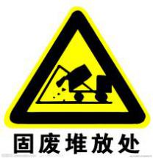 | 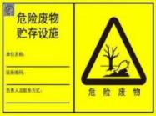
  功能 | 表示噪声向外环境排放 | 表示废气向大气环境排放 | 表示废水向外环境排放 | 表示一般固体废物贮存、处置场 | 表示危险废物暂存处
  种类 | 污染物名称 |  | 现有工程排放量(固体废物产生量) | “以新带老”削减量(固体废物产生量) | 本次新增排放量(固体废物产生量) | 扩建后全厂排放量(固体废物产生量) | 增减量(固体废物产生量)
  废气 | 废气量 |  | 2130万m³/a | 0t/a | 12000万m³/a | 14130万m³/a | +12000万m³/a
  废气 | 非甲烷总烃 |  | 0.2268t/a | 0t/a | 1.134t/a | 1.3608t/a | +1.134t/a
  废水 | 废水量 |  | 864t/a | 0t/a | 2160t/a | 3024t/a | +2160t/a
  废水 | CODcr |  | 0.111t/a | 0t/a | 0.734t/a | 0.845t/a | +0.734t/a
  废水 | BOD₅ |  | 0.022t/a | 0t/a | 0.482t/a | 0.504t/a | +0.482t/a
  废水 | NH₃-N |  | 0.019t/a | 0t/a | 0.073t/a | 0.092t/a | +0.073t/a
  废水 | SS |  | 0.053t/a | 0t/a | 0.253t/a | 0.306t/a | +0.253t/a
  固废 | 一般固废 | 废边角料 | 2.3t/a | 0t/a | 4.3t/a | 6.6t/a | 4.3t/a
  固废 | 一般固废 | 废包装材料 | 1.7t/a | 0t/a | 5t/a | 6.7t/a | 5t/a
  固废 | 一般固废 | 不合格品 | 0.83t/a | 0t/a | 2.5t/a | 3.33t/a | 2.5t/a
  固废 | 危险废物 | 有机溶剂 | 0.05t/a | 0t/a | 0.15t/a | 0.2t/a | +0.15t/a
  固废 | 危险废物 | 油墨、粘合剂 | 0.95t/a | 0t/a | 2.85t/a | 3.8t/a | +2.85t/a
  固废 | 危险废物 | 废油墨 | 0.011t/a | 0t/a | 0.033t/a | 0.044t/a | +0.033t/a
  固废 | 危险废物 | 废粘合剂 | 0.09t/a | 0t/a | 0.26t/a | 0.35t/a | +0.26t/a
  固废 | 危险废物 | 废活性炭 | 4t/a | 0t/a | 11.989t/a | 15.989t/a | +11.989t/a
  固废 | 危险废物 | 印刷滚筒擦拭废布 | 0.95t/a | 0t/a | 0.45t/a | 1.4t/a | +0.45t/a
  固废 | 危险废物 | 喷淋废液 | 0t/a | 0t/a | 8t/a | 8t/a | +8t/a
  固废 | 生活垃圾 |  | 9t/a | 0t/a | 18t/a | 27t/a | t/a
  注1：现有项目选址于福建省福州市长乐区航城街道霞洲村湖边溪工业区1号（租用福建省建乐鞋有限公司内的E栋厂房东侧1-4层楼及配套设施），扩建项目选址于福建省福州市长乐区漳港街道渡桥村（租赁福州市长乐区力驰针纺有限公司厂房面积10000m²）。

五、环境保护措施监督检查清单
内容  要素 | 排放口（编号、名称）/污染源 | 污染物项目 | 环境保护措施 | 执行标准
大气环境 | DA001有机废气排放口（油墨调配、印刷及烘干、酯溶型聚氨酯粘合剂调配、粘合剂(含溶剂型粘合剂、无溶剂粘合剂)复合及烘干、熟化废气） | 非甲烷总烃 | 油墨调配、印刷及烘干、酯溶型聚氨酯粘合剂调配、粘合剂(含溶剂型粘合剂、无溶剂粘合剂)复合及烘干、熟化在密闭空间内，微负压收集有机废气（风机风量50000m³/h），然后经喷淋塔+二级颗粒活性炭吸附装置处理后通过1根23m高的排气筒DA001排放 | 《印刷行业挥发性有机物排放标准》（DB35/1784-2018）中表1标准限值要求（即非甲烷总烃≤50mg/m³；非甲烷总烃≤1.5kg/h）
大气环境 | 无组织废气  （厂界） | 非甲烷总烃 | 含有VOCs的原辅料、危废密闭容器包装，含有VOCs的原辅料使用过程中随取随开，用后应及时密闭；涉及VOCs的原辅料采用桶泵等给料方式密闭投加；印刷、复合、熟化等过程密闭 | 《印刷行业挥发性有机物排放标准》（DB35/1784-2018）中表3企业边界监控点（非甲烷总烃≤2.0mg/m³）
大气环境 | 无组织废气  （厂区内） | 非甲烷总烃 |  | 《印刷行业挥发性有机物排放标准》（DB35/1784-2018）中表2厂区内监控点浓度限值（非甲烷总烃厂区内监控点1h平均浓度值≤8mg/m³），还需执行《挥发性有机物无组织排放控制标准》（GB37822-2019）中附录A表A.1特别限值要求（非甲烷总烃厂区内监控点任意一次浓度值≤30mg/m³）
地表水  环境 | DW001  （生活污水） | pH、CODcr、  BOD₅、悬浮物、氨氮 | 经已建化粪池处理后排入市政污水管网纳入长乐区滨海污水处理厂处理 | 《污水综合排放标准》（GB8978-1996）表4中三级标准要求（其中NH₃-N执行GB/T31962-2015《污水排入城镇下水道水质标准》B等级）
地表水  环境 | 喷淋废水 | pH、CODcr、  悬浮物 | 喷淋废水循环使用，定期更换喷淋废液（属于危废，委托有资质单位处置） | 验收落实
声环境 | 机械设备噪声 | 等效A声级 | 高噪声设备基础减振、消声、隔声 | 西南侧沿东环路一侧厂界执行《工业企业厂界环境噪声排放标准》（GB12348-2008）中4类标准（即昼间≤70dB(A)、夜间≤55dB(A)）；西北侧、东北侧、东南侧厂界执行《工业企业厂界环境噪声排放标准》（GB12348-2008）中2类标准（即昼间≤60dB(A)、夜间≤50dB(A)）
电磁辐射 | 无
固体废物 | 一般固废：废包装材料、废边角料、不合格品收集后暂存于一般固废仓库，定期由废品回收公司回收处理。  危险废物：废油墨桶、废油墨、废粘合剂桶、废粘合剂、废活性炭、印刷辊筒擦拭废布、喷淋废液分类收集暂存于危废仓库，委托有危废资质单位处置。根据《固体废物鉴别标准 通则》（GB34330-2017），任何不需要修复和加工即可用于其原始用途的物质，可不作为固体废物管理，废溶剂桶由供应商回收重复利用，可不按照固体废物管理。  生活垃圾：收集暂存于垃圾桶，由当地环卫部门定期清运处置。
土壤及地下水污染防治措施 | 一般工业固废仓库及危废仓库严格按照《一般工业固体废物贮存和填埋污染控制标准》（GB18599-2020）中固废临时贮存场所的要求及《危险废物贮存污染控制标准》（GB18597-2023）要求进行建设，具备防风、防雨、防晒、防渗漏等要求。溶剂房、油墨仓库、粘合剂仓库应按照《危险化学品仓库储存通则》（GB 15603-2022）和《危险化学品安全管理条例》（2013年修订）中的要求，采取防泄漏、防溢流、防腐蚀等措施。
生态保护措施 | 无
环境风险  防范措施 | - 贮存过程中安全防范措施  溶剂房、粘合剂仓库、油墨仓库、厂房一楼布设通风设施，且仓库内布设消防器材、并配置泄漏应急设施。危废仓库内的废油墨、废粘合剂、废活性炭等危废采用不漏水、防腐蚀的密封袋或密封桶储存。  - 剂房、粘合剂仓库、油墨仓库、危废仓库的防渗措施  溶剂房、粘合剂仓库、油墨仓库、危废仓库的内部地坪宜比门口或墙体开洞低至少0.15m，以确保物料不会溢流到室外；溶剂房、粘合剂仓库、油墨仓库、危废仓库的地面基础必须防渗，防渗层应采用至少1m厚粘土层(渗透系数≤10⁻⁷cm/s)，或2mm厚高密度聚乙烯(HDPE土工膜)，或至少2mm厚的其他人工材料，渗透系数≤10⁻¹⁰cm/s。溶剂房、粘合剂仓库、油墨仓库地面全部进行防渗处理、裙脚与地面之间须无缝处理。  - 火灾、爆炸事故的防范措施  1）原辅材料、危废在储运过程中在包装上标识是否为易燃物体；生产车间、危废间设置防火、禁止吸烟等标志，原辅材料要注意防潮、远离热源、火种，在原料仓库和危险废物暂存间设置足够的消防器械。  2）严格控制火源：严禁在仓库、生产车间附近吸烟和违章用火；防止金属撞击及静电火花发产生；定期测试线路绝缘防止线路老化着火；电气设施要符合防爆等级要求等，这些都是预防火源产生的措施。  3）不得将原料或产品堆放于道路上，必须确保消防通道畅通及消防设施的完好可靠。  4）项目应当建立健全各项消防安全制度和制定防火安全检查表。  5）在生产车间要求设置明显的禁火标志；车间内设置墙式灭火栓箱，配装干粉灭火器等应急灭火器材。
其他环境  管理要求 | - 竣工环境保护验收  根据《国务院关于修改〈建设项目环境保护管理条例〉的决定》（中华人民共和国国务院令第682号，以下简称《条例》，自2017年10月1日起施行），《建设项目环境保护管理条例》第十七条修改为“编制环境影响报告书、环境影响报告表的建设项目竣工后，建设单位应当按照国务院环境保护行政主管部门规定的标准和程序，对配套建设的环境保护设施进行验收，编制验收报告”，因此自2017年10月1日起取消“建设项目竣工环境保护验收”行政审批事项，环保设施竣工验收主体由环保部门转为建设单位，建设单位需自行验收，在验收过程中与环评单位、环保施工单位、环保设计单位、监测单位、专家等共同组成验收组对项目进行竣工环保验收，进一步强化了建设单位的环境保护“三同时”主体责任。编制环境影响报告书、环境影响报告表的建设项目，其配套建设的环境保护设施经验收合格，方可投入生产或者使用；未经验收或者验收不合格的，不得投入生产或者使用。  - 排污许可管理要求  根据《固定污染源排污许可分类管理名录》（2019年版），本项目属于“十八、印刷和记录媒介复制业23、39.印刷231中的其他”，属于登记管理。建设单位应在全国排污许可证管理信息平台登记基本信息、污染物排放去向、执行的污染物排放标准以及采取的污染防治措施等信息。

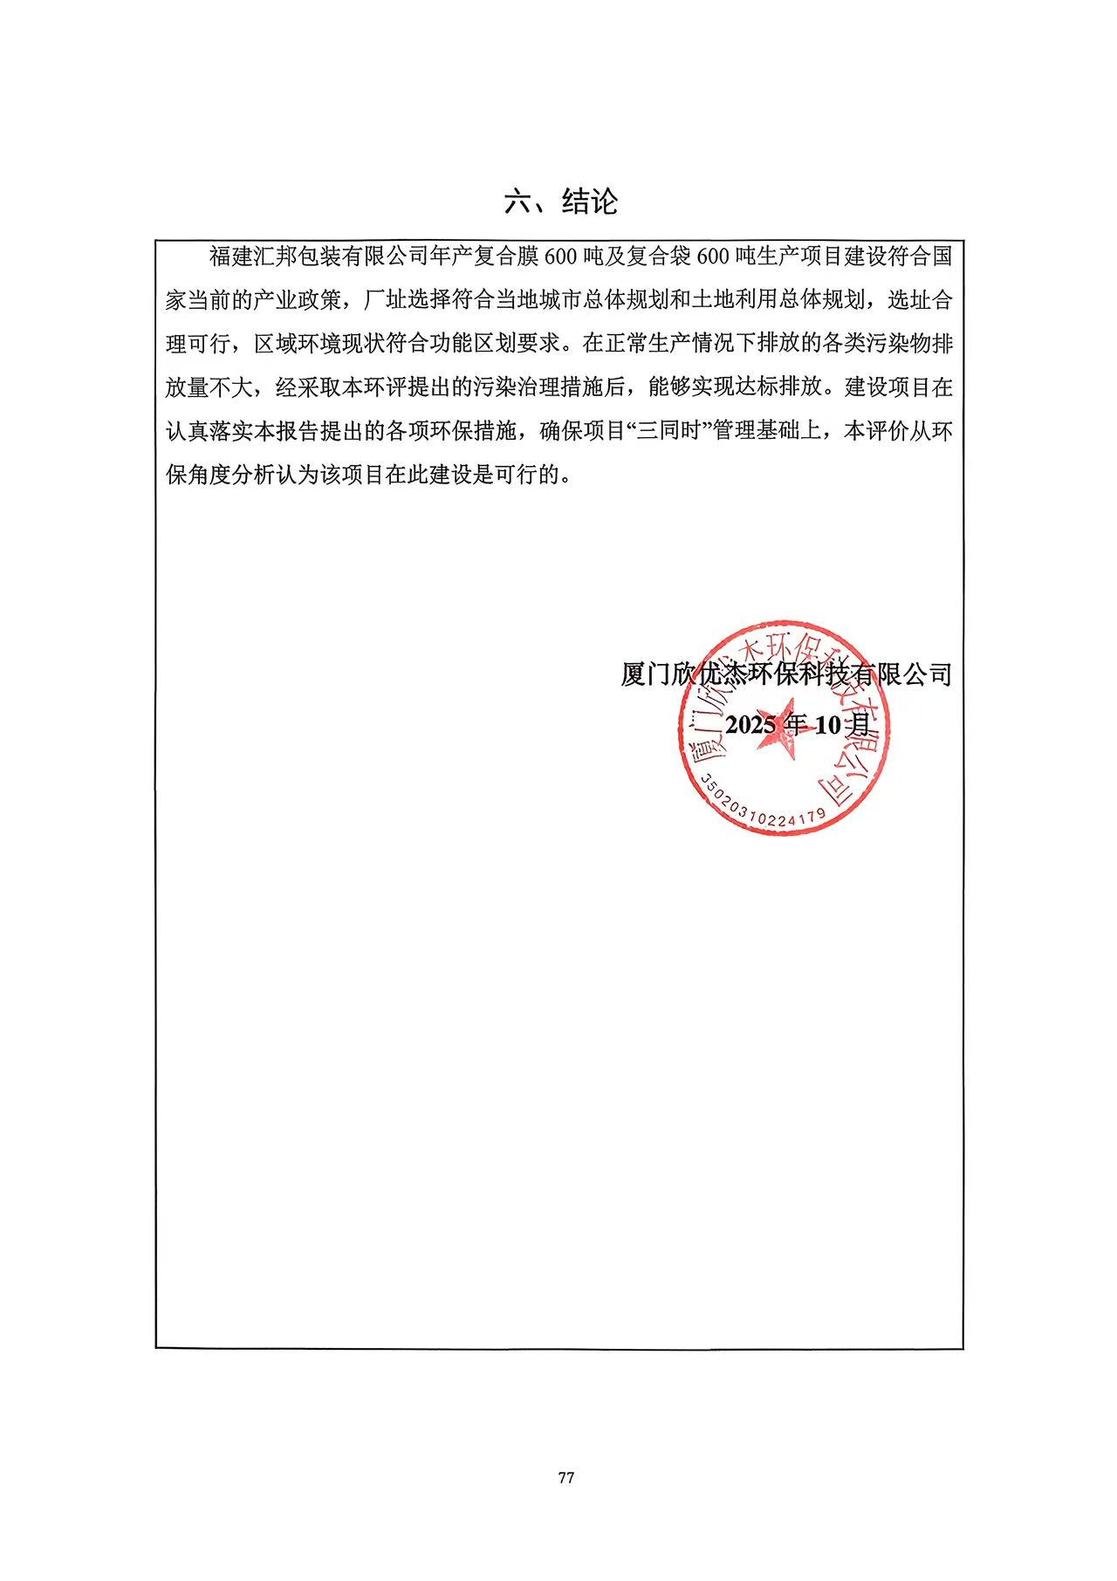
六、结论
福建汇邦包装有限公司年产复合膜600吨及复合袋600吨生产项目建设符合国家当前的产业政策，厂址选择符合当地城市总体规划和土地利用总体规划，选址合理可行，区域环境现状符合功能区划要求。在正常生产情况下排放的各类污染物排放量不大，经采取本环评提出的污染治理措施后，能够实现达标排放。建设项目在认真落实本报告提出的各项环保措施，确保项目“三同时”管理基础上，本评价从环保角度分析认为该项目在此建设是可行的。

厦门欣优杰环保科技有限公司
2025年10月

附表

建设项目污染物排放量汇总表
项目  分类 | 污染物名称 | 现有工程  排放量(固体废物产生量)① | 现有工程  许可排放量  ② | 在建工程  排放量(固体废物产生量)③ | 本项目  排放量(固体废物产生量)④ | 以新带老削减量  (新建项目不填)⑤ | 本项目建成后  全厂排放量(固体废物产生量)⑥ | 变化量  ⑦
废水  (生活污水) | 废水量 | 864t/a | / | / | 2160t/a | 0t/a | 3024t/a | +2160t/a
废水  (生活污水) | 化学需氧量 | 0.111t/a | / | / | 0.734t/a | 0t/a | 0.845t/a | +0.734t/a
废水  (生活污水) | 五日生化需氧量 | 0.022t/a | / | / | 0.482t/a | 0t/a | 0.504t/a | +0.482t/a
废水  (生活污水) | 悬浮物 | 0.053t/a | / | / | 0.253t/a | 0t/a | 0.306t/a | +0.253t/a
废水  (生活污水) | 氨氮 | 0.019t/a | / | / | 0.073t/a | 0t/a | 0.092t/a | +0.073t/a
废气 | 废气量 | 2130万m³/a | / | / | 12000万m³/a | 0t/a | 14130万m³/a | +12000万m³/a
废气 | 非甲烷总烃 | 0.2268t/a | / | / | 1.134t/a | 0t/a | 1.3608t/a | +1.134t/a
生活垃圾 | 职工生活垃圾 | 9t/a | / | / | 18t/a | 0t/a | 27t/a | +18t/a
一般工业  固体废物 | 废薄膜边角料 | 2.3t/a | / | / | 6.8t/a | 0t/a | 9.1t/a | +6.8t/a
一般工业  固体废物 | 废包装材料 | 1.7t/a | / | / | 5t/a | 0t/a | 6.7t/a | +5t/a
一般工业  固体废物 | 不合格品 | 0.83t/a | / | / | 2.5t/a | 0t/a | 3.33t/a | +2.5t/a
危险废物 | 废溶剂桶 | 0.05t/a | / | / | 0.15t/a | 0t/a | 0.2t/a | +0.15t/a
危险废物 | 废油墨桶、废粘合剂桶 | 0.95t/a | / | / | 2.85t/a | 0t/a | 3.8t/a | +2.85t/a
危险废物 | 废油墨 | 0.011t/a | / | / | 0.033t/a | 0t/a | 0.044t/a | +0.033t/a
危险废物 | 废粘合剂 | 0.09t/a | / | / | 0.26t/a | 0t/a | 0.35t/a | +0.26t/a
危险废物 | 废活性炭 | 4t/a | / | / | 11.989t/a | 0t/a | 15.989t/a | +11.989t/a
危险废物 | 印刷辊筒擦拭废布 | 0.95t/a | / | / | 0.45t/a | 0t/a | 1.4t/a | +0.45t/a
危险废物 | 喷淋废液 | 0t/a | / | / | 8t/a | 0t/a | 8t/a | +8t/a
注：⑥=①+③+④-⑤；⑦=⑥-①；全厂为现有项目厂区和扩建项目厂区

